ŻYCIE BEZ LĘKU
W DOŚWIADCZENIU CIERPIENIA

KSIĘDZA ALEKSANDRA WOŹNEGO
PRAKTYCZNY PRZEWODNIK RADZENIA SOBIE Z LĘKIEM

Anna Łagodzińska

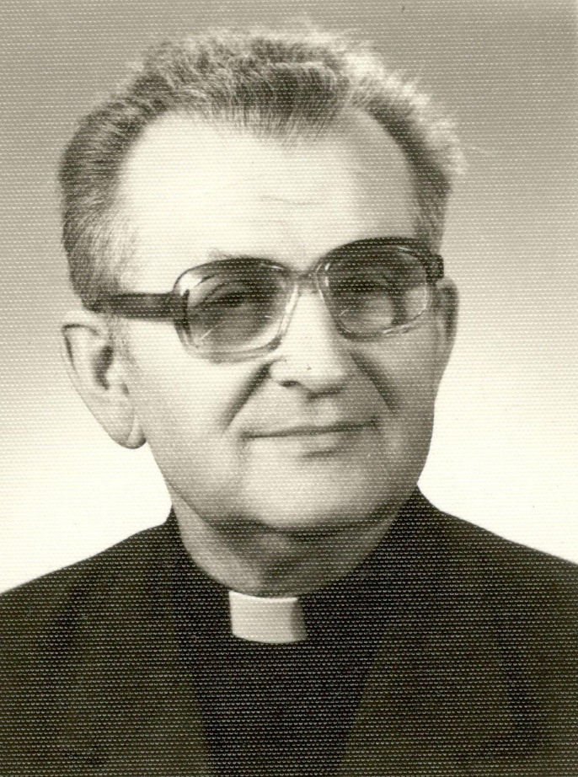

ks. Aleksander Woźny

Lęk to choroba duszy

SPIS TREŚCI

SŁOWO ZACHĘTY 4
WSTĘP 5
I ROZDZIAŁ ŻYCIE I DUCHOWOŚĆ CZCIGODNEGO SŁUGI BOŻEGO KSIĘDZA ALEKSANDRA WOŹNEGO 8
1.1. Droga do kapłaństwa i działalność duszpasterska 8
1.2. Doświadczenie cierpienia i lęku w życiu księdza Aleksandra Woźnego 17
1.3. Duchowość dziecięctwa księdza Aleksandra Woźnego 25
II ROZDZIAŁ PRZEŻYWANIE CIERPIENIA W DUCHU DZIECIĘCTWA 35
2.1. Przyczyny i rodzaje cierpienia 35
2.2. Nadprzyrodzony sens cierpienia 40
2.3. Umartwienia i asceza 49
III ROZDZIAŁ ŻYCIE BEZ LĘKU W DZIECIĘCTWIE DUCHOWYM . 57
3.1. Lęk – jego pochodzenie, rodzaje, sens oraz związany z nim smutek 57
3.2. Nieuporządkowane uczucia lęku i smutku przeszkodą w życiu wewnętrznym 63
3.3. Sposoby przezwyciężania lęku 69
ZAKOŃCZENIE 79
BIBLIOGRAFIA 83
MODLITWY 86

SŁOWO ZACHĘTY

Lęk jest jednym z najbardziej powszechnych doświadczeń ludzkiego serca. Towarzyszy nam w chwilach niepewności, w obliczu choroby, cierpienia, utraty czy życiowych prób. Niekiedy przychodzi nagle i paraliżuje, innym razem cicho i wytrwale podkopuje pokój duszy. Czy można żyć bez lęku, zwłaszcza wtedy, gdy cierpienie staje się częścią codzienności? Czy możliwe jest odnalezienie wewnętrznej wolności pośród doświadczeń, których nie wybraliśmy? Czy jest możliwe dobre, owocne duchowo zmaganie się z lękiem i przezwyciężanie go? Książka „Życie bez lęku w doświadczeniu cierpienia…” inspirowana duchowością i nauczaniem Czcigodnego Sługi Bożego ks. Aleksandra Woźnego to praktyczny przewodnik dla tych, którzy pragną nie tylko zrozumieć swoje obawy, ale przede wszystkim nauczyć się przez nie przechodzić z ufnością pozwalając, aby Pan Bóg wyprowadził z tego co trudne wiele dobra. Lęk może stać się drogą wymagającą, lecz prowadzącą ku głębszej wierze, dojrzałości i wewnętrznemu pokojowi.
To nie jest książka teoretyczna. Nie zatrzymuje się na ogólnych rozważaniach ani pobożnych hasłach. Jest zaproszeniem do konkretnej pracy nad sobą, do uczenia się zawierzenia, do przeżywania cierpienia w duchu dzięcięctwa duchowego i życia bez lęku w tymże duchu. Czytelnik znajdzie tu wskazówki, praktyczne podpowiedzi i światło płynące z doświadczenia człowieka, który sam mierzył się z ludzką kruchością i potrafił wskazać w niej przestrzeń działania Boga. Niech ta książka będzie zaproszeniem do drogi ku wolności serca i życiu bez lęku w postawie duchowego dziecięctwa.

ks. prof. dr hab. Jacek Hadryś
Kierownik Zakładu Teologii Systematycznej na UAM w Poznaniu

WSTĘP

„Ile dziś strachu, lęku, psychoz, manii, dlatego, że ludzie nie umieją stosować Ewangelii, nie chcą zaufać Panu Jezusowi” – pisał zmarły w roku 1983 ksiądz Aleksander Woźny – kandydat na ołtarze z Archidiecezji Poznańskiej. Zauważał również, że tempo życia sprawia, że ludzie nie mają na nic czasu, że na pierwszym miejscu stawia się potrzeby ciała i „tę zbytnią troskę” o sprawy doczesne wszczepia się dzieciom. Nazywał ten proces „sączeniem jadu”, który je zatruwa. Dlatego apelował, by nie odkładać na później spraw duchowych. Zaufać Panu Jezusowi, to „na serio” żyć pełnią życia czyli Ewangelią, którą uważał za najbardziej życiową książkę. Opracowana przez niego koncepcja duchowego dziecięctwa stanowi praktyczny przewodnik radzenia sobie z lękiem. Ksiądz Aleksander wielokrotnie, z niezwykłą szczerością podkreślał, że rady, których udziela sprawdził „na sobie”, stąd przekonany był o ich skuteczności.
W swym nauczaniu był niezwykle radykalny i spójny. Żył tak, jak uczył. Zapewniał, że próbując naśladować we wszystkim Pana Jezusa otrzymamy potrzebne siły, by nie poddawać się, gdy Pan Jezus „ukryty w bliźnich będzie nas ciężko doświadczał”, a dobrze przeżyte cierpienie, czyli przyjęte z miłością poddanie się Bożej woli, spowoduje, że człowiek „Już tu na ziemi poczuje się z Nim złączony, a tym samym szczęśliwszy”.
Każdy z nas odczuwa czasem jakiś lęk. Jeśli w Tobie ten lęk powoduje cierpienie - zaufaj słowom księdza Woźnego. On sam cierpienia doświadczył. Cierpienia, które można nazwać ekstremalnym, niewyobrażalnym. Przez pięć lat był więźniem obozów koncentracyjnych w Buchenwaldzie i w Dachau. Prześladowany przez władze komunistyczne, w roku 1950 został ponownie pozbawiony wolności. W więzieniu spędził dziewięć miesięcy. Czas niewoli, głodu, doświadczania przemocy fizycznej i psychicznej, musiał wiązać się z odczuwaniem przez niego silnego lęku. Po latach, w bardzo oszczędnych słowach wspominał, że aresztowania wywołały u niego nerwicę.
Doktor Wanda Półtawska – więźniarka obozu w Ravensbrück, prowadziła badania stresu pourazowego u więźniów obozów koncentracyjnych. Opisała zjawisko hipermnezji napadowej, którego doświadczali byli więźniowie. Pod tym pojęciem rozumiała nawracające wspomnienia, „nie w postaci myśli, ale w postaci obrazów, scen z pełnym odtwarzaniem wrażeń zmysłowych i często towarzyszącym poczuciem realności przeżywanej sceny. Osoba doświadczająca napadu hipermnezji jest często świadoma przymusowości zjawiska i braku kontroli nad nim”.
Sługa Boży bardzo długo, bo aż do roku 1970, w którym to odbył pielgrzymkę do Dachau, nie był w stanie oglądać programów telewizyjnych dotyczących więźniów obozów koncentracyjnych, a także wracać w rozmowach do tego czasu. Nie zachowały się żadne dokumenty świadczące o tym, że ksiądz Woźny zmagał się z objawami hipermnezji, o której pisała doktor Półtawska. Wydaje się, że dużą trudnością musiało być dla niego codzienne przechodzenie obok dawnych obozowych baraków przy ulicy Sowińskiego, sąsiadujących z barakiem, w którym miał swój pierwszy kościół. To, co wtedy odczuwał, pozostało jego tajemnicą. Zrozumieć mógł go tylko ktoś, kto to samo przeżył. Wanda Półtawska, od pierwszego spotkania z księdzem Woźnym – jak to opisała po latach – od pierwszego podania ręki, rozpoznała w nim więźnia obozu koncentracyjnego.
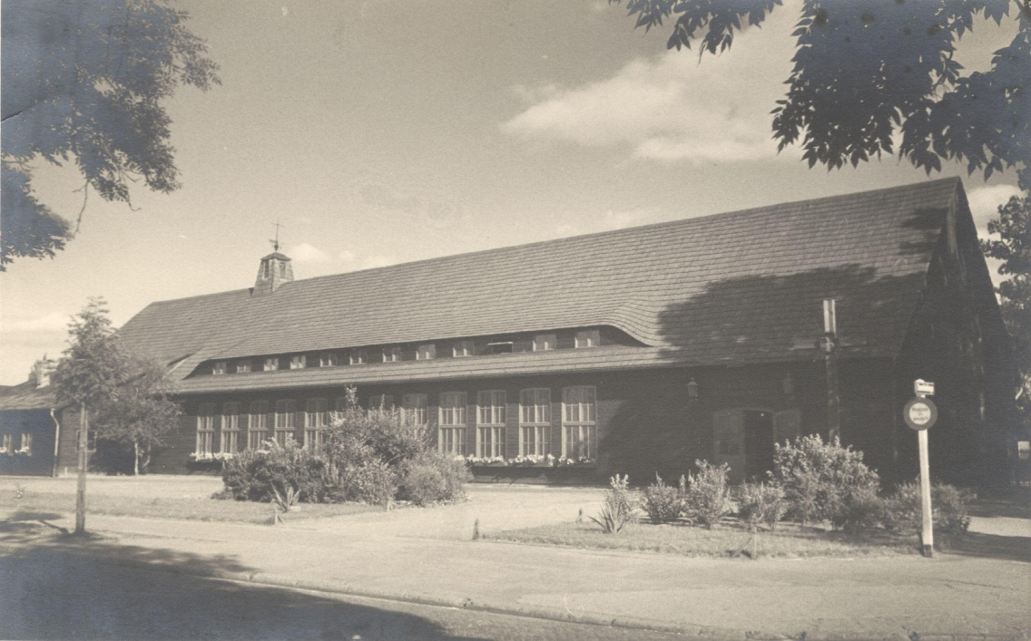
Kościół Św. Jana Kantego w Poznaniu
Mimo cierpienia, którym naznaczone było jego życie, ksiądz Aleksander Woźny zapamiętany został jako radosny, pełen wewnętrznego pokoju kapłan. Dla wielu stał się duchowym kierownikiem – przewodnikiem na drodze duchowego dziecięctwa. Drodze, która wyzwala z lęku.
Niniejsza książka powstała w oparciu o pracę magisterską napisaną pod kierunkiem księdza profesora Jacka Hadrysia. Jej autorka, choć osobiście nie znała księdza Aleksandra Woźnego, doświadczyła Jego prowadzenia i pomocy w wyswobodzeniu się z niewoli lęku. Lęku, który na wiele lat sparaliżował jej życie. Tym samym może zaświadczyć i za księdzem Woźnym powtórzyć, że jego rady „sprawdziła na sobie” i że są to rady skuteczne.

I ROZDZIAŁ
ŻYCIE I DUCHOWOŚĆ CZCIGODNEGO SŁUGI BOŻEGO KSIĘDZA ALEKSANDRA WOŹNEGO

Droga do kapłaństwa i działalność duszpasterska
Ksiądz Aleksander Woźny urodził się w roku 1910 w Uzarzewie, jako najmłodsze – dziewiąte dziecko Anny i Edmunda Woźnych. Rodzice pragnęli, by został kapłanem. Aleksander dowiedział się o tym od ojca dopiero wtedy, gdy oznajmił mu, że składa podanie o przyjęcie do seminarium. Edmund Woźny powiedział wówczas: „Synu cieszę się, że Bóg na nas wejrzał…ale pamiętaj, gdybyś miał sprzeniewierzyć się swemu powołaniu, to wolałbym, aby Cię Bóg zaraz zabrał”.
W pamiętniku pisanym w seminarium, Aleksander wspomniał o liście, który otrzymał od najstarszej siostry Marii: „Dużo mi napisała i to rzeczy bardzo ciekawych. – Że Mama nim się urodziłem wróciła do domu po spowiedzi św. i zaśpiewała pieśń do Najświętszego Sakramentu. – Marycha, gdy mnie podawała do chrztu św. ofiarowała też Panu Bogu, jakby na księdza”. W tej dyskrecji rodziny Aleksandra, dostrzec możemy mądrość i pokorę. Pozwolili, by Bóg sam działał, nie chcieli najmłodszemu synowi wskazywać życiowej drogi. Aleksander miał świadomość łaski, którą otrzymał. W pamiętniku zanotował: „W Sercu Pana Jezusa, skoro tylko powstała myśl ustanowić Najświętszy Sakrament, a powstała od wieków, równocześnie i druga powstała – Powołać za 2000 lat jednego z największych nędzników, niczem celnik Mateusz – na kapłana. […] On mnie od wieków miłuje. Jeżeli On mnie od wieków miłuje, to wiedzieć musi, że mimo wszelkich upadków przeszłych, a może i przyszłych, ostatecznie się do Niego nawrócę na stałe. I ta myśl pozwala mi z pewnością, z wolą, z całkowitem zrozumieniem przyrzec Mu, że Go już więcej nie opuszczę. Że jak Piotr św. płakać tylko będę całe życie, ale Go się nie wyprę”.
Przyjęcie wyboru, którego – jak był głęboko przekonany – dokonał Chrystus, nie było łatwe. Aleksander miał swój plan, który kłócił się z planem Boga. Fascynowała go technika, dlatego zamierzał po maturze studiować w Szkole Budowy Maszyn, by zostać inżynierem tak, jak jego starszy brat Tadeusz. Ostatni rok w gimnazjum był dla niego czasem buntu. Po latach wspominał: „Nigdy w swoim życiu nie popełniłem tyle grzechów na złość Panu Bogu, jak właśnie w tym okresie, przed wstąpieniem do seminarium”. Gdy poczuł w sercu zgodę na pójście za Chrystusem jako kapłan, zapisał w pamiętniku: „Brak dobrych, ofiarnych, bezinteresownych księży świeckich pociąga mnie”. Temu pragnieniu podporządkował całe swoje kapłańskie życie. Dla swoich współbraci stał się duchowym przewodnikiem. Jednocześnie miał pełną świadomość, że nie jest od nich lepszy, bo jak mówił: „Jeżeli nie doszło do tego, do czego mnie zły duch kusił – stało się to z czystego Bożego miłosierdzia”.
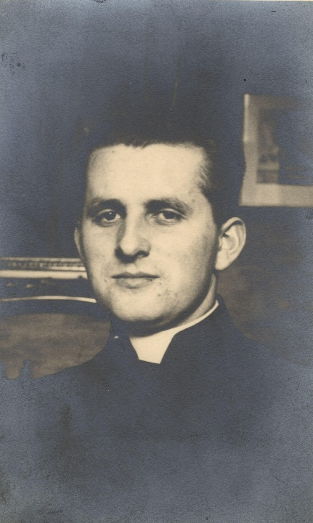
W roku 1933 Aleksander Woźny przyjął święcenia kapłańskie z rąk arcybiskupa Augusta Hlonda. Skierowany został do parafii pw. św. Stanisława Kostki na Winiarach. Dwa lata później, był już wikariuszem w poznańskiej Katedrze. Jego kapłańska praca była bardzo dobrze oceniana przez parafian i przełożonych. Jednak pięć lat później młody wikariusz doświadczył niezrozumienia ze strony władzy duchownej. Poparł wówczas wniosek swego proboszcza Kazimierza Szreybrowskiego, aby udzielać w katedrze chrztów i ślubów, a także wyraził chęć przyjęcia do swojego mieszkania kilku bezdomnych. Konsekwencją tej postawy było karne przeniesienie go do parafii pw. Pocieszenia Najświętszej Maryi Panny w Borku pod Gostyniem. Tamtejszy proboszcz – ksiądz Stefan Pawłowski miał opinię posiadania umiejętności „temperowania” charakterów wikariuszy sprawiających trudności.
Ks. A. Woźny jako wikariusz katedralny
Wybuch drugiej wojny światowej to także eskalacja nienawiści okupanta do polskiego duchowieństwa. Ksiądz Woźny przeszedł przez obóz w Bruczkowie, następnie Fort VII
w Poznaniu, skąd wywieziony został do obozu koncentracyjnego w Buchenwaldzie. Ostatnim miejscem jego Golgoty był – określany piekłem na ziemi – obóz w Dachau. Traumatyczne doświadczenia z tamtych lat omówione zostaną szerzej w następnym paragrafie. Na potrzeby niniejszego podrozdziału dodać należy, że także w lagrach ksiądz Woźny pełnił swoją kapłańską posługę. Odprawiał Msze święte, spowiadał. Czynił to również wtedy, gdy zachorował na reumatyzm stawowy i przebywał w rewirze. We wspomnieniach, które spisał po wojnie, przywołał następujące wydarzenie: „W czasie choroby udzielałem raz Komunii św. jako wiatyku. Kiedyś wezwał mnie pewien Jugosłowianin do Francuza, który w przeczuciu, że umrze w najbliższej nocy, wezwał księdza. Wstałem więc o godzinie drugiej w nocy i wyspowiadałem go. Okazało się, że odprawił kiedyś nowennę dziewięciopiątkową, a teraz miał żal do Pana Boga o to, że umiera bez sakramentów świętych. Gdy stanąłem przy nim i powiedziałem, ze jestem księdzem
i chcę mu dać Komunię św., rozpłakał się. Nad ranem umarł”.
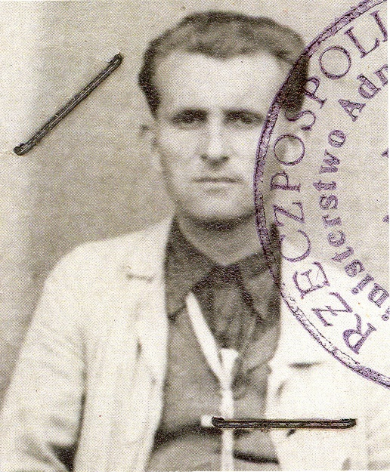
Po wyzwoleniu z Dachau, ksiądz Aleksander odbywał rekonwalescencję w obozie przejściowym pod Monachium. Usłyszał tam od kogoś słowa, które stały się jego drogowskazem: „Ksiądz będzie przede wszystkim dobrym spowiednikiem. To jest zadanie księdza. […] Trzeba takich rzeczy: pilnować konfesjonału, czekać na penitentów i być cierpliwym dla nich. Reszty dokona łaska Boża i Boże miłosierdzie”. Do Polski wrócił drugiego sierpnia 1945 roku jako pierwszy kapłan z diecezji poznańskiej. Biskup Walenty Dymek powierzył mu administrowanie parafią pw. św. Jana Kantego w Poznaniu. Ksiądz Woźny bardzo szybko zdobył zaufanie parafian. W konfesjonale spędzał kilkanaście godzin, spowiadał do późnej nocy. W izbie pamięci mieszczącej się w kruchcie kościoła św. Jana Kantego w Poznaniu zobaczyć można niewielkich wymiarów żelazny taboret, na którym siedział w konfesjonale. Wstawał wcześnie rano, gdyż codziennie o godzinie piątej udzielana była w kościele komunia święta. W 1951 roku poprosił władzę duchowną o indult Stolicy Apostolskiej na celebrowanie Mszy świętej o godzinie dziewiętnastej.
Ks. A. Woźny w sierpniu 1945
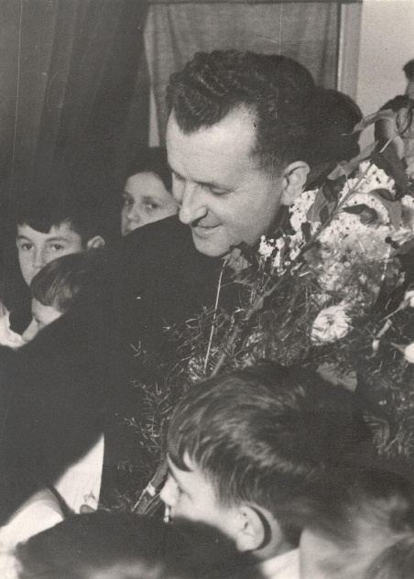
Sługa Boży był zwolennikiem dopuszczania dzieci do wczesnej Komunii Świętej.
W rekolekcjach o Eucharystii głosił: „Wczesną Komunię św. dzieci zawdzięczamy Piusowi X, który został niedawno kanonizowany, gdy udowodniono dwa cuda po jego beatyfikacji, dokonane za jego wstawiennictwem. Pius X bardzo zasłużył się Kościołowi przez to, że pozwolił małym, niewinnym dzieciom przyjmować Komunię św. Jeśli Pan Jezus mnie znosi, to też między innymi dlatego, że zawsze głosiłem wczesną Komunię świętą”. Piusa X – go ksiądz Aleksander obdarzał szczególną czcią. Nauki rekolekcyjne rozpoczynał modlitwą do Ducha Świętego, wezwania Matki Bożej, św. Józefa, św. Teresy od Dzieciątka Jezus i św. Piusa X – go.
25-lecie kapłaństwa ks. A. Woźnego
Życie księdza Woźnego było świadectwem jego zażyłej relacji z Bogiem. Wśród zachowanych wspomnień będących dowodem tej nadprzyrodzonej więzi, dwa są szczególnie interesujące. Pierwsze zdarzenie miało miejsce późną nocą. Zbudzony głosem swego Anioła Stróża, ksiądz Woźny wyszedł na ulicę ubrany w sutannę. Spotkał wówczas podróżnego, który szukając hotelu rozmyślał o tym, że odkąd przed laty pokłócił się ze swoim proboszczem, nie był u spowiedzi. Przekonany, że w tym momencie żadnego księdza nie spotka, stwierdził, że gdyby mógł, to by się wyspowiadał. Zobaczył wówczas księdza Woźnego.
Drugą historię z życia Sługi Bożego opowiedział jego przyjaciel, ksiądz Marian Piątkowski. Dotyczyła ona stałej penitentki księdza Aleksandra. Otrzymała ona od niego polecenie, by wyspowiadała się na dworcu u pierwszego spotkanego kapłana. Mimo wielu trudności udało się jej to zadanie wykonać. Wówczas okazało się, że poproszony o spowiedź ksiądz, przyjechał do Poznania, by poinformować biskupa, że rezygnuje z kapłaństwa. „Interwencja” księdza Woźnego zatrzymała go przed porzuceniem stanu duchownego. Zrozumiał, że potrzebuje nawrócenia.
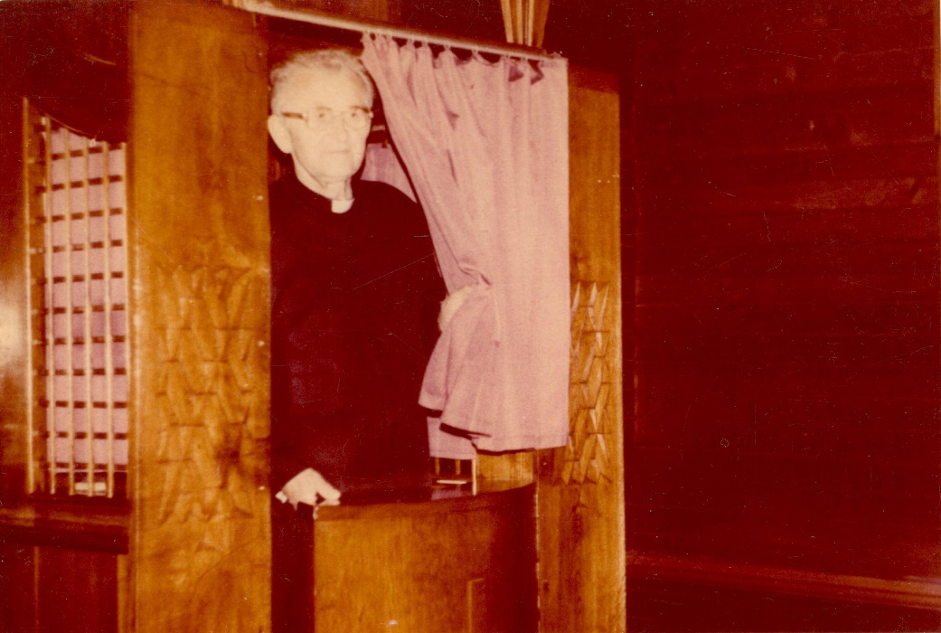
Niektórych penitentów Sługa Boży pytał o to, czy są gotowi zrobić wszystko dla Pana Jezusa. Tak tworzyła się Wspólnota Dzieci Bożych żyjąca duchem dziecięctwa, polegającym na całkowitym oddaniu siebie i wszystkiego Panu Bogu.
Ks. A. Woźny w swoim konfesjonale

W 1970 roku ksiądz Woźny został ojcem duchowym Rodziny Serca Miłości Ukrzyżowanej, będącej – według słów Pana Jezusa skierowanych do jej założycielki – Ludmiły Krakowieckiej, dziełem „wynagradzającym, wyrywającym miliony dusz piekłu
i szatanowi” żyjącym duchem dziecięctwa. W „Dialogach” będących zapisem rozmów Krakowieckiej z Panem Jezusem, znajdują się słowa, które odnoszą się do księdza Aleksandra: „Święte to i pokorne dziecko Moje, i drogie Sercu Memu”.
Z inicjatywy Sługi Bożego przy parafii św. Jana Kantego powstały również kręgi rodzinne Ruchu Światło – Życie, Krucjata Eucharystyczna, Odnowa w Duchu Świętym
i wspólnota Drogi Neokatechumenalnej. Prężnie działało także Koło Ministrantów, Katolickie Stowarzyszenie Młodzieży, Krucjata Trzeźwości, Caritas, Duszpasterstwo Akademickie, Apostolstwo Pracy. Latem organizowano dla dzieci kolonie.
W 1950 roku władze państwowe zabroniły odczytania w kościołach listu biskupów
w sprawie Caritas. Sługa Boży zreferował parafianom treść tego listu, za co skazany został na rok więzienia. Osadzony w więzieniu przy ulicy Młyńskiej, nadal pełnił swą kapłańską posługę. Był to czas walki o dusze więźniów: „W tym czasie też odprawiałem wiele razy egzorcyzmy i pouczałem współwięźniów o działalności złego ducha i o sposobie opierania się jego wpływom i o sposobie odnoszenia się do ludzi, którzy poddali się jego wpływowi”. Ten okres życia księdza Woźnego szerzej przedstawię w następnym paragrafie.
Mimo zdrowia osłabionego pobytami w lagrach i nawracającymi chorobami, ksiądz Woźny prowadził ascetyczne życie – pokutował za parafian leżąc krzyżem w kościele, odprawiając codziennie drogę krzyżową, czy odmawiając sobie drobnych, codziennych przyjemności np. nie jedząc słodyczy. Gdy dowiedział się, że w niektórych domach nie stać rodziców na mleko, które sam bardzo lubił, postanowił nie pić go do czasu, aż wszystkie dzieci w parafii będą miały je w domu.
Troska o ludzi znajdujących się w trudnej sytuacji, przejawiała się w działalności charytatywnej, którą rozwinął w swojej parafii. Często osobiście zanosił parafianom potrzebne rzeczy: jedzenie, odzież, pieniądze. Osobom bez dachu nad głową pomagał
w znalezieniu pokoju czy mieszkania. Przyjął na plebanię rodzinę z dzieckiem, która nie miała gdzie mieszkać. Pochylał się nad osobami pogrążonymi w nałogach. W pokoju zwanym „kurnikiem” nocował alkoholików, którzy nie byli wstanie o własnych siłach wrócić nocą do domu. W każdym człowieku dostrzegał cierpiącego Chrystusa.
Ksiądz Woźny nazywany był specjalistą od kobiecej duszy. Już w 1954 roku założył przy kościele św. Jana Kantego Poradnię Małżeńską i Rodzinną. Miała ona nieść pomoc rodzinom zagrożonym rozbiciem, a także przygotowywać młodych do małżeństwa.
W Poradni można było również otrzymać mleko, odżywki i ubranka dla dzieci. W 1960 roku powierzono mu funkcję Krajowego Duszpasterza Kobiet. Pełnił ją do roku 1979.
W związku z problem przerywania ciąży, który w tamtych latach dotyczył wielu kobiet, ksiądz Woźny wprowadził cykl spotkań, na których omawiano fizjologię kobiecego organizmu. Współpracował w tym temacie z doktor Wandą Półtawską, z którą połączyła go przyjaźń. Wspominała go w następujących słowach: „Poznałam go pod koniec lat 50 – tych minionego wieku – w Poznaniu. Od razu mnie ujął przy pierwszym podaniu ręki.
Z rozmowy, ze sposobu bycia poczułam, że był więźniem obozu koncentracyjnego. Ta sama więź, <<nadawanie na tej samej fali>>. […] Był niebywale realistyczny, także w wierze. Był wręcz przykładem realizmu wiary. Jak małe dziecko, dał się Bogu prowadzić za rękę”. Sługa Boży otrzymywał również zgody władzy duchownej na rozgrzeszanie z grzechu przerywania ciąży.
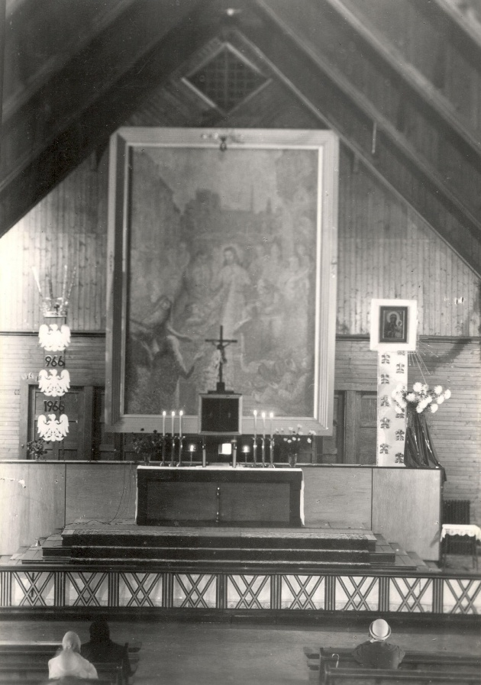
Ksiądz Woźny był cenionym rekolekcjonistą. Zapraszały go wspólnoty zakonne, głosił nauki dla kapłanów i kleryków. Ci, którzy mieli łaskę w nich uczestniczyć wspominają, że Sługa Boży odwoływał się do swojego życiowego doświadczenia, był w tym autentyczny, pokorny i szczery. Cnotę pokory praktykował w stopniu heroicznym. „W tej parafii jestem tylko formalnym proboszczem, faktycznym proboszczem jest tutaj Miłosierdzie Boże” – powiedział w dniu swojego jubileuszu 25 – lecia kapłaństwa. W zapiskach podyktowanych przez zmarłą w opinii świętości ociemniałą wizjonerkę siostrę Medardę Zofię Wyskiel, znajduje się interesująca notatka odnosząca się do księdza Woźnego: „Potem widziałam wielkie działanie Ducha Świętego w niektórych kościołach np. w kościele św. Jana Kantego na Grunwaldzkiej, który był cały w płomieniach. Wielkie dary otrzymywał proboszcz, widziałam dużo wiernych modlących się jakby byli prześwietleni, ubogaceni darami za wierność i modlitwy do Ducha Świętego”.
Obraz Jezusa Miłosiernego w kościele
pw. Św. Jana Kantego w Poznaniu
Pokora i miłość nakazywała mu angażować świeckich w życie parafii i powierzać im odpowiedzialne funkcje. Był przekonany, że świeccy mają „konsekrować świat”. W liście do arcybiskupa Antoniego Baraniaka z roku 1969, ksiądz Woźny napisał: „W mojej praktyce duszpasterskiej ostatnich lat przekonałem się, że sprawy, które zleciłem świeckim rozwijają się, przybywa pracowników, świeccy przypilnowują nas księży do zrobienia tego, co do księży należy. Taka jest sprawa z biblioteką, opieką nad chorymi, pomocami liturgicznymi, krytyką środków przekazu”.
Pracę księdza Woźnego doceniał Ojciec Święty Jan Paweł II. W czerwcu 1983 roku zaprosił go do koncelebrowania Mszy świętej na Łęgach Dębińskich. O relacji księdza Aleksandra z Karolem Wojtyłą mówiła Wanda Półtawska: „ […] łączyło ich podobieństwo losu i działań. Miał ten sam styl podchodzenia do tematów, co ks. biskup Karol Wojtyła. Biskup Karol Wojtyła bardzo cenił księdza Woźnego. […] w parafii św. Jana Kantego podejmowano to, co organizował przyszły papież św. Jan Paweł II jako ksiądz duszpasterz akademicki i jako biskup w Krakowie. Ksiądz Woźny potrafił mądrze rozpoznawać zwykłe małe sprawy. Miał talent do terapeutycznych rozmów. Był bardzo wrażliwy i taktowny. Bardzo wymagający w zasadach, a zarazem łatwy w kontakcie. […] Wobec ludzi bardzo łagodny. Można powiedzieć: twarda, żelazna ręka w puszystej rękawiczce”.
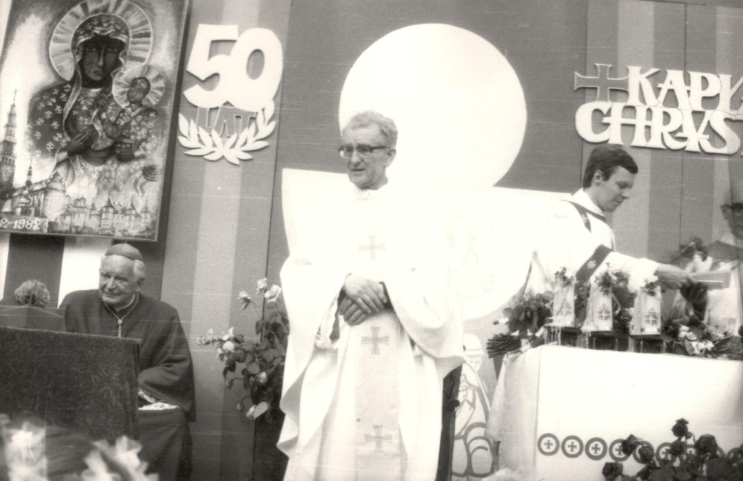
50-lecie kapłaństwa ks. Aleksandra Woźnego

W sierpniu 1983 roku stan zdrowia księdza Woźnego uległ pogorszeniu. Z powodu zapalenia płuc i problemów z krążeniem trafił do szpitala. Do Boga odszedł dwudziestego pierwszego sierpnia, we wspomnienie św. Piusa X. Gdy przed śmiercią zapytano go, czy będzie pomagał z nieba, odpowiedział: „Gdy się kogoś bardzo kochało na ziemi, będzie się go kochało i w niebie”.
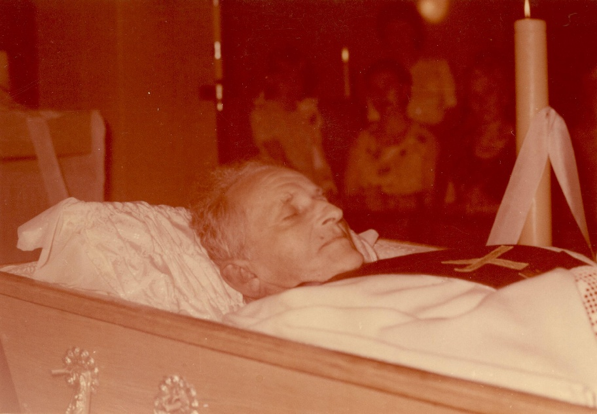
Podczas Mszy świętej pogrzebowej odczytany został jego „List do Parafian św. Jana Kantego”. Jest on świadectwem pokory proboszcza i miłości jaką darzył powierzonych jego duszpasterskiej trosce ludzi. Czytamy w nim następujące słowa: „Proszę pokornie […], abyście przebaczyli mi wszystkie krzywdy i zaniedbania spowodowane moją złością czy naiwnością lub lenistwem. Jeżeli komuś wydaje się, że jest mi coś winien, może być pewny mego przebaczenia. […] Proszę, abyście brali na serio to, co Wam głosiłem jako naukę Bożą, abyście brali na serio odpowiedzialność przed Bogiem sprawiedliwym i miłosiernym, abyście nie nadużywali Miłosierdzia Bożego. Dlatego błagam tych, którzy trwają
w grzechach i robią zgorszenie przez udawanie małżeństwa żyjąc bez ślubu kościelnego, aby rozeszli się zawczasu i naprawili zgorszenie. Proszę też wszystkich Drogich Parafian, abyście z miłością przyjęli mego następcę i zmiany, które on będzie wprowadzał w parafii, aby naprawić moje błędy”.
Ks. A. Woźny odszedł do Domu Ojca 21.08.1983

Parafianie przekonani byli, że mieli świętego proboszcza. Prosili o wszczęcie procesu beatyfikacyjnego księdza Aleksandra Woźnego, zbierali dokumenty i pamiątki, które mogłyby być w nim wykorzystane. Starania te trwały wiele lat. „25 stycznia 2014 roku arcybiskup Stanisław Gądecki za zgodą Stolicy Apostolskiej rozpoczął proces beatyfikacyjny księdza Woźnego na etapie diecezjalnym. Bardzo szybko, bo już 17 grudnia 2022 roku papież Franciszek podpisał dekret o heroiczności jego cnót”.

Doświadczenie cierpienia i lęku w życiu księdza Aleksandra Woźnego
Doświadczenie cierpienia i lęku wpisało się w życie Sługi Bożego już we wczesnym dzieciństwie. Świat pogrążony był wówczas w chaosie wojny, która nie oszczędziła również rodziny Woźnych. Jan – brat Aleksandra zmarł na froncie wskutek odniesionych w walce ran. Z tamtych lat, ksiądz Woźny zachował w pamięci wspomnienie pragnienia cierpienia, które pojawiło się w jego sercu. Cierpienia, które zbliżyłoby go do Pana Jezusa. Pod wpływem lektury o misjach, postanowił biczować się, by w cierpieniu upodobnić się do Chrystusa.
Gdy miał dwanaście lat, stracił ukochaną matkę. Nie miał czasu, by przygotować się na jej śmierć. Anna Woźna – wówczas kobieta w sile wieku – umarła nagle na serce. Do tego wydarzenia powracał we wspomnieniach w liście pisanym z Dachau do swej siostry Teresy: „Ja sobie przypominam: po śmierci Mamy, my dwoje najmłodsi staliśmy na werandzie od podwórza – stroskani. Wówczas przyrzekliśmy sobie, że się przez całe życie wspierać będziemy”. Śmierć matki pozostawiła w nim trwały ślad. Zdawało mu się, że i on przedwcześnie umrze. Świadczą o tym słowa, które zapisał w seminaryjnym pamiętniku: „Ale ja jestem chory na serce. Więc raczej wszystko wskazuje na to, że umrę nagle, niespodziewanie i rychło, w młodości – nie wiem ile mam czasu na przygotowanie się na śmierć”.
Jako kleryk był przekonany, że cierpienie wpisane jest w życie kapłana. „Kapłan musi cierpieć, ponieważ się bez cierpienia nie zbawi. Kapłan chce cierpieć, ponieważ wie, że to jest istotnym warunkiem szczęścia. Kapłan musi cierpieć ponieważ ma dosyć sposobności – kapłan uzdalnia się do cierpienia przez pożywanie Eucharystji” – zanotował pod datą 5 lutego 1932 roku. Był przekonany, że jego życie ma być przesiąknięte duchem ofiary. Chciał służyć Chrystusowi aż do męczeństwa. Świadomy swoich słabości wyznawał: „Teraz wprawdzie siły do niego nie czuję, ale Ty byś mi je dał. Ja się tego od Ciebie spodziewam. Prosić nie mam sił, ale dasz mi to może – Jezu!”.
Pragnął być dobrym kapłanem, dlatego był gotowy na umartwienia. Wiedział, że trzeba, by ukochał krzyż, złączył swoją wolę z wolą Ojca i zapomniał o sobie. Miał świadomość swoich wad, w pamiętniku przyznawał się do lenistwa, ale ufał, że najlepszą pokutą jest znoszenie „drobnostek cierpienia”, które daje mu Chrystus.
Na pierwszej placówce wikariuszowskiej uczył się przyjmowania cierpienia od swojego proboszcza księdza Stefana Kaczorowskiego, który ofiarował się za nawrócenie Kresów Wschodnich. Darzył go wielkim szacunkiem, wspominał o tym w liście do księdza arcybiskupa Antoniego Baraniaka: „Miałem to szczęście, że pierwszym moim proboszczem w Poznaniu – Winiarach był śp. ks. Stefan Kaczorowski, który wpoił mi szereg zasad działania duszpasterskiego, o których […] w seminarium nic mi nie powiedziano”. Ksiądz Kaczorowski został zamordowany w Dachau – Bóg przyjął jego ofiarę.
Droga krzyżowa księdza Woźnego rozpoczęła się wraz z wybuchem drugiej wojny światowej. Był wówczas wikariuszem w parafii pw. Pocieszenia Najświętszej Maryi Panny w Borku. Niemcy wprowadzili represje mające na celu ograniczenie posługi księży
w parafii. Pozwolono na odprawianie Mszy świętej wyłącznie rano oraz na słuchanie spowiedzi tylko w soboty po południu. Ksiądz Aleksander spowiadał przez dwie godziny, od siedemnastej do dziewiętnastej i jak relacjonował – musiał się bardzo spieszyć, żeby zdążyć wszystkich wyspowiadać, gdyż proboszcz pozostawał wówczas w domu. Co więcej, Sługa Boży nie ograniczał się tylko do godzin wyznaczonych przez Niemców, ale narażając swoje życie spowiadał także w godzinach rannych. W spisanych po wojnie wspomnieniach zanotował: „W październiku i listopadzie 1939 r. aresztowano na terenie Borku przez pewien czas codziennie po 10 zakładników. Grożono, że jeśli ktokolwiek podniesie rękę na Niemców, zakładnicy zostaną z miejsca rozstrzelani. Byłem zakładnikiem chyba pięciokrotnie”. Życie w ciągłym napięciu spowodowanym lękiem przed aresztowaniem, wywołało u niego nerwicę.
W marcu 1940 roku wywieziony został wraz z innymi kapłanami do obozu przejściowego utworzonego w klasztorze ojców werbistów w Bruczkowie. Mimo że księża mieli możliwość ucieczki, nie decydowali się na ten krok, gdyż wówczas rozstrzelano by ich przełożonego – ojca Huvera. Jak zapisał Sługa Boży: „Trwaliśmy tam więc jak baranki”. Kapłani musieli zarobić na swoje utrzymanie w obozie. Ksiądz Woźny zgłosił się do pracy na traktorze, inni księża pracowali przy sprzątaniu parku lub w polu. W liście pisanym
z Bruczkowa do siostry, ksiądz Aleksander informował: „Więc już nas spisali, podzielili na tych, którzy mają już 60 lat i tych, którzy jeszcze nie mają. Ja jeszcze nie mam 60 lat, więc pojadę do innego lagru. Nie wiadomo jeszcze, dokąd”. Zapewniał bliskich, że jest spokojny: „Z tym wszystkim nie truj się, bo i ja się nie truję, ale nawet nie jestem przygnębiony. Zresztą nawet nie wiadomo, czy nas faktycznie wywiozą. Zupełnie zdaję się na Pana Boga, jak i dawniej przed wojną też się na Niego zdawałem”.
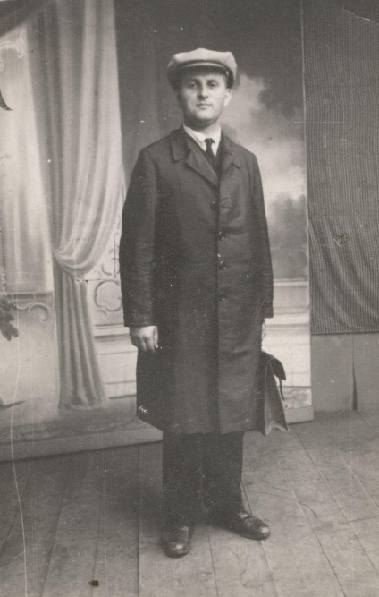
Piętnastego sierpnia 1940 roku przetransportowano więźniów do Fortu VII – go
w Poznaniu. Ksiądz Aleksander wspominał, że warunki tam panujące były straszne. „Wszy chodziły nawet po ziemi. Więziono nas do godziny czwartej rano następnego dnia, tj. 16 sierpnia, kiedy to zawieziono nas na stację kolejową Górczyn. Tam jeden z miejscowych Niemców […] smagał nas batem, obrzucając przy tym wyzwiskami”. Kapłani wpędzeni zostali do bydlęcych wagonów i wywiezieni do obozu w Buchenwaldzie.
W Buchenwaldzie zmuszono księży do pracy w kamieniołomach. Pracowali w błocie, przy pomocy nieodpowiednich, pordzewiałych narzędzi. „Była to naprawdę bardzo ciężka robota. […] Esmani obserwowali nas bez przerwy, a gdy kto usiłował zbiec, strzelali. Niektórzy więźniowie umyślnie uciekali owładnięci rozpaczą. Padali oczywiście pod strzałami”. Po pracy więźniowie musieli przynieść do obozu ciężki kamień, gdy ktoś nie miał na to dość siły, był katowany. Kamienie służyły do brukowania obozowych ulic. Księża nosili również buki o długości dwudziestu metrów. Praca ta była męczarnią, dlatego więźniowie woleli pracować w kamieniołomach.
Ks. A. Woźny w Borku 14.08.1940
W Buchenwaldzie ksiądz Woźny został pobity. Otrzymał pięć uderzeń kijem za to, że razem z drugim kapłanem załadowali mniej kamieni na nosze, by lżej im się niosło. Po latach Sługa Boży próbował swoich oprawców tłumaczyć, szukał w nich okruchów dobra. O esesmanie, który pobił go za to, że zbyt wolno wychodził z bloku, mówił: „Blokowy był rzeczywiście niezłym człowiekiem (komunista – ideowiec). Na ogół nikogo nie bił, raz po raz kogoś trzepnął, gdy ten za wolno się ruszał”. Twierdził, że nawet w esesmanach było dobro, którego źródłem jest Bóg, gdyż w przeciwnym wypadku „nie daliby choć kawałka chleba”.
W grudniu 1940 roku księża przewiezieni zostali do obozu koncentracyjnego w Dachau. W tym – zdawałoby się – opuszczonym przez Boga miejscu, więźniowie doświadczali skrajnego cierpienia, żyjąc w poczuciu ciągłego zagrożenia. Najbardziej lękali się świąt, gdyż wówczas dotkliwie ich bito. Sługa Boży dał o tym następujące świadectwo: „Trzęśliśmy się ze strachu przed każdym świętem Matki Boskiej, nawet znanym tylko
z liturgii (np. imienia Maryi), bo zawsze nas wtedy bito. Nie oszczędzano nas także w sobotę, gdy w najbliższym czasie nie było święta”.
Jednym z najbardziej niebezpiecznych miejsc w Dachau, gdzie pracowali księża, były plantacje. Odbywała się tam selekcja więźniów do eksperymentów pseudomedycznych. Księża z niepokojem słuchali wyczytywanych nazwisk, mieli bowiem świadomość, że są to wyroki śmierci.
Ksiądz Woźny był także zmuszany do noszenia ciężkich kotłów z zupą. „Pamiętam, jak pewnego ranka […] obudziłem się z kurczowo zaciśniętymi dłońmi. Dopiero za pomocą drugiej ręki udało mi się rozkurczyć palce”. Na skutek dźwigania ciężarów pojawiła się
u niego przepuklina. W związku z tym, w trudnych obozowych warunkach przeszedł operację. Pracował również przy pakowaniu materiału podpałkowego. Polegało to na mieszaniu smoły z naftaliną. Uciążliwy zapach drażnił drogi oddechowe. Zimą Niemcy kazali więźniom zbierać śnieg do czapek i zrzucać go do rzeki.
Ciężkiej pracy towarzyszył ogromny głód, który powodował obrzęki na ciele więźniów. Byli „tak osłabieni, że gdy leżeli na jednym boku, woda spływała na drugi bok. Dopiero po powstaniu, obrzęk przechodził w nogi, które z kolei nabrzmiewały jak banie”. Przez jakiś czas więźniowie mogli otrzymywać z domu paczki żywnościowe, musieli jednak dzielić się otrzymanymi produktami z esesmanami, byli też przez nich okradani. W obozie wybuchały epidemie tyfusu.
Od września 1941 roku, gdy księża odmówili przyjęcia niemieckiej narodowości, realizowano w obozie postulat „Żydzi i klechy muszą wyzdychać”. Kapłani zostali pozbawieni możliwości odprawiania Mszy świętej, „bez niej, przy pracy ponad siły
i chronicznym głodzie, wielu zaczęło umierać”. Próbowano również deprawować księży organizując w obozie dom publiczny, do którego sprowadzono więźniarki z Ravensbrück. Więźniów okrutnie karano za najdrobniejsze przewinienia. Jedną z kar było wiszenie splecionymi rękami na haku przez godzinę. Tym męczarniom musieli przypatrywać się następni skazani. Ksiądz Woźny doświadczył okrucieństwa blokowego, który przez dwa miesiące bił go przy każdej sposobności. Powodem jego agresji, była szczerość z jaką ksiądz Woźny odpowiedział na pytanie: „czy miał w życiu wiele dziewczynek?”.
Całonocne apele i ciężka praca fizyczna mogły złamać najsilniejszego człowieka. Jednak i tutaj Sługa Boży potrafił zachować pogodę ducha wynikającą z jego pełnego zawierzenia Bogu. W liście do rodziny pisał: „Duchowo stałem się tak wolny i zachowuję całkowity wewnętrzny pokój […] jestem szczęśliwy”. Zapewniał również, że wzrasta w nim nadzieja, która „umacnia słabego i smutnego człowieka”, a będąc ogołoconym ze wszystkiego upodobnia się do Chrystusa. Mimo cierpień, które przeżywał, listy pisane przez niego z Dachau pełne są pokoju i radości. W 1944 roku informował bliskich: „Jestem zdrowy, jak nigdy, ewentualnie jak jeszcze nigdy w ostatnich 20 latach. Czuję się naprawdę bardzo dobrze, szczególnie duchowo, jestem zadowolony. Także Wasze trudności
i niepewność nie mogą mnie zaniepokoić. Wszystko jest przejściowe”.
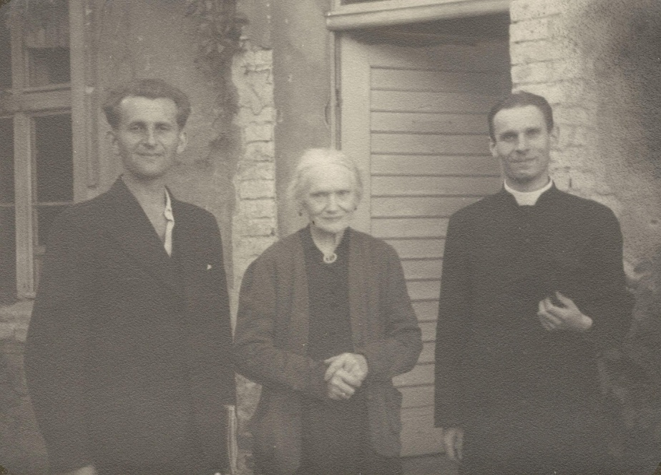
Głód, którego doświadczał, nie powstrzymał go przed zachowaniem postu. 7 maja 1944 pisał do bliskich: „[…] w maju chcę pościć także w soboty!” Pocieszał rodzinę
i znajomych: „[…] byłem w dobrym nastroju (zawsze taki jestem), zdrowy (też zawsze!)”. Ufał Bogu i ta ufność rodziła w nim nadzieję: „Widać, że w tej wojnie każdy musi swoje przejść, nikt nie jest oszczędzany. Ale mam nadzieję, że ludzie staną się lepsi, nie tak jak po poprzedniej wojnie”. Bliskim, którzy przeżywali trudności, zalecał modlitwę, zapewniając, że wtedy wszystko będzie dobrze.
Ks. A. Woźny po powrocie z Dachau z ks. Czesławem Pawlaczykiem i jego matką

Po wojnie ksiądz Woźny wspominał, że w Dachau przez dwa tygodnie toczył wewnętrzną walkę z Bogiem. Dotyczyła ona jego zgody na to, by nie wrócił z obozu do Polski. „Chociaż byłem prawie pewny, że Pan Bóg tej ofiary ode mnie nie przyjmie, to jednak trudno mi było się zgodzić, tak jakbym Pana Jezusa posądzał: a nuż On potem zgodę moją wykorzysta
i jednak moją zgubę dopuści? […] jeszcze później, po powrocie z Dachau, na takie ostateczne oddanie się Bogu zdobyłem się dopiero po czterech latach”. To oddanie,
o którym wspomina Sługa Boży, musiało mieć miejsce w roku 1949, przygotowało go więc na przeżycie cierpienia związanego z uwięzieniem przez władze komunistyczne w roku 1950. Otwarcie wyznawał: „W ciągu tych lat męczyłem się tym, żeby móc Panu Jezusowi szczerze powiedzieć: zrób ze mną co zechcesz. Jak tylko przychodziło mi na myśl, by tak Panu Jezusowi powiedzieć, to zaraz zdawało mi się, że za chwilę przyjdą mnie aresztować
i wywiozą na Syberię”.
W więzieniu przy ulicy Młyńskiej w Poznaniu spędził dziewięć miesięcy. Najtrudniejszym doświadczeniem była dla niego izolacja, gdy przez jakiś czas przebywał sam w celi oraz lęk przed wywiezieniem na Syberię. Swą siostrę Zofię poprosił o przesłanie samouczka języka rosyjskiego, niebezpieczeństwo zesłania w głąb Rosji traktował bardzo realnie. W więzieniu bito go i szykanowano. Pewnego razu, strażnik uderzył jego głową
o ścianę. Prawdopodobnie było to przyczyną silnych bólów głowy, z którymi Sługa Boży zmagał się do końca życia. Ten czas opisywał po latach: „Gdy przed 19 laty (akurat 13 lutego) zostałem aresztowany, uczyłem się wtedy stosowania Ewangelii na co dzień. Prawie ciągle wyobraźnia podsuwała mi przypuszczenia o co będą mnie pytać na rozprawie i co ja na to powinienem odpowiedzieć. I moje <<bohaterstwo>> polegało jedynie na tym, żeby powiedzieć, że jestem gotów jeszcze następny dzień przebyć w więzieniu i 100 czy 200 razy odkręcić wszystkie wymysły na temat tego, co będę mówił na rozprawie”.
Cierpieniem musiała być także dla niego wiadomość, jaką otrzymał w czasie swojego osadzenia w areszcie od parafian podpisanych jako „Grono starszych panów”. W liście tym sformułowali zarzut, że jest za mało inteligentny i nie potrafi głosić kazań. Uważali, że jest na tyle uczciwy, że powinien przyznać się do swej nieudolności i poprosić o przeniesienie na jakąś małą, wiejską parafię. Sługa Boży wyznał, że nie łatwo było mu znieść te zarzuty.
Ksiądz Aleksander mówił także o lęku, jaki odczuwał przed wyrwaniem zęba. Wydawałoby się, że po doświadczeniu Buchenwaldu i Dachau taki zabieg nawet
w prymitywnych, więziennych warunkach nie powinien wywoływać w nim strachu, a jednak było inaczej: „Wtedy ja z tego rwania zęba zrobiłem wielką ofiarę Panu Bogu
i powiedziałem sobie: Pójdę w piątek i Panu Bogu złożę tę ofiarę, że mi pierwszy raz
w życiu ząb bez znieczulania będą rwali, to straszna rzecz. Trząsłem się cały ze strachu
i zdenerwowania, ale poszedłem”.
Do pobytu w komunistycznym więzieniu, podobnie jak do przeżyć z obozów koncentracyjnych, ksiądz Aleksander nie wracał za często we wspomnieniach. Stwierdzał, że był tam potrzebny Bogu. Dziękował Stwórcy za to, że uzdolnił go do tego, by potrafił zrobić urządzenie do gotowania na parze i w ten sposób pomóc głodnym kolegom. Uważał, że w więzieniu przy Młyńskiej znalazł się po to, by podtrzymać więźniów na duchu
i umocnić Bogiem. Nie oceniał źle esesmanów i strażników. Wynikało to z jego głębokiego przekonania, że w każdym człowieku są jakieś ziarenka dobra, że każdy może się nawrócić. „Jeśli słyszeliście kiedyś, że mówiłem o kimś źle, może o dozorcach z więzienia – to zechciejcie o tym zapomnieć. Ja sam nie czuję do nich żadnej urazy i chętnie spotkałbym się z każdym z nich, by podać im rękę […] – w słowach tych wyraża się głęboka, autentyczna miłość księdza Woźnego do drugiego człowieka.
Cierpienie w życiu księdza Woźnego było obecne do ostatnich dni jego życia. Często bywał niezrozumiany przez współbraci i parafian. Niektóre jego poczynania brano za dziwactwa i były one obiektem żartów. Kuria kierowała do niego księży trudnych, uzależnionych oraz duchownych, których nie chciano przyjmować w innych parafiach. Zdarzało się, że otrzymywał od parafian listy krytykujące jego pracę. Mieszkał w skromnych warunkach, lecz nigdy się na nie skarżył. Jego mały pokoik na poddaszu drewnianego kościoła był nieogrzewany, przypominał celę. Zimą przez nieszczelne okna wpadał do pokoju śnieg. Ksiądz Andrzej Radzikowski – wikariusz w parafii św. Jana Kantego w latach 1969-1974 wspominał: „ […] celka ks. Proboszcza z pryczą biła chyba rekordy małej troski o własną wygodę”.
Ksiądz Woźny często chorował – cierpiał na dolegliwości reumatyczne, nadciśnienie
i cukrzycę. Czasem, gdy wydawało mu się, że nikt nie widzi, siadał na schodach kościoła
i przykładał głowę do ściany – tak silny był ból, który odczuwał. W czasie ekshumacji doczesnych szczątków Sługi Bożego chirurg stwierdził, że na jego czaszce jest ślad będący skutkiem silnego uderzenia.
Naprzeciwko kościoła św. Jana Kantego znajdowała się gospoda. Przychodzili z niej na Mszę świętą ludzie w różnym stanie, także pod wypływem alkoholu. Kiedyś ksiądz Aleksander odmówił jednej z kobiet komunii świętej. Zirytowana, zaczęła krzyczeć sugerując, że „znów pójdzie siedzieć”. Nie reagował na te wyzwiska, choć zapewne sprawiały mu one przykrość.
Prześladowany przez służby komunistyczne, wielokrotnie wyzywany był na przesłuchania. Zarzucano mu szkodliwą dla państwa działalność poprzez publiczne nawoływanie wiernych do niekorzystania z ustawy o warunkach dopuszczalności przerywania ciąży. Nagrywano jego kazania, by udowodnić łamanie prawa. Z przesłuchań wracał pogodny mówiąc, że najlepszym środkiem przeciw prześladowcom jest modlitwa do ich Aniołów Stróżów.
Świętując dwudziestopięciolecie swojego kapłaństwa, ksiądz Woźny dziękował Bogu za wszystko, co go w życiu spotkało. Każde cierpienie, którego doświadczył: więzienie, choroby, zabiegi operacyjne, oszczerstwa uważał za konieczne lekarstwo, które zastosował wobec niego Bóg, by uzdrowić go z „wrodzonego egoizmu”.
Cierpienie i lęk, którego doświadczył ksiądz Aleksander Woźny miały wymiar ekstremalny. Sługa Boży miał świadomość, że ten, kto nie był w obozie koncentracyjnym, nie jest w stanie pewnych rzeczy zrozumieć: „[…] chociażby nawet zwyczajny apel wieczorny. Człowiek przychodził i myślał: apel się skończy […] usiądę, napiszę list, a tu wszystko przepadło, bo naraz jakieś komando się zawieruszyło, szukali go, a myśmy stali”. Ksiądz Andrzej Radzikowski zachował o nim następujące wspomnienie: „Czasami zamykał się w sobie samym na długi czas wspomnienia strasznej udręki obozu koncentracyjnego. […] Zmienił się po pielgrzymce księży – dachauowców do Rzymu, która wiodła też przez Dachau. […] Po powrocie się otworzył. Mówił spokojnie rzeczy straszne”.
Sługa Boży za wszystko, co spotkało go w życiu, dziękował Stwórcy. Ufał jak dziecko, że to Bóg wie, co dla niego jest najlepsze. „Bądźcie raz tacy jak dzieci! Ja, najmłodszy Wam to mówię. Ale z uśmiechem, gdyż jest bardzo wskazane być jak dziecko” – pisał do rodziny z Dachau. Ten charakterystyczny rys duchowości Sługi Bożego – podążanie drogą duchowego dziecięctwa, której koncepcję sformułował, omówiony zostanie w następnym podrozdziale.

Duchowość dziecięctwa księdza Aleksandra Woźnego
Koncepcja dziecięctwa duchowego księdza Aleksandra Woźnego podaje nie tylko podstawy tej duchowości z uwzględnieniem jej istotnych cech, ale także środki i sposoby na życie duchem dziecięctwa. To zagadnienie zostanie zaprezentowane w zarysie, dogłębne studium tematu zawiera rozprawa doktorska autorstwa księdza Wojciecha Muellera „Księdza Aleksandra Woźnego koncepcja dziecięctwa duchowego”.
„Chcę z Was wszystkich zrobić świętych, bo nic nie świętego nie wejdzie do Królestwa Niebieskiego” – powtarzał swoim parafianom i rekolektantom ksiądz Aleksander Woźny. Jednocześnie tłumaczył, że droga do niego prowadzi przez wiele ucisków. Podkreślał, że pragnienie świętości „nie jest żadną przesadą, jest całkiem realne”, gdyż jesteśmy do niej powołani. Nie można jej w sobie wypracować, można jedynie pozwolić, by Bóg, który jest świętością, nas nią napełnił. By wzbudzić w sobie to pragnienie, ksiądz Woźny polecał czytanie biografii świętych, a jednocześnie mówił: „Nie jestem w stanie sobie wyobrazić, że Najświętsza Maryja Panna lub św. Józef czynili w życiu jakieś postanowienia lub pracowali nad sobą. Widocznie praca nad sobą nie jest konieczna”.
Słowa te wydawać się mogą kontrowersyjne. Kluczem do ich zrozumienia jest droga duchowego dziecięctwa, która dostępna jest dla wszystkich – zwłaszcza dla dusz najmniejszych. Polega ona na oddaniu Bogu swojej nędzy, zaufaniu Jego miłosierdziu
i wszechmocy. To wystarczy, by Bóg poprowadził człowieka ku świętości. Nie oznacza to jednak bierności człowieka. Bóg oczekuje od nas – tak jak oczekiwał tego od świętych – podjęcia decyzji, abyśmy kochali Go także za innych i w ten sposób doszli do pełni życia z Nim.
Ksiądz Aleksander Woźny zaważał, że jest to jedyna droga na czasy, gdy ludzie żyją
w napięciu nerwowym. Najważniejsze jest na niej ufne, dziecięce oparcie na się na Bogu – najlepszym Ojcu, które uwalnia człowieka z więzów wrodzonego egocentryzmu przejawiającego się między innymi w robieniu postanowień, czyli tak naprawdę,
w opieraniu się na sobie, na swoich siłach. Potrzebna jest do tego pokora. „Każde bowiem pokorne i ufne oddanie się Bogu powoduje, że coraz więcej oddaje się nam i napełnia nas Sobą, a więc już tym samym wewnętrznie wzrastamy w świętości, a każde oddanie się Bogu w naszym zewnętrznym działaniu sprawia, że Bóg ujmuje je w ręce, kieruje nim i daje mu swoją skuteczność”.
Cnotę pokory praktykował Sługa Boży w stopniu heroicznym. Podkreślał, że bez niej, nie ma możliwości żyć pełnią oddania, nie można osiągnąć świętości. Święci byli pokorni. Wynikało to z ich przekonania, że wszystko co mają jest Bożym darem, a sami z siebie są niczym. Wszystko, co nie jest pokorą – zdaniem Sługi Bożego – jest złudzeniem. Być pokornym, nie oznacza życia w poniżeniu, ale jest to pięcie się w górę, ku Bogu. Definicję pokory wiązał ksiądz Woźny z miłością i prawdą, mówiąc, że właściwym jest określenie, które „wyszło trochę z użycia – mianowicie: pokora chrześcijańska”. Pokora powinna opierać się na miłości i wówczas jest „to prawda w stosunku do Pana Boga i do ludzi”. Zalecał przy tym wielką ostrożność, gdyż łatwo możemy ulec złudzeniu, że jesteśmy lepsi od innych, a tak naprawdę musimy pamiętać o tym, że bez Boga bylibyśmy niczym. Dlatego należy chcieć dowiedzieć się prawdy na swój temat, nawet gdyby to była krytyka. To zabezpiecza nas przed działaniem złego ducha.
W swych naukach Sługa Boży mocno akcentował, że wielkim niebezpieczeństwem jest „lekceważenie wroga”, czyli niedowierzenie w istnienie złego ducha. Narażamy się wówczas na jego działanie. Przestrzegał przed opieraniem się na własnych siłach, gdyż
w ten sposób człowiek może nieświadomie poddać się wpływowi złego ducha. Jednocześnie zaznaczał, że Bóg może z jakiegoś powodu dopuścić opętanie, na przykład jako karę za pychę.
Rozwój duchowy – według autora koncepcji duchowego dziecięctwa – polega na tym, że człowiek staje się coraz bardziej niesamodzielny, a zależny od Boga i Maryi. W związku z tym, pewnej osobie należącej do Wspólnoty Dzieci Bożych, ksiądz Aleksander udzielił
w liście następującej wskazówki: „Musisz się zrobić zupełnie mała wobec Boga. Jak nieporadne niemowlę. […] Wtedy będzie dobrze. Nie licz na własne siły. Nie postanawiaj, ani przyrzekaj, tylko jedno postanowienie, żeby do Niego należeć – wolno Ci odnawiać, pogłębiać, umacniać, szukać czy nie ma w nim rozdwojenia, rozdarcia, czy czegoś podobnego”.
Każdy człowiek jest na „innym etapie drogi do Królestwa Niebieskiego”, lecz Bóg tylko nielicznym pozwala odkryć jaki jest to etap. Nie mamy o tym myśleć. Matkę Najświętszą, której Bóg także nie wyjawił od razu wszystkiego co ją czeka, stawia ksiądz Woźny za wzór doskonałego oddania się Bogu – oddania opartego na miłości i ufności: „Na tym polegała Jej wielkość, że szła w zupełnej ciemności, nie wiedziała tego, co odnosiło się do Jej przyszłości, nie starała się o zaspokojenie ciekawości”. Jeśli w nas nie będzie takiego oddania, nie pokonamy trudności, które niesie życie – zauważa Sługa Boży.
Ksiądz Aleksander stwierdza, że człowiek potrzebuje wiedzieć dlaczego ma coś zrobić. Jednak nie zawsze jest to dla niego dobre. Lepiej czasem dowiedzieć się tego po fakcie. Podobnie jest w życiu duchowym. Konieczne jest ślepe zaufanie Bogu, że wszystko, co dzieje się w naszym życiu jest dla naszego dobra.
Sługa Boży podkreśla, że myliłby się ten, kto uznałby drogę duchowego dzięcięctwa za łatwą i pozbawioną wysiłku. Człowiek ze swej natury potrzebuje bowiem mieć poczucie, że to co robi, zależy od niego, że ma kontrolę nad swoim życiem i działaniem. „Staramy się wszystko robić sami. Czujemy się autorami naszych osiągnięć, nie uwzględniając interwencji łaski Bożej za przyczyną kochającej Matki”. Tymczasem wejście na drogę duchowego dziecięctwa oznacza oddanie się Bogu „na ślepo”, to jak spacer po linie
z zawiązanymi oczami. W liście do duchowej siostry ksiądz Woźny zalecał, by w trakcie tego „spaceru” nie patrzyć „w przepaść siebie samej”, ale skierować wzrok ku Bogu, co pomoże pokonać lęk „przez ufność w nie swoje siły”. Jest to droga pełnienia woli Bożej, a więc droga najlepsza, bo prosta.
Oddać Bogu należy wszystko: wolę, rozum, pamięć, zmysły, wyobraźnię, uczucia, ciało, zdrowie i życie. Tak naprawdę, tylko wola należy do nas. Oddanie jej Bogu wychodzi człowiekowi na dobre, bo ogranicza w nim złe skłonności. Otrzymujemy w ten sposób wielką moc od Boga i rozszerzamy naszą osobowość. Za przykład pełnego oddania się Bogu, Sługa Boży stawia papieża Jana XXIII – go, który „rzeczywiście oddał się Bogu. Gdy zrozumiał, że Bóg chce, by ogłosił Sobór, uczynił to natychmiast. Potem się przestraszył. Wiemy, że nawet nie mógł zasnąć tego wieczoru. Uspokoił się dopiero, gdy sobie powiedział: <<Janie, kto rządzi Kościołem, ty czy Pan Bóg?>>. […] Bóg kazał mu rozpocząć dzieło wielkie, ponad siły, a on Bogu zaufał na serio”.
Ksiądz Woźny zaleca, by oddać się Bogu przez Maryję, która jest wzorem życia
w Bogu przez to, że zrezygnowała zupełnie ze swojej woli. Oddanie ma być całkowitym uzależnieniem się od Matki Najświętszej, oddaniem się Jej w niewolę miłości. Ma to być bezpowrotne, rzeczywiste, ufne oddanie na własność, nie tylko pod opiekę. Wyrażają to słowa modlitwy, do której Sługa Boży zachęcał dzieci przystępujące do Pierwszej Komunii świętej: „ Nasza kochana Mamo, my Ci oddajemy tę naszą wolność, bo moglibyśmy jeszcze z tą wolnością zrobić coś złego, To znaczy: my Cię prosimy, abyś
z nami zrobiła, co chcesz, bylebyś tylko nie pozwoliła zrobić nam czegoś złego”.
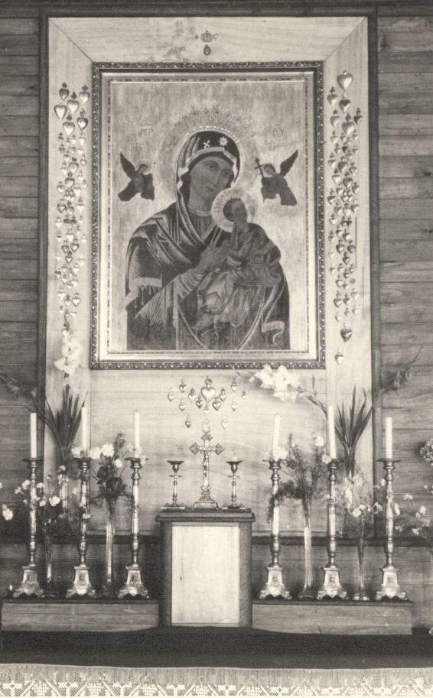
Należy prosić o to, by Matka Boża nas wzięła – „sami nie umiemy oddać się, oddając się Jej nie my robimy łaskę, ale ją otrzymujemy”. Maryja w najlepszy sposób weźmie wówczas za nas odpowiedzialność. Naszym celem powinno być upodobnienie się do Pana Jezusa, ale nie można tego dokonać bez pośrednictwa Jego Matki, która miała na Niego realny wpływ. Mamy więc pytać Maryję o wszystko tak, jak pyta małe dziecko. Po pewnym czasie „wyjdziemy z fazy pytania, będziemy żyć pod Jej okiem”. Skutkiem tego będzie jednoczenie się z Panem Jezusem, bo Jego Matka nauczy nas przyjmować Boże natchnienia.
Ksiądz Woźny wskazuje, że gdy nie idziemy za natchnieniami, rodzi się w nas poczucie niepewności, smutek i lęk, wywołany poczuciem, że nie spełniliśmy woli Bożej. Nieprzyjmowanie od Boga natchnień, obraża Go. W efekcie otrzymujemy ich coraz mniej. Bóg czyni to z miłości, by nie narażać człowieka na odpowiedzialność za ich lekceważenie.
Obraz Matki Bożej Nieustającej Pomocy
w kościele Św. Jana Kantego w Poznaniu
Sługa Boży naucza, że oddanie się Matce Bożej nie jest tylko zewnętrzną praktyką wypływającą z pobożności, ale ma charakter nadprzyrodzony i opiera się na teologii. „Oddanie się wykonane ze zrozumieniem roli Kościoła świętego łączy się z poczuciem większej odpowiedzialności wobec społeczności wiernych w Kościele. […] Łaska bowiem nie jest tylko dla nas”.
Zachęcając wiernych do oddania się Maryi, ksiądz Woźny powoływał się między innym na słowa kardynała Stefana Wyszyńskiego, który „miał takie poczucie, że właściwie naszym jedynym ratunkiem jest oddanie się Matce Bożej w niewolę”. Oddanie to nie jednorazowy akt, ale systematyczne pogłębianie tego aktu woli. Oddając się Matce Bożej, oddajemy się Bogu, oddajemy czyli zwracamy to, co od Niego otrzymaliśmy. Rezygnacja z pełnienia własnej woli, to najrozsądniejsze działanie, gdyż w ten sposób „najwięcej zabezpieczamy siebie przed złem, które moglibyśmy sami sobie wyrządzić przez naszą własną wolę”. Co więcej, takie oddanie się Bogu, Sługa Boży uważa za konieczne, gdyż jeśli ktoś nie zdecyduje sią na ten krok „choćby w ostatniej chwili swojego życia, w tym sensie, że nie pogodzi się z Panem Bogiem, że się nie pojedna z Nim przynajmniej w zasadniczych sprawach, to nie może być zbawiony”.
Należy również pamiętać o tym, że oddanie się Bogu nie stanowi z naszej strony ofiary, ale to Bóg czyni nam łaskę przyjmując nasze oddanie. Wyjątkową łaską jest dar ostatecznego wytrwania w tym oddaniu. Sami nie możemy na taką łaskę zapracować, możemy ją tylko uprosić. Przejawem pełnego oddania się Maryi, były słowa zapisane przez księdza Woźnego na obrazku będącym pamiątką jego pięćdziesiątej rocznicy święceń kapłańskich: „Matko Boża! Zabierz mi moje myśli, a daj mi Twoje – zabierz mi moje pragnienia, a daj mi Twoje”.
Duchowe dziecięctwo to życie dniem dzisiejszym. Nie jest to oczywiście równoznaczne z lekkodusznością. Dziecko Boże ma nie martwić się o to, co będzie jutro, ani nie wracać myślami do dawnych upadków. „Ten, kto myśli o jutrze, niestety nie wykorzystuje dnia dzisiejszego. Mądrze postąpisz, gdy chcesz dzień dzisiejszy tak przeżyć, jakby on był ostatnim dniem twojego życia. Na tym polega mądrość świętych”. Zamartwianie się odbiera życiowe siły. Nie należy również czynić planów: „Pan Jezus powiada, że nie należy planować dalej, niż na jeden dzień naprzód, bo dzień dzisiejszy dosyć ma swoich kłopotów. Można więc planować od rana do wieczora, względnie jak uważali święci – od wieczora jednego dnia do wieczora dnia następnego”. Mamy pytać codziennie Boga, jakie są Jego plany, czego od nas chce.
Nieplanowanie przyjmuje u księdza Woźnego wymiar radyklany. Jest to całkowite „zawiśnięcie” na woli Bożej. Sługa Boży podaje konkretne przykłady realizowania tej drogi: „Już wieczorem trzeba poprosić: Jezu obudź mnie jutro, o której godzinie zechcesz,
a budzika nie nastawiać. […] Może się zdarzyć, że cię wyśmieją, nawet jak bumelanta, ale to zjednoczy cię z Panem Jezusem”. Ksiądz Aleksander od pewnego momentu życia nie prowadził kalendarza i nie nastawiał budzika, bo jak mówił – „[…] pamięć nie jest moją własnością. Gdy ktoś prosi mnie o załatwienie jakiejś sprawy w terminie, to ja od razu mówię w duchu: Panie Jezu przypomnij mi jak przyjdzie czas i Pan Jezus przypomina”.
Jeśli coś zamierzamy zrobić, nie powinniśmy o tym mówić. W ten sposób zabezpieczamy się przed działaniem złego ducha, który chce krzyżować nam plany. Podobnie nie powinno się, bez wyraźnej potrzeby, zdradzać innym jakie łaski i natchnienia się otrzymało.
Droga duchowego dzięcięctwa nie jest łatwa. Upadki, które będą jej towarzyszyły mogą prowadzić ku zniechęceniu, tym bardziej, że może wydawać się, że nic w naszym życiu się nie zmienia. Jednakże, gdy wejdziemy na drogę całkowitego oddania się Bogu, szybko przekonamy się, że jest to droga wewnętrznego spokoju, radości i po prostu szczęścia”. Postawę całkowitego uzależnienia się od woli Bożej, „zawiśnięcia” na niej, porównuje ksiądz Woźny do sytuacji człowieka, który pierwszy raz skacze ze spadochronem. Odczuwa lęk, że spadochron się nie otworzy, ale jest w nim też radość. Stąd konieczność patrzenia na Boga tak, jak patrzy dziecko. Ufne, ślepe oddanie się Bogu, nie dotyczy samego momentu oddania, ale wszystkiego, co wydarzy się później: „Zgadzam się na to, co będzie, nie wiedząc teraz, czego Bóg ode mnie zechce, którędy mnie poprowadzi. Jeśli siebie tak […] oddamy Bogu, to On nas uchowa od błądzenia”.
Cała Ewangelia – zauważa Sługa Boży – jest drogą dziecięctwa, „a jej przyjęcie jest warunkiem zbawienia”. Ewangelia to „księga życia, a nie teorii i do niej przywiązana jest łaska”, odnosi się „do każdego człowieka, w każdej chwili jego życia”. Dlatego zaleca czytanie Ewangelii, by usłyszeć głos Pana Jezusa.
Środkiem realizacji drogi duchowego dziecięctwa są: sakramenty, zwłaszcza sakrament pokuty i Eucharystii; modlitwa i asceza, przy czym ksiądz Woźny zaznacza, że rozumienie ascezy jest inne niż w pozostałych metodach życia duchowego. Opiera się bowiem na wyrzeczeniu się swojej woli i oddaniu Panu Jezusowi prawa, aby działał
w naszym życiu to, czego pragnie.
We wszystkim chodzi o ducha Ewangelii, czyli o Miłość – tymi słowami kierował się w życiu ksiądz Woźny. Znalazły one odzwierciedlenie w jego nauczaniu o sakramentach. Sługa Boży podkreśla, że sakrament pokuty jest „cudem, gdy każdy z jego warunków jest aktem miłości”. Nazywa go „psychologicznie rozpostartą miłością w pięciu aktach”. Gdy „człowiek nie odchodzi od konfesjonału odrodzony, to któryś z tych aktów nie był miłością – nie ma więc rozgrzeszenia”.
W przygotowaniu do sakramentu pokuty i Eucharystii ksiądz Woźny zwraca uwagę na skutki, jakie niesie ze sobą oddanie się Matce Bożej i wejście na małą drogę. „Ten, kto oddaje się Matce Bożej, staje się jakby członkiem rodziny Bożej: Ojciec Niebieski jest Ojcem, Maryja – Matką, a Pan Jezus – starszym Bratem. Współżycie w tej rodzinie oparte jest na prostocie i miłości”. Stąd, gdy „dziecko” popełni grzech, nie musi czekać do spowiedzi, ale ma natychmiast za niego przeprosić i poprosić Maryję o pomoc, by następnym razem zachować się inaczej. Po takim szczerym żalu pochodzącym z miłości „człowiek może być spokojny, że w przypadku grzechu powszedniego został mu on na pewno odpuszczony. Nie stanie się więc nic złego, jeżeli zapomni powiedzieć go przy spowiedzi”. W przypadku popełnienia grzechu ciężkiego Sługa Boży zaleca jak najszybsze naprawienie tego przez żal połączony z jak największą miłością, ponowienie aktu oddania i bezzwłoczne przystąpienie do spowiedzi. Nie powinno się ponownie wyznawać grzechów, które już zostały odpuszczone, myśleć o nich czy odprawiać z tego powodu spowiedzi generalnej. Zdaniem księdza Woźnego może to prowadzić do przygnębienia, zajmowania się sobą, a nie Panem Jezusem. To także przejaw braku zaufania do Boga.
Oddanie się Matce Bożej w duchu dziecięctwa uzdalnia do dobrego przeżycia Mszy świętej. „Jeżeli zechcesz stać się Jej małym dzieckiem, wzbudzisz […] zachwyt aniołów, którzy w czasie Mszy świętej towarzyszą Pana Jezusowi”. Należy również poprosić Matkę Najświętszą, by przyjmowała za nas Komunię świętą w intencjach, w jakich pragnie. „Ty przyjmując Pana Jezusa odstępujesz Jej swoje usta, wszystkie swej myśli, słowa, pragnienia. Czy masz prawo tak postępować? Dziecko ma prawo do słów swojej matki”.
Nasze oddanie dokonuje się przez modlitwę. Modlitwa to „wprowadzenie Boga
w nas”. Ksiądz Woźny zauważa, że należy się jej uczyć, ale nie można się jej nauczyć. To nie tylko rozmowa z Bogiem – „wystarczy patrzeć Panu Jezusowi w oczy, usiąść u Jego stóp, posłuchać, co On zechce do nas powiedzieć”. Podstawą modlitwy jest szczerość. Modlić mamy się nieustannie. Ksiądz Woźny zaleca, by do zjednoczenia z Panem Jezusem wykorzystywać różne okazje np. „bijący zegar może nam przypominać obecność Bożą”.
Sługa Boży zaleca, aby prosić innych o modlitwę. W ten sposób prosi się o łaskę skuteczną. Nawet wtedy, gdy nie będziemy potrafili się modlić, gdy będzie w nas bunt, wówczas inni wyproszą łaskę, że Bóg przezwycięży nas swoją dobrocią. Ksiądz Woźny często o modlitwę prosił. W jednym z listów pisał: „Bardzo Cię proszę, módl się dla mnie
o wierność łasce Bożej. Mam ja (muszę mieć) swoje pokusy. Proś, żebym im
w najmniejszym stopniu nie ulegał. Jeżeli masz tę łaskę, że Jezus Cię wysłuchuje to nie chciej od Niego nigdy mało, ani dla siebie ani dla innych”.
Trzecim środkiem realizacji drogi duchowego dziecięctwa jest asceza, rozumiana jako „całkowita uległość dziecka względem Boga Ojca, które wcale nie musi się umartwiać, ale z całą swobodą korzystać z tego, co On daje, przyjmując pod wpływem Ducha Świętego środki i sposoby oczyszczania samego siebie z grzechu i usuwania wszelkich przeszkód”. Z uwagi na wielowymiarowość tego zagadnienia, a także jego istotne znaczenie dla zrozumienia sposobu przeżywania cierpienia na drodze duchowego dziecięctwa, tematowi temu zostanie poświęcony jeden z paragrafów drugiego rozdziału pracy.
Jak zauważa ksiądz Wojciech Mueller – ksiądz Woźny „wyczuwał powszechność proponowanej przez siebie duchowości. Nie zatrzymywał jej tylko dla siebie, ale umiejętnie wcielał ją w życie, służąc innym”. Jednocześnie z pokorą przyznawał, że nie neguje tego, co wypracowała teologia na przestrzeni wieków: „Dawny system opracowany przez świętych, przez mądrych teologów nie jest zły, ma swoje podstawy i dobre strony. Z biegiem czasu jednak Pan Bóg może dawać ludziom coraz głębsze zrozumienie niektórych rzeczy, jak to dał np. św. Teresie od Dzieciątka Jezus. Może ona nie była pierwsza, która to zrozumiała, ale pierwsza, która świadomie i wyraźnie weszła na tę nową, a zarazem najkrótszą, drogę do Boga”.
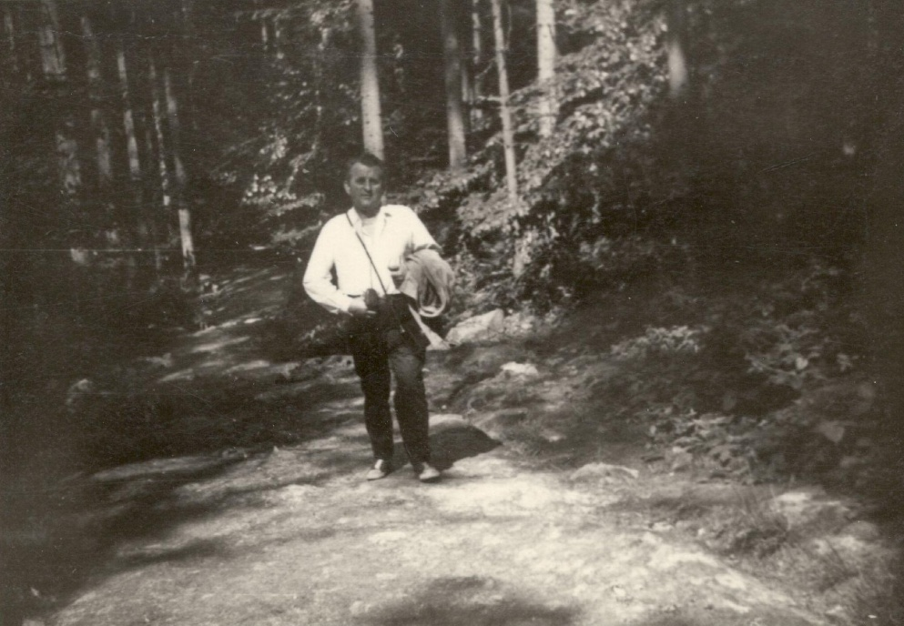
Ks. A. Woźny podczas urlopu

II ROZDZIAŁ
PRZEŻYWANIE CIERPIENIA W DUCHU DZIECIĘCTWA

Przyczyny i rodzaje cierpienia
W naukach księdza Aleksandra Woźnego bardzo silnie wybrzmiewa przekonanie, że rozwiązanie tajemnicy cierpienia możliwe jest „tylko dla ludzi wierzących, to znaczy tych, którzy przyjmują objawienie Boże”. Cierpienie – zdaniem Sługi Bożego – jest skutkiem grzechu. Ma przekonać człowieka „o szkodliwości nie spełniania woli Bożej lub sprzeciwianiu się tej woli, czyli właściwie o szkodliwości grzechu”. Nie wypełnianie woli Bożej jest więc grzechem.
Ksiądz Woźny podaje przykład człowieka walczącego z grzechem nieczystości, który popadł w rozpacz z powodu niemożności uwolnienia się od tego nałogu. Sługa Boży rozeznał, że przyczyną tego cierpienia była ucieczka przed powołaniem. Pokusy przeciwko czystości ustąpiły, gdy mężczyzna wstąpił – tak jak przed laty pragnął – do klasztoru. Niespełnianie woli Bożej „to był ten właściwy grzech, a nieczystość była tylko jakby zewnętrznym przejawem sprzeciwiania się woli Bożej. U kogoś innego mógłby tym objawem być gniew lub jakieś wpadanie w histerię […]”.
Doświadczenie cierpienia przez człowieka jest więc konieczną reakcją Boga na zło – fizyczne, duchowe, moralne. Zło rozumiane jako brak dobra. Cierpienie ma nas ostrzegać przed niebezpieczeństwem. Wyeliminowanie cierpienia z życia człowieka byłoby narażeniem go na działanie zła. Dzieje się tak chociażby w przypadku choroby, jaką jest trąd. Niewrażliwe na ból ciało chorego, łatwo ulega skaleczeniom. Na skutek infekcji skóry, rozpada się. Brak odczuwania bólu, brak cierpienia jest w tym przypadku szkodliwy. Pierwsi rodzice, przed grzechem, mieli „ciało niecierpiętliwe, ale istota tej niecierpiętliwości nie była objawiona. Polegała ona na tym, że potrafili zawsze wszędzie rozważanie chodzić tak, że żadne cierpienie ich nie spotykało. […] mieli równowagę między ciałem a duchem. A nas często spotyka cierpienie przez naszą nierozwagę, bezmyślność czy nieposłuszeństwo Panu Bogu”.
Sługa Boży podkreśla, że Bóg dopuszcza tylko niewielki procent zła na świecie. Człowiek umyślnie lub nieświadomie (gdy na przykład nie chce korzystać z pomocy Boga dla uniknięcia zła) zadaje sobie i innym cierpienie. „Może to być też obiektywna, choć często nieuświadomiona wina, gdy zaniedbuje on swoje obowiązki i powstaje w ten sposób zło, które powoduje cierpienie u innych”. Przyczyną zawinionego cierpienia jest często pycha – bezpodstawne przekonanie o swojej wielkości. Bez pomocy Ducha Świętego, nikt nie jest zdolny „zrozumieć działania Boga przez pozornie złych ludzi […] ale będących narzędziem w ręku Boga”.
U źródła win popełnionych świadomie leży egoizm, który popycha nas do zaspokajania swoich potrzeb, nawet kosztem innych. Ksiądz Woźny nazywa taką postawę znieczulicą
i do jej przejawów zalicza kradzieże i zabójstwa. Również szukanie doznań zmysłowych często rani drugiego człowieka. Zdarza się, że tak bardzo ludzie są skupieni na sobie, że nie zauważają, że ich zachowanie kogoś krzywdzi.
Sługa Boży wspomina także o ranach duchowych, które zadajemy przez grzech obmowy i niedyskrecję. Powodują one cierpienia moralne. „Musimy sobie uświadomić, że przez obmowę możemy przysporzyć komuś wielkich cierpień i że będzie nas to bardzo boleć na drugim świecie, nawet jeśli tu nas nie będzie boleć”. Źródłem cierpień duchowych jest też ludzka złośliwość, niesprawiedliwość, niewdzięczność i obojętność.
Cierpienie bywa też reakcją Boga na egoistyczne życie człowieka, niedostrzeganie cierpienia innych ludzi. „Niby są sprawiedliwi, ale to nie jest zupełnie słuszne przekonanie, że nie mają za co cierpieć”. Bóg dopuszcza więc na nich to cierpienie, zmienia ludzkie plany, gdy są niezgodne z wolą Bożą. „Z największą miłością zsyła choroby jako zabezpieczenie przed pożądliwością […], daje niektórym wewnętrzną udrękę – chroniąc przed pychą, [...] zabiera dobra materialne – chroniąc przed przywiązaniem”. Przez umieranie dla siebie, następuje oczyszczenie. Ksiądz Woźny zaznacza, że oczyszczanie jest „wstępem do świętości, fazą przejściową”. Ponieważ wszystkich Bóg powołuje do świętości, każdy musi proces oczyszczania przejść. Ten, kto nie przejdzie go za życia, będzie poddany oczyszczaniu po śmierci.
W kazaniu wygłoszonym w czasie trwania stanu wojennego w Polsce, ksiądz Woźny zagadnienie sensu cierpienia ujął w aspekcie szerszym – w odniesieniu do narodu: „Myślę, że cały nasz naród został z Miłosierdzia Bożego poddany takiemu oczyszczeniu, dlatego też nie powinniśmy tego uważać za jakieś nieszczęście. Długotrwałość tego oczyszczenia, tego umierania dla siebie jest różna. Od czego to zależy? Od naszej wiary, od zawierzenia Panu Bogu, od wyrażenia zgody na to wszystko, co nas spotyka”. Podobną refleksję wyraził
w liście pisanym z Dachau do rodziny: „Widać, że w tej wojnie każdy musi swoje przejść, nikt nie jest oszczędzany. Ale mam nadzieję, że ludzie staną się lepsi, nie tak jak po poprzedniej wojnie”.
Niewypełnienie natchnień również może rodzić cierpienie. Człowiek ma wrażenie, że oddalił się od Boga. Pojawia się w nim poczucie niepewności i przytłaczającego smutku. Cierpienie próbuje pokryć udawaną radością, ale odczuwa lęk i frustrację.
Słabość systemu nerwowego człowieka wykorzystuje szatan, dążąc do złamania nas duchowo i psychicznie tak, byśmy zadawali cierpienie innym. Człowiek wspólnie
z szatanem niszczy dobry świat stworzony przez Boga. Zły duch wzbudza też skrupuły, próbując wzbudzić lęk przed czynieniem dobra: „nie rób tego, bo ty się chcesz tylko pochwalić przed ludźmi”. Bóg używa złości szatana i ludzi, którzy go słuchają, by człowieka oczyścić, by wzrastała w nim miłość.
Trudne sytuacje mogą być też wywoływane przez ludzi chorych psychicznie i nerwowo. Zdaje się wtedy, że cierpienie nigdy się nie skończy, bo bywa, że łatwiej pokonać złego ducha modlitwą, niż przekonać do czegoś chorego. Należy wówczas pamiętać, że w każdej trudnej sytuacji jest z nami Bóg.
Sługa Boży udziela również praktycznej wskazówki, co robić w sytuacji, gdy zachowanie drugiego człowieka jest dla nas źródłem upadków. Trzeba wówczas tych kontaktów unikać, pamiętać jednocześnie, że wszystkie trudne wydarzenia są po to, by „zostało przezwyciężone w nas coś, czego my nie dostrzegamy, nie rozumiemy”.
Istnieje bliski związek między grzechem a cierpieniem. Ksiądz Woźny podejmuje refleksję nad tym, czy cierpienie może być przyczyną grzechu. Za przykład stawia kradzież dokonaną z głodu czy zawieranie małżeństwa lub prostytuowanie się, by wyjść z biedy. Przypadek kradzieży z powodu głodu, nie kwalifikuje jako grzech, jednocześnie wyjaśniając, że „może potem, kiedy będzie miał, powinien to oddać”. Odczuwany ból, gdy rodzi w człowieku bunt i brak ufności, również może skutkować grzechem.
Cierpienie zbliża do Boga lub od Niego oddala. Cierpienie ponoszone w złej intencji może być grzechem np. gdy kobieta cierpi dokonując aborcji, ale decyduje się na to, by uniknąć trudów związanych z wychowaniem dziecka. Cierpienie „towarzyszy ogromnej rozpiętości ludzkich przeżyć, od cierpień dostrzegalnych dla oka ludzkiego, jak choroby, skrajny niedostatek, głód, zimno, upał, osłabienie, wyczerpanie fizyczne – aż do cierpień wewnętrznych, spowodowanych wstydem, brakiem zrozumienia, jakimiś konfliktami, pokusami, nerwicami, chorobami psychicznymi”.
Ksiądz Woźny dzieli cierpienia na wewnętrzne (duchowe) i zewnętrzne (fizyczne). Rzadko występują one samodzielnie. Cierpienie zewnętrzne, gdy trwa długo „przeorywa duszę człowieka”. Cierpienia wewnętrzne osłabiają system nerwowy i w konsekwencji są źródłem cierpień fizycznych. Jezus modląc się w Ogrójcu cierpiał wewnętrznie. Intensywność tego cierpienia wywołała u Niego cierpienie cielesne – krwawy pot. Sługa Boży zauważa, że cierpienia fizyczne nie są najdotkliwsze. Można je znieść tak, jak znosili je męczennicy, których Bóg uzdalniał do pokonania lęku. Jako przykład podaje świętego Jana Sarkandra, który cierpliwe znosił tortury wzywając imion Jezusa, Maryi i św. Anny. Gdy cierpimy, powinniśmy więc – jak męczennicy – myśleć „o chwale, która się kiedyś objawi, o nagrodzie, którą mamy od Boga otrzymać”. Za najdotkliwsze cierpienia ksiądz Woźny uważał choroby psychiczne. Jego zdaniem każdy z nas, podobny jest do męczennika, skoro – jak mówił św. Paweł – „kto chce uczciwie żyć w Chrystusie, musi cierpieć”.
Cierpienie wewnętrzne to: smutek, lęk, niepewność czy to, co się czyni jest dobre, poczucie bezcelowości, rozpacz. Szczególnym rodzajem cierpienia jest udręka, czyli cierpienie „trwałe, nieustępliwe, powracające, którego nie widać końca”. Cechą udręki jest jej bezsensowność, „udręka często nie ma prawdziwego, przynajmniej naturalnego uzasadnienia, choć w planie Bożym, również tego rodzaju cierpienie ma oczywiście znaczenie”. Udrękę cechuje również poczucie bezsilności – mamy przekonanie, że nie jesteśmy w stanie tego cierpienia znieść. Udręka jawi się nam jako tak zwana „złośliwość rzeczy martwych”.
Ksiądz Woźny podkreśla, że nie można jednak przypisywać Bogu działania na szkodę człowieka. Dopuszcza On zło, dopuszcza działanie szatana, ale wszystko to ma jakiś cel. Bóg w Swym działaniu kieruje się zawsze miłosierną miłością człowieka. Są udręki, które szczególnie trudno nam znieść. To te, które pochodzą od ludzi, których uważamy za dobrych. Bolesna jest dla nas na przykład ich niewdzięczność. Udręki powoduje też niezrozumienie w rodzinie, czyli w miejscu, w którym chcemy czuć się bezpiecznie. Relacje z ludźmi mogą być przyczyną cierpienia, ale – jak podkreśla ksiądz Woźny – należy wystrzegać się obwiniania innych ludzi, czy Pana Boga, gdyż „łatwiej nam ustawiać innych aniżeli dobrze zrozumieć swoje własne wady”.
Źródłem szczególnych udręk bywają też nasze skłonności, uczucia, nasza natura. Nieuświadomiona pycha, gniew, ambicja, zazdrość, lenistwo – powodują w nas stany, które prowadzą do udręki. Aby się od niej uwolnić, konieczne jest stanięcie w prawdzie o sobie samym i zdanie sobie sprawy, co jest przyczyną udręki. Poznanie przyczyny cierpienia, jakim jest udręka, usuwa jedną z jej cech, a mianowicie jej bezsensowność. Bóg dopuszcza udrękę – próbę miłości, by człowiek przekonał się, że sam nic nie może uczynić, by uczył się pokory i szukał oparcia w Bogu.
Sługa Boży wyraźnie zaznacza, czym różni się cierpienie od samoudręczenia. Istotna jest intencja. To, co robimy z czystej miłości do Boga nie jest samoudręczeniem. Źródłem samoudręczenia jest bowiem nieuporządkowana miłość własna. Często trudno nam określić, co jest naszą intencją, stąd na wszelkie zewnętrzne umartwienia potrzebna jest zgoda spowiednika. Nie można też pominąć faktu, że w ludziach – o czym wspomina ksiądz Woźny – są czasem skłonności perwersyjne. Zadawanie cierpienia innym lub doświadczanie go może być dla kogoś źródłem chorobliwej przyjemności.
Ksiądz Aleksander Woźny podejmuje również refleksję na temat cierpienia doświadczanego przez osoby, które są już przez Boga oczyszczone, w których nie ma żadnej winy. Skoro Maryja i Jezus przeżywali cierpienia duchowe, to i człowiek niewinny może ich doznawać. Mówimy wówczas o nadprzyrodzonym sensie cierpienia.

Nadprzyrodzony sens cierpienia
Człowiekowi trudno jest zrozumieć cierpienie – postrzega je za nieszczęście. „Gdy widzisz cierpienie, to masz pokusę wątpić, że Bóg jest dobry. Takie pokusy pochodzą stąd, że nie przemyślałeś dobrze tego wszystkiego, czego Pan Jezus nauczał: że ziemia, to tylko wygnanie i że tutaj nie ma wytłumaczenia na wiele rzeczy”. Skoro dla ludzi cierpienie oznacza coś złego, próbuje się z nim walczyć. Podobnie czynił Piotr, gdy z miłości do Jezusa próbował odciągnąć Go od pełnienia woli Bożej, stając się w ten sposób narzędziem działania złego ducha. Przed taką postawą przestrzegał ksiądz Woźny. Możemy bowiem kierować się fałszywą litością, złudną miłością, a nawet – działać pod wpływem złego ducha.
Szatan próbuje przekonać nas do tego, byśmy z fałszywie pojmowanej miłości, chronili bliskich przed cierpieniem, trudem, ofiarą. Takie niebezpieczeństwo grozi zwłaszcza rodzicom. Mają oni oczywiście obowiązek chronić przed cierpieniem małe dzieci. Ksiądz Woźny zalecał jednak dużą ostrożność, bo dobra intencja może być fałszywa, gdy odciąga kogoś od wypełnienia woli Bożej – zgodzenia się na cierpienie, krzywdę, upokorzenie. Jeśli człowiek jest przekonany, że coś jest wolą Bożą, powinien starać się ją wypełnić. Może się zdarzyć, że źle rozeznamy, czego chce od nas Bóg, ale gdy będziemy pokorni, On
w odpowiednim czasie interweniuje i ustrzeże nas przed popełnieniem błędu.
Sługa Boży przyznał, że i on uległ pokusie fałszywej litości zachęcając w konfesjonale „do szukania sprawiedliwości, zamiast zachęcać do złożenia ofiary, co na pewno byłoby
z wielką korzyścią i pożytkiem dla tego człowieka”. Szatan chce bowiem przekonać człowieka, że jest lepszy od Boga. My też, podobnie jak Piotr – możemy ulec takiemu myśleniu. „Nawet, gdy ci się zdaje, że masz bronić kogoś skrzywdzonego, to jednak najpierw powinieneś go skłonić do podjęcia i niesienia krzyża” tak, by nie pozbawiać go możliwości zasługi na szczęście w niebie. Ksiądz Ryszard Mikołajczak – wikariusz księdza Woźnego wspominał, że gdy poszedł na kolędę, rozmawiając z ludźmi chciał być lepszy od księdza proboszcza. Oni natomiast powiedzieli mu, że są wdzięczni księdzu Woźnemu, bo „pokazał im prawdę ich sytuacji życiowej i za to go kochają”.
Analizując postawy wobec cierpienia, można – zdaniem księdza Woźnego – podzielić ludzi na trzy grupy. Pierwszą stanowią ci, którzy kierują się zasadą: „wiele używać, nawet grzesząc, a za wszelką cenę unikać cierpienia”. Do drugiej należą ci, którzy pragną mniej grzeszyć, a cierpienia ofiarowywać także za innych. Są też tacy, którzy przyjmują cierpienia jako słuszną karę za swoje grzechy, lecz istnieje niebezpieczeństwo, że nie będą widzieli swoich grzechów i cierpienia będą uważali za zbyt duże.
Pierwszą postawę ksiądz Woźny zdecydowanie odrzuca. O drugiej mówi, że jest pomocna na początku, tuż po nawróceniu. Dopiero trzecia droga – zrozumienie i przyjęcie nadprzyrodzonego sensu cierpienia wyzwala człowieka z myślenia o nim jako
o nieszczęściu. Jest to możliwe dzięki pomocy Ducha Świętego. Sama psychologia – zauważa Sługa Boży – nie wystarcza.
Droga duchowego dziecięctwa prowadzi do zrozumienia nadprzyrodzonego sensu cierpienia i zgodzeniu się na to cierpienie. Jej istotą jest pozwolenie Bogu, by czynił
z człowiekiem co zechce. Ksiądz Woźny nazywa to oddaniem się na ślepo. Tak postawa wyraża również zgodę na cierpienie, bez którego – jak pisze ksiądz Woźny – „się nie obędzie. Musimy sobie to uświadomić, aby uniknąć fałszywej dewocji, fałszywej pobożności”. Tylko takie oddanie się Bogu jest szczere. „Oddawać, to znaczy chcieć, aby Bóg – gdy uzna to za stosowne – rzeczywiście wziął wszystko co zechce”. Dlatego, by uniknąć złudzeń ksiądz Woźny zaleca oddać się Bogu przez Maryję. To najkrótsza droga do pełnego zjednoczenia z Chrystusem. Uwalnia człowieka od lęku przed cierpieniem
i pozwala je przeżyć w sposób, który ma prowadzić do świętości. Człowiek, który oddał się Maryi może liczyć na Jej pomoc. „Kiedy będziesz cierpieć nie bój się, że szatan cię doścignie, Matka Boża obroni cię na pewno, gdy oddasz się Jej na ślepo”. O własnych siłach nie jesteśmy w stanie przeżyć cierpienia w sposób doskonały.
Nie oznacza to, że mamy pragnąć cierpienia i go szukać. Pan Jezus też tego nie czynił. Pościł na pustyni przez czterdzieści dni i często bywał wyczerpany, ale po to, by pełnić wolę Ojca. Wszystko, co robił Pan Jezus, także cierpienie, które przeżywał, miało służyć odrodzeniu duchowemu ludzi. Dlatego mamy być Bogu wdzięczni, jeśli cierpienie nas ominie – gdy taka jest wola Boża. Gdybyśmy chcieli cierpieć dla samego cierpienia, byłoby to cierpiętnictwem, czyli czymś chorobliwym. Ksiądz Woźny podkreśla, że katolicyzm nie jest religią samoudręczenia.
Pełnić wolę Bożą to znaczy przyjąć codzienne cierpienia „znosząc wszystko raczej
w milczeniu, nie próbując robić z siebie bohatera, nie mówiąc niepotrzebnie […] o swoich dolegliwościach”. Za łaskę cierpienia, która jest dowodem zaufania Boga do nas, mamy dziękować. Bóg zsyła cierpienie, wiedząc, że nie będziemy się buntować. Uniknięcie cierpienia mamy traktować jako bezpośrednie zwycięstwo dobra nad złem, a doświadczenie cierpienia jako zwycięstwo pośrednie, którego skutki poznamy kiedyś. Każde cierpienie będzie w wieczności „najcenniejszym, najpiękniejszym klejnotem”. Mamy chcieć tylko tego cierpienia, które nam jest przez Boga przeznaczone. Bóg dopuszcza je z miłości, chcąc byśmy ofiarowali się na przyjęcie go. Jednakże człowiek powinien mieć usposobienie pokutne, czyli pragnąć naprawić zło, które się wyrządziło. „Ta cnota w niebie będzie się ujawniała przez to, że będziemy Bogu dziękować za odpuszczenie grzechów. Święci
w niebie mają usposobienie pokutne”.
Najbardziej cierpimy, gdy się cierpieniem zajmujemy – myślimy o nim, skarżymy na jego bezsensowność czy niesprawiedliwość. Wyczerpuje to naszą życiową energię, prowadzi do buntu i powiększa cierpienie. Najlepiej znosi się cierpienie ofiarowane Bogu za siebie lub innych. W odniesieniu zwycięstwa nad cierpieniem pomaga wiara, nadzieja
i miłość. Najlepszym lekarstwem chroniącym przed przeżywaniem własnego cierpienia jest zajmowanie się cierpieniem dotykającym innych ludzi. Nie uwolni nas to od cierpień wewnętrznych czy zewnętrznych, ale sprawi, że będziemy szczęśliwi na tym świecie. Człowiek oddany Bogu w chwilach cierpień „nie będzie się nimi przejmował i zajmował, nie będzie rozmyślał nad niesprawiedliwością czy upokorzeniem, ale będzie się cieszył, że choć trochę podobny jest do Pana Jezusa, Maryi, czy św. Józefa w ich utrapieniach”. Jeśli naprawdę zawierzy się Bogu, wtedy wszelkie cierpienia, które On dopuszcza będą przyjmowane jako łaska. Człowiek nie będzie się przeciwko nim buntował.
Sługa Boży wskazuje, jak odnosić się do cierpienia bliźnich. Mamy interesować się każdym ludzkim cierpieniem, współodczuwać. Pragnąć ulżyć cierpiącym, a nawet zupełnie ich od niego uwolnić. Okazywać miłość, współczucie i pomagać w zrozumieniu sensu cierpienia. Jeśli trzeba – zapewnić opiekę, podać leki. Tym, którzy są „na początku życia wewnętrznego” trzeba pomagać w znoszeniu cierpień z radością. Nie możemy cierpiącemu mówić: <<ofiaruj to Panu Bogu, wtedy będziesz miał zasługę>>, bo nie będzie to miało dla niego znaczenia, jeśli nie uprzedzimy go, że zależy nam na zmniejszeniu czy usunięciu jego cierpienia. W rekolekcjach domowych dla chorych, ksiądz Woźny uczy, że chorzy „nie po to […] chorują, by cierpieć, lecz by cierpieniem służyć”. Modlitwa
w chorobie przychodzi z trudem, ale ma większą skuteczność. Służba cierpiącego polega na ofiarowywaniu jej za grzeszników.
Ksiądz Woźny podkreśla, że cierpienie ma wartość, gdy połączone jest z miłością nadprzyrodzoną, chrześcijańską, czyli zwróconą do Boga lub do ludzi, ale ze względu na Niego. Nie chodzi tu o miłość uczuciową, ale miłość woli, gdy przyjmujemy cierpienie dlatego, że Bóg tego chce. „Zachorowanie jest łaską, którą trzeba strzec. Niepotrzebnie <<spod skrzydeł nie wyrywać się>>” – pisał w liście do jednej z duchowych sióstr. Jeśli więc człowiek chce pełnić wolę Bożą, to zgadza się na cierpienie i nie oczekuje, że ono się skończy bądź zmniejszy. Taka postawa udoskonala naszą miłość do Boga.

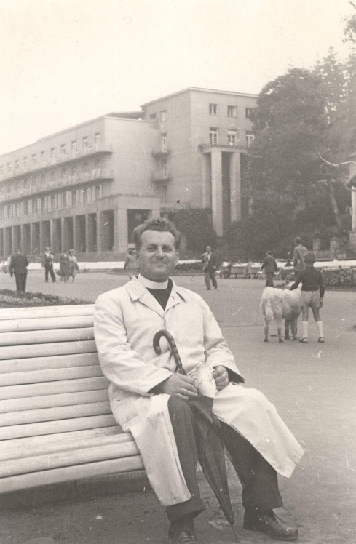
Sługa Boży podaje przykład księdza Aleksandra Fedorowicza, który strapiony tym, że przykuty do łóżka nie może odprawiać Mszy świętej, usłyszał od swego brata kapłana następujące słowa: „Przecież ty właśnie swoim cierpieniem odprawiasz Mszę świętą”.
Im większa jest miłość, tym cierpienie ma większą wartość. Nawet drobne cierpienie, przyjęte w pragnieniu pełnienia woli Bożej, ma wielkie znaczenie. Tajemnicą pozostaje – zdaniem księdza Woźnego – dlaczego Jezus nie cierpiał z radością. „Możemy się domyślać, że Pan Jezus chciał sam jak najwięcej wycierpieć, by każdy, kto nie umie kochać i dlatego nie chce cierpieć, miał naoczny dowód, że bunt czy pretensje o to, że zbyt wiele cierpi są niesłuszne”. Nie należy więc unikać przeciwności życiowych, ale starać się je dobrze wykorzystać. Nie próbować zrozumieć ich przyczyny, celu, gdyż wywoła to tylko
w człowieku niepotrzebne napięcie nerwowe. To, czy dobrze wykorzystujemy cierpienie, poznamy po radości i pokoju, które będą mu towarzyszyły. Jeśli cierpienie przeżyjemy
w sposób świadomy, będzie to dowodem naszej miłości do Boga – włączymy się w dzieło zbawcze. Buntowanie się czyni cierpienie bezużytecznym. „Cierpienie samo w sobie nie ma wartości zasługującej, choć jako skutek grzechów jest obiektywnym zadośćuczynieniem Bogu”. Dowodem naszej miłości Boga jest nasz wysiłek, by kochać osoby trudne i te, które nas krzywdzą. Mamy wykorzystywać wszystkie sposobności, by okazywać Bogu miłość. Niewykorzystane okazje będą dla nas cierpieniem w czyśćcu.
Ks. A. Woźny w sanatorium
w Krynicy Zdroju w 1957 roku
Ksiądz Woźny zauważa, że nie jesteśmy w stanie ocenić jaką wartość ma nasze cierpienie. Jednak im jest większe, tym większą ma wartość jeśli złączone jest z miłością Jezusa. Sługa Boży wielokrotnie podkreśla, że miłość jest miarą wszystkiego. Chodzi oczywiście o miłość woli – pragnienie wypełnienia woli Bożej. W rozważaniach Drogi Krzyżowej zatytułowanej „Powiedz Mi – czy się zgadzasz”, napisał: „Przyjąłem nie tylko wyrok, ale i karę. Przyjąłem ją z miłości do Ojca i do ciebie. Czy rozumiesz to? I ty zyskasz, jeżeli zgodzisz się na karę ziemską i przyjmiesz ją bez buntu. Jeszcze więcej zyskasz, gdy wbrew uczuciom uznasz karę za dar mego miłosierdzia”.
Nie należy więc użalać się, oczekiwać współczucia, ale to, co nas spotyka znosić
w cichości. O przeżywanym cierpieniu można mówić ze spowiednikiem w taki sposób, by nie stracić zasługi. Nie można uskarżać się na swój los. Celem ma być szukanie umocnienia. Nawet jeśli przyjaciel zapyta, jak się czujemy, mamy odpowiadać powściągliwie. Cierpienie przeżywane w cichości i pokorze pozwala nam duchowo dojrzewać. Tak przeżywane cierpienie jest apostolstwem, czyli zdobywaniem dusz dla Chrystusa. Zdobycie dusz zbuntowanych wymaga wypróbowanego cierpienia – doskonałej miłości. To, ile kto ma wycierpieć jest Bożą tajemnicą, ale „im kto cierpi lepiej, tym zapewne mniej będzie musiał wycierpieć”. Ten, kto w młodości był niewierny Bogu, może pod koniec życia więcej cierpieć, gdyż Bóg będzie dawał mu możliwość zadośćuczynienia tym niewiernościom.
Człowiekowi, który buntuje się i nie chce przyjąć cierpienia, możemy pomóc, okazując miłość i dobroć. Widząc dobro w drugim człowieku, uwierzy w dobroć Boga i uzdolni go to do wyswobodzenia się z niewoli buntu i do przyjęcia cierpienia. Ksiądz Woźny zachęca też, by ofiarowywać cierpienia za dusze w czyśćcu cierpiące. Nawet gdyby w ten sposób nasz pobyt w czyśćcu się wydłużył, bo byłaby to ofiara nie za swoje grzechy, to w niebie osiągnęlibyśmy wyższy stopień szczęścia.
Sługa Boży wiele uwagi poświęcił cierpieniu, do którego Bóg powołuje, a które ma być ofiarą wynagradzającą za grzechy świata. U źródeł tej ofiary jest postawa Pana Jezusa, który nie tylko dużo się modlił i pracował apostolsko, ale przede wszystkim złożył Ojcu ofiarę ze swojego życia. Takiej ofiary może zażądać od nas Bóg. Będzie On wiedział, czy nasze ofiarowanie się jest szczere. Dlatego nie można przed Nim ukrywać lęku, że obawiamy się przyjęcia naszej ofiary, bo wówczas nie zostanie ona przyjęta. Ofiarować można wszystko: życie, zdrowie, dobra materialne, udręki, zmęczenie. Łącząc się w ten sposób
z cierpieniami Chrystusa, otrzymujemy dobra duchowe i ratujemy bliźnich. Ostatecznym przejawem miłości jest gotowość na śmierć.
Niektórzy święci prosili Boga o poniżenie, by współodczuwać z Chrystusem. Sługa Boży stwierdza, że my lękamy się poniżenia, ale powinniśmy się na nie zgodzić, jeśli Bóg je nam ześle. Za wzór do naśladowania stawia dzieci z Fatimy, które po ujrzeniu piekła postanowiły wszystkie cierpienia ofiarowywać za nawrócenie grzeszników. Ksiądz Woźny głosi bardzo radyklaną tezę, że mamy myśleć tylko o ratowaniu dusz, zapominając nawet
o własnym zbawieniu. Taki wymiar cierpienia odnajdujemy również w duchowości Rodziny Serca Miłości Ukrzyżowanej, którą założyła Ludmiła Krakowiecka. Od roku 1970 ojcem duchownym Rodziny był ksiądz Woźny. W „Dialogach” – pismach Ludmiły Krakowieckiej będącej zapisem jej duchowych rozmów z Panem Jezusem, cierpienie jest koniecznym warunkiem zdobywania dusz dla Chrystusa. „Oto wam daję zrozumienie, czym jest Miłość Ukrzyżowana: wydaniem się na niewdzięczność i mękę od tych, których się umiłowało. I to jest wasza droga […]”.
Ksiądz Aleksander Woźny uważa, że zrozumienie nadprzyrodzonego sensu cierpienia pozwala na zgodzenie się na to cierpienie – przyjęcie go. „Cierpienie tylko wtedy jest nieszczęściem, jeżeli go człowiek za wszelką cenę nie chce. Cierpienie chciane – nie zmniejsza szczęścia”. Cierpienie jest potrzebne do walki z grzechem i możliwe do zniesienia dzięki światłu Ducha Świętego. Pomocna jest w tym droga duchowego dziecięctwa, a więc oddanie się Bogu na ślepo przez Maryję, czego skutkiem jest zjednoczenie z Chrystusem i pragnienie pełnienia woli Bożej. Maryja nas przygotuje, oczyści i „dopiero wtedy jakby godniejszych – odda Bogu”. To oddanie nie może być dewocją, stąd potrzeba refleksji nad udziałem Maryi w Bożym planie wcielenia i odkupienia. Zjednoczeni z Chrystusem będziemy w cierpieniu podobni do małego dziecka, które dobry ojciec niesie na rękach chroniąc je przed niebezpieczeństwem.
Sługa Boży przestrzega jednocześnie przed niebezpieczeństwem złudzeń w życiu duchowym. W przyjmowaniu cierpienia może pojawić się bowiem intencja skażona egoizmem. Stąd potrzeba weryfikowania naszych postaw z kierownikiem duchowym czy spowiednikiem, by sprawdzić, czy nie ulegliśmy złudzeniom i kierowaniu się fałszywą intencją. Bóg będzie nas stopniowo oczyszczał z miłości własnej, cierpienie jest wpisane w ten proces. Oczyszczona miłość będzie „największym szczęściem w niebie, dlatego dusze zbawione najbardziej dziękują Trójcy Świętej za cierpienia”.
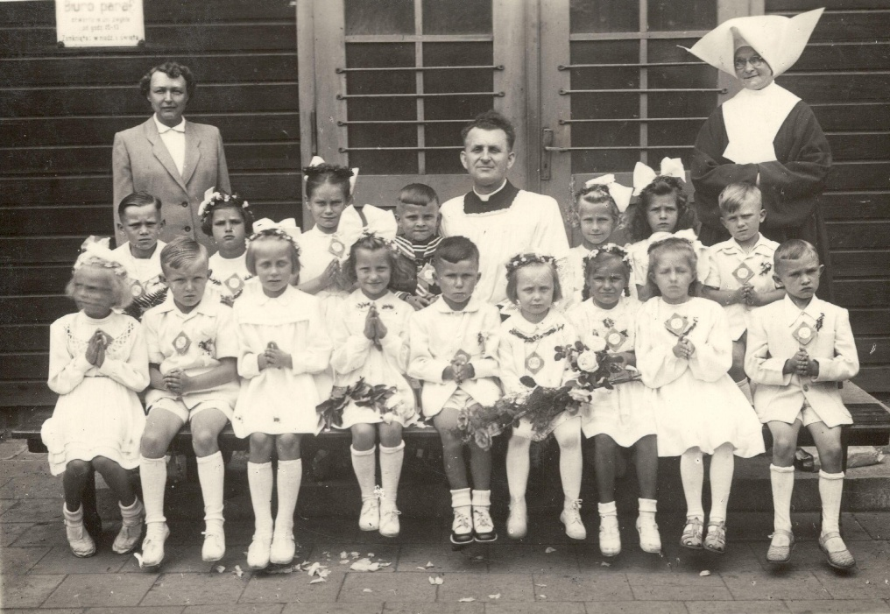
Konieczne jest także właściwe formowanie u dziecka od najmłodszych lat właściwego stosunku do cierpienia. Nie należy więc za wszelką cenę strzec dziecka przed cierpieniem, gdyż można je wtedy skłonić do łatwego życia. Trzeba się „wystrzegać rozczulania się nad własnym cierpieniem, a wychowywać dzieci do dostrzegania cierpienia innych, wychowywać pragnienie niesienia ulgi innym choćby z własną ofiarą. […] Uczmy więc, że cierpienie trzeba przyjąć najpierw jako słuszną karę za grzechy własne. Potem można zachęcać małe już dzieci, aby łączyły się z cierpieniem niewinnego Pana Jezusa. […] Wystarczy dziecku wskazać, że miłą Panu Jezusowi ofiarą będzie nie okazać, że je coś boli, że mu jest coś niewygodne, że wolałoby inaczej”.
Pierwsza Komunia Św. w Parafii pw. św. Jana Kantego

Nie można przenosić na dziecko własnego pesymizmu, własnych obaw, tylko pozwolić mu podejmować samodzielne decyzje. Na wszystko, co nas spotyka w życiu i jest dla nas jakimś trudem i cierpieniem, ksiądz Woźny radzi patrzyć jako na pokutę, którą Bóg dopuszcza. Znosząc niedogodności, możemy w ten sposób Boga przepraszać.
Cierpienie jest lekarstwem, które Bóg stosuje, by uzdrowić nasze życie wewnętrzne. Prowadzi do dojrzałości duchowej, gdy połączone jest z pokorą. Dzięki cierpieniu człowiek odzyskuje swoją autentyczność – „zdziera ono maskę z jego twarzy”. Cierpienia są także spłatą długu – Bogu za nasze grzechy należy się większa miłość, której świadectwem będzie przyjęcie przez nas cierpienia z miłości do Niego. Cierpienie pomaga nam zrozumieć innych, uczy nas współczucia i pomagania. Za cierpienie powinniśmy Bogu dziękować. Ksiądz Woźny ma świadomość, że jest to trudne i by było szczere, nie należy udawać, że nie cierpimy, ale mówić: „Panie Boże wierzę, że, to jest dla mnie jakieś dobro, którego jeszcze nie rozumiem, nie poznaję, ale Tobie ufam i dlatego dziękuję Ci za to ukryte dobro, które dla mnie jest przeznaczone właśnie przez cierpienie”.
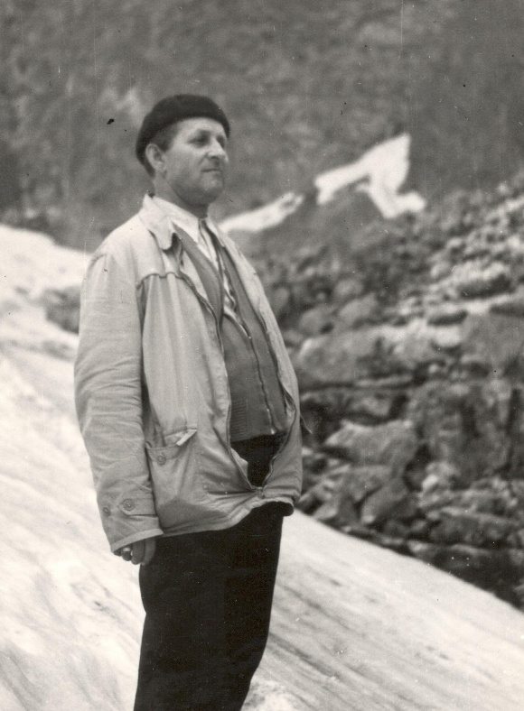
Sługa Boży podkreśla, że Pan Jezus zawsze chce pomóc cierpiącemu i towarzyszy mu
w tym cierpieniu. W Ogrójcu nauczył nas, że najważniejszą sprawą jest zgodzić się na wolę Bożą z miłością. W ten sposób możemy pokonać złego ducha. Cierpienia można znieść tylko będąc zjednoczonym z Chrystusem, co dokonuje się przez Maryję i oznacza całkowite zawierzenie Mu. Człowiek, który „oddaje Matce Bożej swoje cierpienia […], który oddaje się Jej na cierpienie, zgadza się na nie, skoro jest ono Jej potrzebne dla zbawienia świata, o wiele doskonalej współcierpi z Chrystusem […] współuczestniczy także w Jej cierpieniach duchowych”. Ksiądz Woźny podkreśla, że „nie można duchowo zrodzić Pana Jezusa w jakiejś duszy albo powiększyć w niej Jego życie bez zgody, bez zdecydowania się na cierpienie”. Chodzi tu o cierpienie w znaczeniu jak najbardziej ogólnym, czyli o spotykające nas przykrości, trudności. To wszystko „we wnętrzu danego człowieka stwarza […] warunki, dzięki którym Pan Jezus może się narodzić”. Nie jest to oczywiście jeszcze męczeństwem, ale jeśli Bóg będzie chciał od nas męczeństwa, to sprawi nam tym wielką łaskę. Mamy wówczas mówić: „wszystko mogę”.
Ks. A. Woźny w Tatrach
W znoszeniu cierpień pomocna jest świadomość, że Bóg uzdalnia do przyjmowania cierpienia oraz nadzieja, że w niebie będziemy wolni od bólu, smutku, cierpienia, że „nasze pragnienia posiadania dóbr doczesnych będą w pełni zaspokojone”. Cierpienie przeżyte w pokorze pozwala na duchowy wzrost, udoskonala naszą miłość. Przyczynia się również do niego asceza i umartwienia.

Umartwienia i asceza
Droga duchowego dziecięctwa, określana przez księdza Woźnego drogą miłości, jest nowym sposobem pełnienia woli Bożej poprzez naśladowanie Chrystusa. Tylko Jego bowiem, możemy – zdaniem księdza Woźnego – naśladować we wszystkim. Skoro – jak zauważa ksiądz Woźny – Jezus nie był ascetą w potocznym tego słowa rozumieniu, które utożsamia ascezę z ucieczką od świata, to i my nie mamy pojmować jej jako abnegację.
Ascezą Chrystusa było „przezwyciężanie siebie i zachowanie czystości duszy”. Jezus nie był pustelnikiem, nie umartwiał się. Nie potrzebował tego, bo nie miał grzechów. Gardził tym, co daje świat, ale nie w rozumieniu ascetów, którzy odcinali się od świata
i żyli w samotności. „Gardził ponętami świata, ale się ich nie bał”.
W nas też nie powinno być lęku. Człowiek wewnętrznie scalony – nie ma się czego obawiać, nawet tego, że Bóg może powołać go do męczeństwa. Wewnętrzne scalenie dokonuje się poprzez pełne, „ślepe” oddanie Bogu. Niweczy to zamiary złego ducha, który nie znając naszych planów, nie może szkodzić. Przez męczeństwo rozumiał Sługa Boży nie tylko czyny heroiczne, ale także oddanie swojego życia osobistego bliźnim i zgodę na to, by być przez nich „zamęczonym”, nawet gdyby miało to zaszkodzić naszemu zdrowiu czy doprowadzić do śmierci. Zaznaczał przy tym wyraźnie, że zabronione jest męczenie samego siebie. Krytycznie odnosił się do poglądu, jakoby tylko to ma wartość, co jest trudem. Bóg nie chce nam bowiem życia utrudniać. To my sami życie komplikujemy, a Bóg tylko to dopuszcza.
Na drodze duchowego dziecięctwa nie trzeba się więc umartwiać. Wystarczy zaufać Bogu, że otrzymamy tyle cierpień i umartwień, ile On uzna za potrzebne. Trzeba pozwolić Chrystusowi, by czynił z nami co zechce. Nie szukać umartwień, bo wtedy koncentrujemy się na sobie, ale przyjmować wszystko, co nas spotyka. Bóg pozwolił, by ludzie zabili Jego Syna, może też dopuścić, że inni będą przyczyną naszych umartwień. Tym wyróżnia się droga duchowego dziecięctwa od innych metod życia duchowego. Mamy pytać Jezusa
o wszystko. Jest to największe umartwienie, bo polega na oddaniu Mu woli i rozumu. Nie należy martwić się sprawami doczesnymi: pracą, zdrowiem, relacjami z ludźmi. Te ostatnie, uważa ksiądz Aleksander za mogące wpływać na nasze wnętrze, czyli szkodliwe. Wpływ na nasze wnętrze powinien mieć tylko Bóg. Jest to więc zaparcie się siebie.
Ksiądz Woźny wskazuje, że Pan Jezus nigdy nie użył słowa „umartwienie”, mówił natomiast o zaparciu się samego siebie, czyli niebraniu siebie zupełnie pod uwagę. Pozwala to uwolnić się od złudzeń. Uzdalnia do tego miłość, której przejawem jest modlitwa. Istotne jest, by wszystko, nawet najdrobniejsze rzeczy czynić z miłości, na chwałę Bożą. Równie dobrze robi ten, kto wstanie wcześniej, jak i ten, który dłużej pośpi. „Nie sądź siebie po tzw. samopoczuciu. To nie jest ważne, jak Ty się czujesz, ale jak się czuje Jezus w Tobie” – tłumaczył w liście swej duchowej siostrze.
Na drodze duchowego dziecięctwa żyje się chwilą obecną. Nie należy więc planować postów w konkretne dni. „Czy ci jutro Pan Bóg każe to samo zrobić nie wiesz. Jeśli tak – to zrobisz”.
Sługa Boży dostrzega, że to nie zaparcie się siebie jest pierwsze. Inicjatywa należy do Boga, który wlewa miłość do duszy i wzbudza w człowieku pragnienie zbliżenia się do Niego. Tak jak Piotr zaparł się Jezusa, my mamy zaprzeć się siebie – nie myśleć o sobie. Mamy chcieć być coraz mniejsi, czyli chodzi o to, by zmienić „kierunek całej osobowości”.
Zaparcie się siebie powinno być realizowane z radością i w ukryciu. Ksiądz Woźny podaje wskazówki, jak je praktykować. Może to być niezwracanie uwagi na temperaturę, czy niezmienianie pozycji, gdy ścierpną nogi. Zakonnicy przestrzegając reguły, a świeccy pod wpływem natchnień, mogą zaprzeć się siebie dla Pana Jezusa w intencji innych ludzi. Na drodze duchowego dziecięctwa najpierw pokutujemy za innych, za siebie na końcu. Przez ten akt heroizmu, człowiek zgadza się nawet na czyściec, by ratować inne dusze.
Zaparcie się siebie, będzie więc zgodą na to „by spalić się z miłości, by zniknąć”. Bóg będzie nas oczyszczał, co samo w sobie nie będzie przyjemne. Ksiądz Woźny porównuje ten proces do „szorowania ciała z brudu” przy pomocy ostrych narzędzi. To oczyszczenie jest niezbędne, a jeśli nie dokona się za życia na ziemi, będzie trzeba cierpieć po śmierci.
Mimo, że na drodze duchowego dzięcięctwa nie należy szukać umartwień, z uwagi na sytuację na świecie – odwracanie się ludzi od Boga, ksiądz Woźny zaleca pokutowanie za innych, składanie ofiary z siebie. Jest to „jedyny, ale skuteczny środek pomocy tym najbiedniejszym, najbardziej potrzebującym, najnieszczęśliwszym”. Przytacza słowa księdza Aleksandra Żychlińskiego, który na trudności pojawiające się przy podjęciu decyzji o złożeniu siebie w ofierze udzielał następującej rady „ […] sam bez łaski Bożej na nic się nie zdobędziesz. Musisz modlitwą wyprosić sobie łaskę”. Do składania ofiary z siebie są powołani zarówno zakonnicy, jak i świeccy. Ofiarowanie siebie w zakonie może mieć formę długiego klęczenia, noszenia włosiennicy czy innych praktyk dozwolonych w klasztorze.
U świeckich ofiara będzie miała charakter bardziej ukryty, jak umartwienie „pamięci, wyobraźni, ciekawości”. Nie oznacza to jednak, że świeccy nie mogą umartwiać się na wzór zakonników. Czasem Bóg może tego wręcz oczekiwać. Takie natchnienia należy konsultować ze spowiednikiem.
Pokuta może mieć formę indywidualną np. może być to post, modlitwa przez leżenie krzyżem, ofiarowanie swojego zdrowia czy choroby. Pokuta indywidulana może być niewystarczająca, wówczas konieczna jest pokuta społeczna – publiczna. Będą to nabożeństwa wynagradzające ku czci Maryi, odprawiane do północy czy nocne czuwania modlitewne. Wszyscy są zobowiązani do przepraszania Boga za zło, które dzieje się na świecie.
Pokutowania za innych należy uczyć małe dzieci. Uchroni je to przed egoizmem. Człowiek, który nie nauczy się kochać, nie będzie – mówi Sługa Boży – „szczęśliwy nawet na tamtym świecie”. Dlatego powinno się przyzwyczajać dzieci do przestrzegania postu. Może on polegać na tym, że dziecko odmawia sobie jedzenia słodyczy między posiłkami, zjada je tylko przy okazji posiłku np. obiadu. „Gdy będą wiedziały, w jakiej intencji mają to czynić – za grzechy swoje i innych, za to, że Pan Jezus jest obrażany, nie będą uważały tego za wiele”. W rozważaniu Drogi Krzyżowej „Uczynki miłosierne”, czytamy: „Umartwimy się w jedzeniu za tych, którzy z naszego powodu zgrzeszyli i teraz w grzechach trwają”.
Ksiądz Woźny zauważa, że w kwestii niepodejmowania umartwień, wyjątkiem są księża i osoby konsekrowane. Kapłani mają dawać swoim życiem przykład świeckim,
w klasztorach obowiązuje natomiast reguła i posłuszeństwo przełożonemu. „Dominikanka, która zamknęła się w klasztorze winna modlić się i cierpieć. To jest jej powołanie”. Gdyby świecki chciał naśladować sposób życia zakonników i pokutować w sposób widoczny, mogłoby to – zdaniem Sługi Bożego – przynieść skutek odwrotny i zniechęcić innych do Pana Boga. To, że będzie umartwiać się zakonnica, nikogo natomiast nie zdziwi. Jednocześnie Sługa Boży podkreśla, że zadaniem świeckich jest „konsekracja świata”. W głoszonych przez niego naukach silnie wybrzmiewa nauczanie Soboru Watykańskiego II o roli świeckich w Kościele.
Ksiądz Woźny podkreśla, że Bóg nie potępia posiadania dóbr materialnych i czerpania
z nich przyjemności w życiu. Dobra materialne są nam dane jako „warunki istnienia, a także jako tworzywo do przetwarzania, byśmy się przez nie doskonalili”. Przez przyjemność rozumie „naturalną nagrodę za to, że czyni się coś dobrego. Jeżeli jest naturalna to znaczy, że pochodzi od Boga”. Będąc uczuciem, powinna być kierowana przez rozum i sumienie. Istotne jest, by nie szukać przyjemności dla niej samej, ale przyjmować ją jako dar, „którym trzeba się posługiwać jako pomocą tak długo, jak długo się człowiek bez tej pomocy obejść nie umie”. Co więcej, Sługa Boży uważa, że „wszelkie rozkosze i przyjemności, których by człowiek tutaj chciał […] stają się z biegiem czasu jakimś umartwieniem, jakimś umęczeniem i goryczą, bo człowiek nigdy nie jest zadowolony, zawsze chciałby jeszcze więcej”.
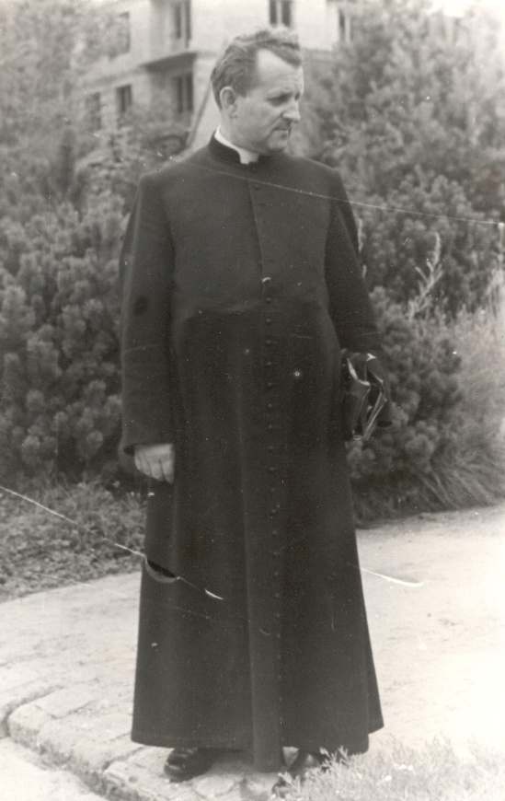
Sługa Boży uważał, że dobra, które posiadamy są nam dane po to, by się nimi dzielić. „Znam takich ludzi i byłem oszołomiony, kiedy dawali wielkie sumy, zupełnie jakby lewica nie wiedziała, co czyni prawica. Dawali dla kogoś wszystko, czego potrzebował” – wspominał w głoszonej nauce rekolekcyjnej. Jednocześnie zaznaczał, że mamy prawo korzystać z dobór, które posiadamy, a nawet czasem jesteśmy do tego zobowiązani. Jako przykład podał zawód nauczyciela. Nauczyciel powinien być dobrze ubrany, gdyż dzieci nie mają zdolności „ocenić tego, co jest duchowe w człowieku, tylko sądzą po wyglądzie zewnętrznym”. Dlatego nie będą szanowały kogoś, kto jest zaniedbany. Należy jednak pamiętać o tym, że wszystko co posiadamy, jeśli nie służy jakiemuś praktycznemu celowi będzie balastem, który należy odrzucić, aby poczuć się wolnym – „wtedy twój balon, który cię unosi do nieba, wzleci o wiele wyżej, do słońca, ponad chmury”.
Ksiądz Aleksander przestrzega przed szukaniem luksusu. Przez luksus rozumie wszystko, co nie jest nam potrzebne. Nie należy wobec tego zatrzymywać prezentów, z których nie zamierzamy korzystać. Nie powinno się także tworzyć prac artystycznych, jeśli nie są one pożyteczne, jeśli chce się je zachowywać tylko dla siebie. Sługa Boży ma przy tym świadomość, że takie prace „[…] jakimś ludziom, na jakimś stopniu rozwoju są potrzebne”. Co ciekawe, ksiądz Woźny zaleca korzystanie z wypoczynku, wskazując, że najlepiej odpoczywa się w trakcie podróży zagranicznych. Nie jest to luksus, ani zbytek, ale potrzeba organizmu. Spędzając urlopy poza Polską zauważył, że ludzie inaczej tam się odnoszą do turystów niż w naszym kraju.
Ks. A. Woźny w latach 60-tych
W swych radach i pouczeniach Sługa Boży zdaje się być niezwykle radyklany. Wskazuje, że gdyby ktoś chciał oddać wszystkie swoje pieniądze nie na szpitale, ale na Kościół czyli na chwałę Bożą, to uczyni dobrze. Przypomina, że Pan Jezus bardziej cenił wdowi grosz i szczególnie ukochał ubogich w duchu, którzy „nie miłują bogactwa a dobrowolnie pozbywają się go z miłości do Boga”. Jednocześnie przestrzega, że zły duch będzie próbował zasiać w naszym sercu lęk przed stratą dóbr doczesnych. Najlepszą obroną jest w tej sytuacji zgodzenie się na ich utratę. Należy odrzucić lęk przed ubóstwem. Za wzór, stawia ksiądz Woźny ojca Maksymiliana Kolbe, który nosił pocerowaną sutannę, ale „używał najlepszych i najkosztowniejszych środków do głoszenia słowa Bożego, na chwałę Bożą”. Można wnioskować, że Sługa Boży brał przykład z ojca Kolbe. Z licznych wspomnień o proboszczu parafii św. Jana Kantego wyłania się obraz skromnego kapłana
w pocerowanej sutannie, który każdy otrzymany w prezencie materiał, zamiast na strój duchowny, przeznaczał dla bardziej potrzebujących. Ascetyczne były również warunki
w jakich mieszkał. Jego pokój przypominał celę micha o surowej regule.
W nauczaniu księdza Woźnego wielokrotnie wybrzmiewa, że człowiek ma wszystkie swoje myśli, całą życiową energię skierować ku Bogu. „Każda chwila, która nie będzie zwrócona do Boga jest stracona. Wszystkie myśli, które nie są skierowane wprost, osobiście do Boga, są mało albo nic nie warte”. Należy przestać zajmować się sobą. Nawet w praktykach ascetycznych może być ukryta potrzeba szukania siebie zamiast Boga, łatwo bowiem ulegamy złudzeniom i możemy nie dostrzec, że do naszej intencji wmieszała się miłość własna. Im więcej jest ona zamaskowana, tym bardziej niebezpieczna, bo „grozi
w życiu katastrofą i wewnętrznym załamaniem się”. Dlatego każde natchnienie, by się umartwiać, należy konsultować ze spowiednikiem. Jeśli nie jest to w danej chwili możliwe, pójść za natchnieniem, a przy najbliższej okazji powiedzieć o tym spowiednikowi. Przez takie umartwienia podejmowane z najczystszej miłości do Pana Jezusa, będące całkowitą ofiarą z siebie, dzieci Boże zrealizują życiowy cel.
Ksiądz Woźny podejmuje również refleksję na temat poddawania się leczeniu
w cierpieniu. Uważa, że człowiek powinien leczyć się wtedy, gdy „chodzi o utrzymanie jakiegoś dobra, a nie mam pewności, że Bóg chce mi je odebrać”. W przypadku dolegliwości takich jak ból głowy, które nie uniemożliwiają pracy, Sługa Boży zaleca powstrzymanie się od zażywania leków przeciwbólowych. „Dowiedziałem się, że zasłabłaś na serce. Otóż masz się leczyć, i być posłuszną lekarzom. Jeżeli Pan Bóg zechce, to nawet lekarze mogą Ci narobić niepotrzebnego bólu lub życie skrócić, więc możesz oddać się
w ich ręce, a Pan Jezus zrobi z Tobą, co zechce” – czytamy w jednym z listów, które napisał do duchowej siostry.
Umartwienia cielesne mają kształtować naszego ducha, bo to duch jest najistotniejszy,
a to co duchowe znajduje odbicie w świecie materialnym. Jednocześnie ksiądz Woźny przestrzega przed wszelkimi przywiązaniami – nie tylko do dóbr doczesnych, ale i do ludzi. „Tak długo, póki ktoś ma wzrok zwrócony do stworzeń, nie może mieć go równocześnie zwróconego do Boga”. Przywiązanie do rzeczy materialnych może mieć charakter „kontemplacji” – czerpania zadowolenia z tego, że się posiada, a nie z tego, że się czegoś używa. To duchowo osłabia i oddziela od innych ludzi. Ksiądz Woźny zauważa, że dusza, która zwraca się ku pięknu doczesnemu, a pomija przy tym Boga, jest w Jego oczach „brzydotą, bo jest w niej jakiś brak harmonii”. Dlatego, jeśli spostrzeżemy, że posiadamy rzeczy, których lękamy się stracić, należy je komuś oddać. Dotyczy to także prezentów,
a osoba, która prezent wręczyła nie powinna się o to obrażać, gdyż dając prezent pozbywa się praw do niego. Człowiek, który ma jakieś przywiązania – nawet bardzo subtelne, jest jak ptak, który nie może latać, ponieważ jest uwiązany. Umniejsza to jego miłość do Boga. Należy więc pozwolić, by Bóg dał siłę uwolnienia się od przywiązań, nawet tych na pozór dobrych – gdy pragniemy widzieć w kimś ojca, brata czy siostrę.
Przeżywanie cierpienia w duchu dziecięctwa ściśle warunkowane jest stanem, w jakim żyjemy – czego innego Bóg wymaga od osób konsekrowanych i kapłanów, a czego innego od świeckich. Kluczową rolę odgrywa osoba spowiednika, kierownika duchowego – to
z nim rozstrzygać należy podejmowanie umartwień i praktyk ascetycznych. Ponieważ celem tych działań ma być wzrost miłości, dobrze jest od najmłodszych lat uczyć dzieci wyrzeczeń. I to co jest najistotniejsze – pokutować nie za siebie, lecz za innych, by upodobnić się do Chrystusa.
Ksiądz Woźny pouczał również o znaczeniu umartwienia dla walki z grzechami. Powołując się na słowa Pana Jezusa, że są złe duchy, które wypędza się modlitwą i postem, Sługa Boży zaleca dla ratowania dusz ofiarowanie czegoś Bogu. „O to, jakie to mają być ofiary, trzeba się pytać Pana Jezusa, pytać się Matki Najświętszej. […] I wtedy, co dobrego przyjdzie na myśl, wykonać. Warto, bo zwycięstwo nad szatanem i uwolnienie kogoś z jego niewoli, podnosi człowieka bardzo na duchu”. Ksiądz Aleksander zapewnia, że gdy wyrzekniemy się wszystkiego z miłości do Boga, to nie zabraknie nam tego, co jest potrzebne – otrzymamy wszystko, czasem może nawet na sposób „cudowny”.
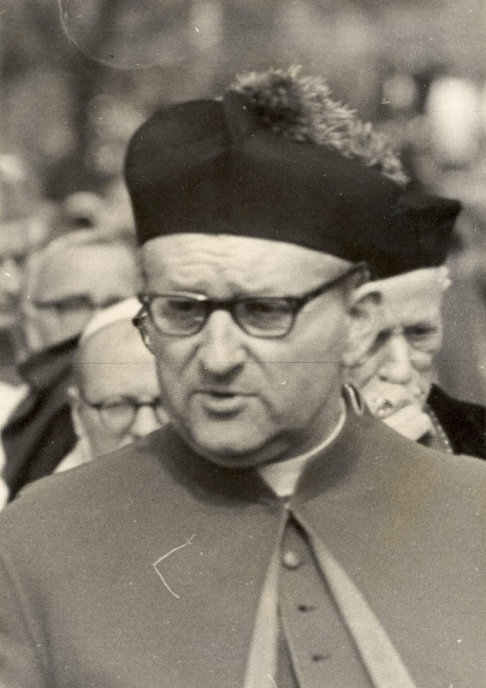
Ks. A. Woźny w 1969 roku

III ROZDZIAŁ
ŻYCIE BEZ LĘKU W DZIECIĘCTWIE DUCHOWYM
.

Lęk – jego pochodzenie, rodzaje, sens oraz związany z nim smutek
Ksiądz Aleksander Woźny w nauczaniu, a także kierownictwie duchowym odwoływał się nie tylko do własnego doświadczenia spowiednika, ale również – próbując dobrze zrozumieć motywacje ludzkich działań – do psychologii i psychiatrii. Jego spojrzenie na człowieka ma charakter całościowy, uwzględniający złożoność ludzkiej natury, wyraźnie przy tym akcentujący, że najważniejszy jest duch, gdyż „to, co jest w duchu jest trwałe,
a to co jest w uczuciach, jest przejściowe”. Sługa Boży był przekonany, że „życie duchowe jest bardziej realne niż życie cielesne”, bo „Bóg nie stwarza jakiejś fikcji”. Złego ducha, który próbuje wykorzystać nasze uczucia, w tym uczucie lęku, można pokonać tylko w łączności z „całym światem nadprzyrodzonym”.
Ksiądz Woźny zachęca, by we wszystkim naśladować Pana Jezusa, gdyż w życiu świętych były czasem „dziwactwa” i naśladowanie ich może być trudne. Chodzi o to, by kierować się w życiu miłością i uwolnić od przywiązań. Tylko to bowiem ma wartość, co jest czynione z miłości.
W rekolekcjach dla nauczycieli wygłoszonych w roku 1966 Sługa Boży zauważył, że są w nas jakby „trzy poziomy”. Przez pierwszy poziom rozumiał sferę duchową, do której należą rozum i wola. „Niższy jest poziom uczuciowy, z tym jednak, że należy tu włączyć także poznawcze władze uczuciowe, a więc wyobraźnię i pamięć oraz cały szereg uczuć dodatnich i ujemnych jak: radość, smutek, pragnienie, wstręt, brak uczuć tzw. apatia […], uczucia gniewliwe, wreszcie nadzieja i brak nadziei. Najniższy jest poziom życia wegetatywnego […], czyli doznań, nawet tego, co się w nas dzieje wbrew naszej woli, np. nie możemy zatrzymać bicia serca”. Uczucia Bóg stworzył jako „ślepe”, zgodnie z Jego zamysłem mają być kierowane przez rozum.
Analizując kondycję człowieka, ksiądz Woźny mówił: „Wiele rzeczy i spraw jest ważnych. Powodują w Tobie niepokoje, troski, zmęczenie. Powodują nieporozumienie między Tobą a najbliższymi, albo obcymi. Powodują w Tobie tak zwane niezadowolenie
z życia”. Szczególną uwagę poświęcił problemowi lęku, którego sam wielokrotnie doświadczał. Aresztowanie przez gestapo w roku 1939 roku wywołało u niego nerwicę, każde następne uwięzienie potęgowało lęk.
Czasy, w których przyszło mu żyć, uważał za szczególnie destrukcyjne dla psychiki człowieka – „Ludzie są dzisiaj nerwowo bardzo osłabieni, mało zdolni do duchowych wysiłków”. W rekolekcjach głoszonych dla kapłanów powiedział: „[...] straszono nas
i teraz próbuje się nas straszyć. Pytałem moich wikarych (starszych panów), co mam wam powiedzieć na rekolekcjach. [Odpowiedzieli]: <<Być mężczyzną – nie załamywać się. Jak to zrobić z lękiem>>?”. Jednocześnie ksiądz Woźny zauważał, że nawet Pan Jezus odczuwał lęk np. w Ogrójcu i był on „rzeczywistym lękiem, tak wielkim, jakiego nie umielibyśmy przeżyć, bo pod jego wpływem na pewno byśmy umarli”.
Przez lęk – w sensie pozytywnym – Sługa Boży rozumie „uczucie, jakby pobudkę rozumową, która występuje, gdy widzimy przed sobą jakieś niebezpieczeństwo. […] dar Boży, który chroni nas przed niebezpieczeństwem”, motywuje do działania. Grzech pierworodny skaził ludzką naturę, „to, co jest darem Bożym, może przez nas być wypaczone”. Istnieje więc też lęk szkodliwy, który nas blokuje na przykład przed spełnieniem dobrego uczynku. Ksiądz Woźny nazywa lęk chorobą duszy, jego przyczyn upatruje między innymi w błędach wychowawczych – straszeniu dziecka. Jest to potem źródłem wielu nieuświadomionych lęków w życiu dorosłym. Lęk przed śmiercią może być skutkiem tego, że ktoś w dzieciństwie był świadkiem nagłej śmierci albo że wytłumaczono mu to zdarzenie w oderwaniu od wiary. W konferencjach głoszonych dla matek najmłodszych dzieci, ksiądz Woźny za niedopuszczalne uważa straszenie dziecka, tłumacząc, że źle wpływa to na jego układ nerwowy i serce. Co więcej, podkreśla, że tym samym rodzi to w dziecku żal do matki i osłabia jej autorytet.
Sługa Boży wskazuje, że niepokój i lęk bywa również działaniem złego ducha. „Zły duch często działa gwałtownie, wprowadza mnóstwo jakichś trudności do wnętrza, niepokoi, sprawia, by człowiek nie słyszał głosu Bożego, by nie mógł się zorientować, co się dzieje. […] Działanie pod wpływem szatańskim jest niejednokrotnie podobne do histerii”. Zły duch próbuje powstrzymać przed wykonywaniem Bożych natchnień przekonując, że grozi to ośmieszeniem się. Pojawiają się więc obawy bycia posądzonym o złą intencję czy
o „dziwactwo”. W Drodze Krzyżowej „Cierpienie”, Sługa Boży pisze: „Ile sposobności do dobrych uczynków przeoczyliśmy z fałszywego wstydu, z pychy, z lęku przed upokorzeniem”. Lęk przed trudnościami może być także działaniem złego ducha, któremu zależy na tym, by osłabić naszą wolę. Może on również wzbudzać w człowieku niepokój wewnętrzny poprzez nagłe, gwałtowne myśli bluźniercze, pokusy przeciwko nadziei, pobudzanie do zajmowania się sobą. Jego celem jest bowiem wytrącanie człowieka z pokoju wewnętrznego. W nauce wygłoszonej podczas uroczystości Pierwszej Komunii Świętej w roku 1966, ksiądz Woźny zwracał uwagę na to, że nieszczęściem człowieka jest niepokój i rozstrój wewnętrzny wywołany przez zastawianie się nad tym, czy spełnienie woli Bożej może w jakiś sposób człowiekowi zagrażać.
Życie w lęku związane jest również z poczuciem smutku, które wpisane jest w ludzką naturę. Odczuwali smutek apostołowie, mimo że „otrzymali dary Ducha Świętego najwyższego stopnia, jaki sobie możemy wyobrazić; oni mieli zapowiedziane, że będą się smucić”. Pan Jezus także się smucił, płakał. Ksiądz Woźny zauważa, że ludziom wydaje się, że powodów do smutku jest bardzo wiele. Przeżywane strapienie uwidacznia się na naszej twarzy. Sam doświadczył tego, że gdy bywał zamyślony, ludzie pytali go, czy ma jakieś zmartwienie. Dlatego zalecał, aby w kontaktach międzyludzkich nie okazywać tego, co się przeżywa, abyśmy przekazywali innymi tylko to, „co ma rzeczywiście wartość”, stąd powinniśmy być „uśmiechem Pana Jezusa”. Są też sytuacje, że ktoś pogrąży się w smutku tak bardzo, że pragnie, aby inni to dostrzegli. Prowadzi to do „degeneracji, spaczenia woli i duszy”.

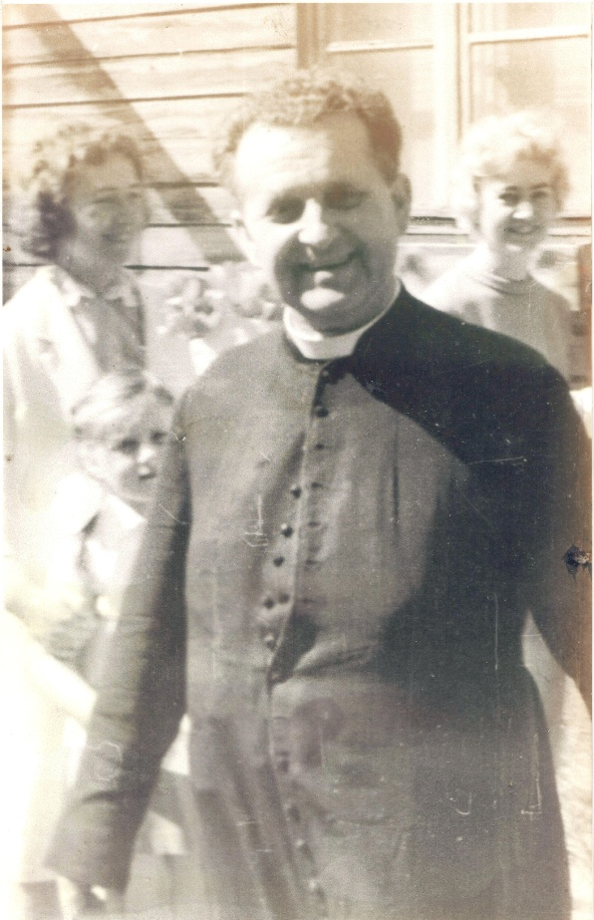
Ks. A. Woźny w latach 60-tych
Ksiądz Woźny definiuje smutek jako uczucie, które powinno podlegać rozumowi i woli oraz być przez te władze kierowane. W przeciwnym wypadku ma on destrukcyjny wpływ na psychikę i – jak zauważa Sługa Boży – wyczerpuje organizm, niszczy duszę.
W rekolekcjach dla kapłanów wygłoszonych w Oliwie w roku 1967 tłumaczy, że smutek jest bólem doskonalszym niż ból fizyczny, ale nie jest równoznaczny z bólem duchowym, który jest źródłem żalu doskonałego.
Ksiądz Woźny wyróżnia: smutek rozumiany jako współczucie, smutek z cudzego dobra, smutek, którego przyczyną jest cudze zło oraz smutek odczuwany w sytuacji określanej jako beznadziejna. Smucenie się z powodu dobra, w którym upatrujemy zło, jest czymś negatywnym, a najgorszym rodzajem smutku „jest smutek z powodu dobra, które pochodzi od Boga”. Przejawia się on jako niechęć do przyjęcia Bożej łaski. Gdy ktoś smuci się
z jakiegoś dobra, jest to smutek nienaturalny. Jeżeli coś stracę, zgubię, gdy mi czegoś brakuje i z tego powodu się smucę, to jest to smutek naturalny. Jest on wprawdzie też szkodliwy dla człowieka i trzeba go umieć przezwyciężyć. Natomiast smutek z dobra jest przewrotny. Nieopanowany smutek z prawdziwego zła, smutek, który blokuje przed czynieniem dobra, również jest zły. Sługa Boży zauważa: „Podobno jeżeli rodzice pozwalają, aby dziecko zupełnie nie panowało nad uczuciami, w dorosłym życiu małe rzeczy powodują zbyt wielki smutek i płacz, którego człowiek nie umie opanować”.
Poczucie smutku może być wywołane lękiem, że utraci się szacunek, uznanie, że wysiłki, by czynić dobro nie zostaną docenione. Także bieda, życie w ubóstwie może być źródłem lęku i smutku. Za wzór do naśladowania stawia ksiądz Woźny świętego Józefa, który „wiele cierpiał z powodu niedostatku i nie mógł temu zaradzić, a dziś jest patronem od rozdzielania dóbr doczesnych tym, którzy o to proszą”. Smutek bywa skutkiem działania złego ducha, który wykorzystuje człowieka, by zadać drugiemu bardzo trudno „gojące się rany duszy”.
Sługa Boży przestrzega przed ocenianiem przyczyn smutku innych, gdyż ten sam bodziec może być przyczyną czyjegoś wielkiego smutku, podczas gdy w innej osobie takich uczuć nie wzbudzi. „To jest smutek wychowania i bardzo osobistego przeżywania, dlatego ocenę należy zostawić Panu Bogu”. Zazwyczaj bardziej dotyka nas smutek z powodu zła, które aktualnie przeżywamy, niż myśl o tym, co złego wydarzyło się w przeszłości lub czego się spodziewamy. W relacjach z ludźmi trzeba naśladować zachowanie Pana Jezusa, który bardzo delikatnie odnosił się do cierpiących i smutnych. Powinniśmy być narzędziami Boga, by innych do Niego przyciągnąć. Tak jak Pan Jezus, powinniśmy być współczujący, nie odgradzać się od życia innych ludzi, ale przeżywać z nimi radości
i smutki. Nasze nastawienie do ludzi musi być Chrystusowe.
Ksiądz Woźny uważał, że „najgorszą chorobą psychiczną naszych czasów jest niedosyt miłości”. Pragnienie miłości, które jest w człowieku, wynika z jego duchowego podobieństwa do Boga. „Brak miłości wprowadza tak wielkie i trwałe napięcie psychiczne, że <<wynajduje>> ono niejako w systemie nerwowym wszelkie braki, uszkodzenia
i powoduje ich ujawienie, czyli wystąpienie zaburzeń psychicznych”. Miejsce radości zajmuje więc „przygniatający smutek, który może się zamienić w niechęć do życia – niekoniecznie do tego stopnia, że człowiek targnie się na życie, bo tę ostateczność jakoś opanowuje, ale powstaje w nim prosta niechęć do życia – <<żeby nie żyć>>”. Taki smutek bywa często „zaraźliwy”.
Sługa Boży wielokrotnie podkreśla znaczenie miłości w życiu człowieka. Jak zauważa: „Dzieci chowane bez miłości są w pewnym sensie chore psychicznie. Oczywiście ludzka miłość jest potrzebna. Ale jeszcze jest potrzebne poczucie, że za tą ludzką miłością stoi miłość Boga, że Pan Bóg mnie kocha. To jest dopiero to, co naprawdę może człowieka zmobilizować i odrodzić”.
Smutek może mieć też działanie leczące duszę. Ksiądz Woźny ma tu na myśli smutek, który odczuwamy po grzechu. „Nawet odpokutowany i przebaczony grzech musi zawsze spotkać się raczej ze smutkiem, aniżeli z lekceważeniem”. Piotr zapłakał po tym, jak wyparł się Jezusa. Sługa Boży tłumaczy, że płacz, czyli smutek z żalu i skruchy, jest łaską
i należy o nią prosić. Co więcej, podkreśla, że pożądany jest najszlachetniejszy smutek jakim jest współsmucenie się z Panem Jezusem, które „pobudza do miłości. Dlatego trzeba polecić rozważanie Męki Pańskiej. Trzeba także myśleć o tym, jak mało jest On kochany, a jak bardzo obrażany teraz. Taki smutek współczucia jest treścią nabożeństwa do Serca Jezusowego i Niepokalanego Serca Maryi”. Ksiądz Woźny nie tylko polecał rozważanie Męki Pańskiej, ale także sam codziennie odprawiał w kościele drogę krzyżową, nie opuszczał tego nabożeństwa nawet w święto Bożego Narodzenia.
Bóg dopuszcza smutek, bo często jego przyczyną jest nasz egoizm – chęć wywyższenia się, spełnienia ambicji, zachcianek. Może być konsekwencją niepójścia za natchnieniem, odrzuceniem Bożej łaski. Jest też smutek szlachetny, nazywany współczuciem, który jest pozytywny, o ile to współczucie jest szczere i ma na celu umocnienie drugiego człowieka. Ksiądz Woźny wyróżnia jeszcze smutek apostolski, który rodzi się w człowieku jako reakcja na grzech bliźniego. Każdy, nawet bardzo szlachetny smutek, może być jednak skażony miłością własną. Stąd prosić trzeba o łaskę pokory. Smutek może też przybrać formę niezadowolenia. Należy wówczas zastanowić się, co jest powodem tego niezadowolenia.
Ksiądz Woźny zauważa, że najlepszym lekarstwem na smutek jest pocieszanie innych. Za przykład stawia Pana Jezusa, który niosąc krzyż pocieszał płaczące kobiety. Ponieważ jest dużo możliwych przyczyn smutku, należy zawsze szukać jego przyczyny. Bywają ukryte powody smutku, do których człowiek nie chce się przyznać sam przed sobą. Ci, którzy odczuwają smutek z powodu udręk wewnętrznych, pociechę mogą znaleźć tylko poprzez powrót do Boga.
Związany z uczuciem lęku smutek, gdy nie jest poddany władzy rozumu, niszczy psychikę człowieka. Smutek pozytywny będący współodczuwaniem, powinien być stanem przejściowym, a w nas powinno być stałe pragnienie bycia radosnym. Sługa Boży zaznacza, że „nie byłoby dobrze, gdyby smutek przewyższał w nas radość, nie mamy do tego dopuszczać, bo zasadniczo powody do radości są zawsze większe aniżeli powody do smutku”. Smutek można przezwyciężyć przez miłość, której źródłem jest Bóg.

Nieuporządkowane uczucia lęku i smutku przeszkodą w życiu wewnętrznym
Ksiądz Woźny podkreślał, że dusza ma rządzić ciałem, a przeznaczeniem człowieka jest kochać Boga, a ludzie ze względu na Boga i w Bogu”. Wszelkie uczucia muszą być podporządkowane rozumowi, bo „jeśli ktoś nie trzyma w karbach swoich uczuć, to mu to zatruwa całe życie”. Pragnienie szczęścia leży w naturze człowieka. Nie należy jednak szukać szczęścia na ziemi, ale zabiegać o szczęście wieczne. Nie oczekiwać, że Jezus będzie nas pocieszał, ale być Jego pociechą.
Ksiądz Woźny mocno akcentował pragnienie Jezusa, by być kochanym. Jest to istotny rys jego nauczania. Należy więc „odejść od siebie”, nie szukać zaspokajania swoich potrzeb, nie koncentrować się szukaniu przyjemności, ale pragnąć sprawić Jezusowi „jak najwięcej radości”. Celem najwyższym ma być poznanie Boga i oglądanie go w wieczności. Życie wewnętrzne człowieka powinno być ukierunkowane na dążenie do zjednoczenia
z Bogiem w niebie, które na ziemi realizuje się w zbliżeniu przez miłość. To zbliżenie polega na tym, by pozwolić Bogu, by nas sobą napełnił, by chcieć mieć te same, co Bóg, dążenia, plany, czyli – by się do Niego upodobnić. Musimy więc stać się bardziej duchowi, aby „przyjąć naturę Bożą”.
Przez „uduchowienie” rozumie Sługa Boży, nie abnegację tego, co w człowieku cielesne, czy oderwanie od świata, ale dążenie do tego, by to, co nie jest w człowieku jeszcze duchowe, zostało podporządkowane duchowi, czyli zwrócone ku Bogu. Doskonale wyraża to myśl księdza Woźnego – „każda chwila, która nie będzie zwrócona do Boga, jest stracona.
Sługa Boży kładł duży nacisk na praktyczny wymiar głoszonych przez niego nauk.
W rekolekcjach z roku 1966 tłumaczy, że chciałby „dopomóc do lepszego wykorzystania dziedziny uczuć”. Zauważa również, że skoro Jezus znał uczucie smutku i lęku oznacza to, że te uczucia są potrzebne i że są one wpisane w naturę człowieka „Pan Jezus zapłakał przy grobie Łazarza. Wydaje się, że gdyby ktoś nie płakał nad grobem swojego ojca, matki, siostry czy przyjaciela, to byłoby to coś nienaturalnego. Jednak, gdyby ten smutek miał zostać na stałe w duszy, to szkodziłby człowiekowi”.
Należy więc nabierać sprawności wewnętrznej, czyli cnoty. Wymaga to wysiłku
i ufności, bo „okoliczności w jakich żyjemy […] będą nam dostarczały wiele powodów raczej do smutku, niż radości”. W wymiarze praktycznym polegać to będzie na duchowym upodobnieniu się do Pana Jezusa, czyli na tym, by mieć „podobny sposób postępowania jak On”. Sługa Boży uważa, że jest to także – w pewnym sensie – upodobnienie fizyczne, gdyż wszystko, co czynimy, odbija się na naszej twarzy.
W człowieku jest dążenie albo do siebie, albo do Boga. Należy starać się Boży plan poznać i „nie iść przeciw prądowi Bożemu”. Bóg – jak twierdzi Sługa Boży – „nie znosi połowiczności”. Grzech pierworodny pozostawił w każdym z nas moralną ranę – wewnętrzne rozdarcie w dziedzinie uczuć. Lęk i smutek utrudniają zbliżenie do Boga, niszczą siły psychiczne, gdyż „ludzie nie znoszą wewnętrznego napięcia”. Rozwój wewnętrzny człowieka dokonuje się w wolności. Jest to wolność podobna do „wolności wewnętrznej Pana Boga, który do niczego nie może być przez nikogo przymuszony”. Lęk „paraliżuje zwycięstwo, bo człowiek boi się przyjąć łaskę Bożą”. Wykorzystuje to zły duch – „nieprzejednany wróg naszego szczęścia”, który działając na wyobraźnię człowieka, wykrzywia rzeczywistość, wzbudzając dodatkowe, jeszcze większe obawy. Tylko Jezus i Maryja byli „niezachwiani wewnętrznie”, ale i Jezusa – jak mówią Ewangelie – szatan próbował skusić. Smutek i przygnębienie, które odczuwamy, mogą być pokusami. Natura szatana jest doskonalsza niż ludzka, bo ciało utrudnia myślenie, „zwalnia nurt naszego życia i proces myślowy, który jest zależny także od działania naszych nerwów”.
W życiu wewnętrznym należy uzależnić się od Pana Jezusa. Jest to rodzaj „niewolnictwa” rozumianego jako stosunek dziecka do ojca. Dlatego w ciągu dnia trzeba znaleźć czas na rozmowę z Bogiem. Może to być dziesięć, piętnaście minut. Koniecznym jest, by całkowicie zaufać Bogu – jak mówi ksiądz Woźny – „nie kombinować” w życiu wewnętrznym. W ludziach jest często lęk, by nie być posądzonym o przesadę
w praktykach religijnych. Ksiądz Aleksander przestrzega przed taką postawą, gdyż utrudnia to nawiązanie relacji z Panem Jezusem.
Nieuporządkowanie w dziedzinie uczuć lęku i smutku Sługa Boży uważał za tak istotny problem, że uczynił ten temat przedmiotem rozważań podczas rekolekcji głoszonych dla kapłanów. Sługa Boży postawił tezę, że być może zbyt wąsko rozumie się nauczanie o roli uczuć św. Jana od Krzyża „jakoby należało uczucia wyniszczyć, wytrzebić, gdyż one rzekomo przeszkadzają w modlitwie, zwłaszcza […] kontemplacyjnej”. Zdaniem księdza Woźnego uczucia tylko wówczas stanowią przeszkodę, gdy nie są zrównoważone, czyli poddane rozumowi i woli. Ma on jednak świadomość, że nasza wola jest słaba i skłonna do „wewnętrznego rozdwojenia”, a zaciemniony przez grzech pierworodny rozum, często ulega złudzeniom.
Nieuporządkowane uczucia ograniczają wolność człowieka, utrudniają działanie. Sługa Boży podkreśla, że nie sposób czasem zrozumieć drugą osobę, ponieważ nie znamy jej przeszłości np. czym straszono ją w przeszłości, jakie bolesne wspomnienie nosi w sobie. Podaje przykład księdza, który nie jest w stanie odprawiać Mszy świętej w ornacie
z aksamitu, ponieważ w dzieciństwie w czasie snu, mysz weszła do jego pościeli. Aksamit będzie działał na niego drażniąco. Dlatego trzeba wziąć pod uwagę, że mogą być
w człowieku uczucia, które utrudniają spełnienie dobrego uczynku. Lęk, także ten głęboko ukryty, może być hamulcem powstrzymującym przed działaniem, przed ofiarną miłością. Osłabia on człowieka i może doprowadzić do „realnego rozkładu”, którego konsekwencją będzie ucieczka „przed obowiązkiem, przed szczęściem prawdziwym, przed miłowaniem Boga”.
Lęk może skutkować przywiązaniami, które utrudniają nam dojście do Boga, gdyż
„z chwilą, gdy człowiek się do czegoś przywiązuje, władze duszy zaczynają człowieka nękać i zbiegiem czasu pozbawiają go siły i potem następuje zniechęcenie i oziębłość”. Dlatego należy zastanowić się, czy jest coś w naszym życiu, czego nie chcielibyśmy stracić. Jeśli są to rzeczy materialne, do których jesteśmy przywiązani, należy je komuś oddać. „Nie powinniśmy zatrzymywać się w drodze, nie powinniśmy bawić się w żadne przywiązania”. Lęki blokują działania, dzieje się to nawet podświadomie. Człowiek nie zdaje sobie sprawy z tego, że nie spełnił jakiegoś dobra, bo powodem tego był strach.
W Drodze Krzyżowej zatytułowanej „Cierpienie”, ksiądz Woźny dużo uwagi poświęcił problemowi lęku. Zachowanie Piłata motywowane jest obawą o utratę stanowiska. Sługa Boży podkreśla, że lękać mamy się Bożej sprawiedliwości i prosić Pana Jezusa o uwolnienie od strachu przed utratą dóbr doczesnych.
Lęk może powodować, że będziemy stawiać Bogu jakieś granice, odmawiać przyjęcia lub spełnienia jakiegoś dobra, a także prowadzić do niewypełniania natchnień, bo człowiek nie jest wówczas do tego zdolny. Usłyszeć głos Boga można bowiem tylko w „całkowitym uciszeniu wewnętrznym”. Nieuporządkowane uczucia lęku i smutku utrudniają usłyszenie Boga, który „szuka ciszy w swoich dzieciach”. Ksiądz Woźny zauważa, że osoby, którym Bóg daje łaskę prywatnych objawień, otrzymują ją w ciszy.
Konsekwencją zamykania się na głos Boga będzie poczucie niepewności, a nawet „oddalenia się od Boga, nieszczęścia”. Niespełnianie natchnień sprawia, że Bóg daje ich mniej, aby nie narażać człowieka na ponoszenie za to odpowiedzialności, gdyż jest to grzechem. Lęk powoduje również „wypaczenie woli”, umysł przestaje szukać prawdy i pogrąża się w kłamstwie. Lęk jest także przyczyną wracania do tych samych grzechów.
Smutek i lęk mają destrukcyjny wpływ nie tylko na system nerwowy człowieka, ale także na cały organizm. Ksiądz Woźny wskazuje, że smutek najbardziej szkodliwie działa na wątrobę, natomiast lęk na serce. „Jest jakiś związek między naszymi uczuciami, a tym co się dzieje w nerwach, a nawet w naczyniach krwionośnych. A więc jest potrzebne, by człowiek zmuszał się do rozprężenia swojej skurczonej twarzy, bo przy tym następuje zahamowanie niepotrzebnego wydzielania się jakichś kwasów, które powodują, że twarz kurczy się zamiast być rozświetlona uśmiechem”. Sługa Boży zaznacza, że ze wszystkich uczuć, smutek jest najbardziej szkodliwym dla naszego ciała, często dochodzi wręcz do takiego pogrążenia się w smutku, że prowadzi to do „degeneracji”. Smutek, którego źródłem jest często egocentryzm, rodzi wewnętrzne trudności, które są przeszkodą w życiu duchowym. Jak zauważa ksiądz Woźny: „Wiele zaburzeń psychicznych u dzisiejszych ludzi pochodzi stąd, że poddają się smutkowi nieświadomie, a on rzeczywiście zgryza”.
Smutek dobry, wypływający z żalu za popełnione grzechy musi być oparty o Boga,
w przeciwnym razie „może się on przerodzić w złość na samego siebie. A to byłoby już wynaturzeniem, bo ja mam siebie kochać, mam sobie dobrze życzyć. Złość na samego siebie jest bardzo szkodliwa, gdyż zwykle kończy się rozgoryczeniem. Ludzie, którzy mają tylko żal naturalny, mogą popaść w ciężką chorobę duszy, a nawet dojść do samobójstwa”. Smutek powoduje, że człowiek oczekuje pociechy od ludzi, co nie jest niczym złym. Szkodliwe dla relacji z Bogiem jest, gdy przenosi się na Niego frustrację z powodu tego, że nie otrzymaliśmy wsparcia od ludzi.
Żal czy smutek odczuwany po popełnieniu grzechu jest czymś dobrym, właściwym i ma działanie oczyszczające. W sytuacji, gdy jest on nieproporcjonalny do winy „niszczy siły duszy, zamyka oczy na jakieś dobro”. Ksiądz Woźny nazywa taki żal rozczulaniem się nad sobą, będącym wynikiem egocentryzmu. Przyczyną żalu ma być miłość Boga, a nie miłość własna.
Ksiądz Woźny wielokrotnie podkreśla, że smutek jest szkodliwy, gdy nie jesteśmy zjednoczeni z Panem Jezusem, gdy koncentrujemy się na sobie, a nie na Bogu. Dlatego należy „ciągle wewnętrznie w sobie wszystko tak ułożyć, abyś wyrzucał złe myśli, niechęci, a pozostawił same dobre myśli”. Tę – wydawałoby się prostą prawdę – głosił Sługa Boży dzieciom na zakończenie roku szkolnego w czerwcu 1969 roku.
Nieuporządkowanie w dziedzinie uczuć utrudnia zbudowanie relacji z Bogiem w duchu dziecięctwa. Jest to swego rodzaju „rozdwojenie w człowieku”, „wewnętrzne rozdarcie”. Ksiądz Woźny wskazuje, że natura człowieka jest taka, że „tylko wtedy czujemy się spokojni, gdy sami coś robić możemy”, poczucie zależności budzi w nas niepokój. Tymczasem Bóg oczekuje tylko ufności, zgody na to, by nas prowadził. W liście do duchowej siostry z roku 1954 Sługa Boży udziela następującej rady: „Zawsze pamiętaj, że sama nie mogłabyś nic. Ale nawet nie chciej, żebyś miała sama móc. Ciesz się, że musisz być zależna […].”.
Rozdwojenie, które jest w człowieku powoduje, że popełnia on grzechy, obraża Boga, nawet, gdy Go kocha. Przykładem tego jest Piotr, który zaparł się Jezusa. Podkreślić należy, że na drodze duchowego dziecięctwa postęp w życiu wewnętrznym dokonuje się poprzez całkowite uzależnienie od Boga. Nie oznacza to jakiegoś „ubezwłasnowolnienia”, ale zachowanie dziecięcej relacji do Boga. Jest to proces, który „nawet u wielkich świętych wymagał czasu”. Najdoskonalszym wzorem cierpienia jest Pan Jezus. Dlatego szczególnie owocne dla duchowego wzrostu jest – zdaniem księdza Woźnego – rozważanie Męki Pańskiej, Drogi Krzyżowej, bolesnych tajemnic różańca, a także „wczuwanie się
w męczeństwo duchowe” Maryi . W znoszeniu cierpień i trudności pomocna jest również kontemplacja krzyża. Prawdziwą wartość cierpienia i krzyża poznamy w czyśćcu, ale ten, kto będzie pragnął podążać za Jezusem poprzez oddanie się Mu, „będzie miał też tę siłę, aby smutek i radość, tutaj na świecie istniały w nim nieraz równocześnie: po to, aby kiedyś
w wieczności pozostała sama radość”.

Sposoby przezwyciężania lęku
Nauczanie księdza Woźnego ma wymiar bardzo praktyczny. Sługa Boży udziela konkretnych wskazówek pomagających przezwyciężyć lęk. Mimo, że często odwołuje się do wiedzy naukowej – psychologii i psychiatrii, podkreśla, że nie mówi jak lekarz czy psycholog, bo nie posiada wykształcenia specjalistycznego w tych dziedzinach, co więcej zaznacza, że „zapatrywania naukowe ciągle się zmieniają”. W związku z tym sugeruje, żeby na problemy wywołujące w człowieku napięcie nerwowe, jak na przykład lęk, spojrzeć tak, „jak Pan Bóg je widzi”. Ma świadomość, że można nie zrozumieć tego, co stara się przekazać, poleca więc, aby próbować naśladować Jezusa w Ogrójcu. Wówczas człowiek będzie bardziej spokojny, zdrowszy i wolny od złych myśli.
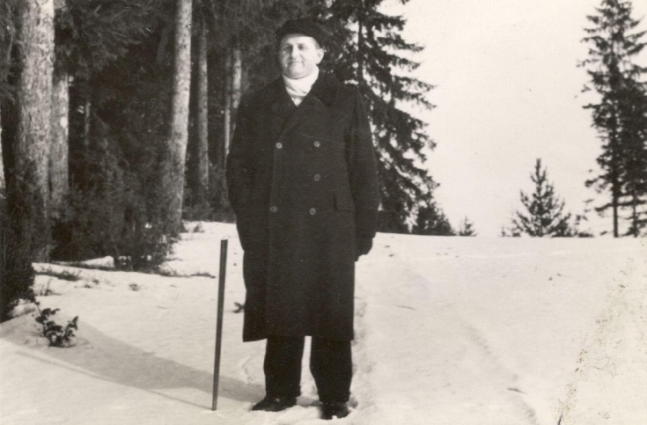
Należy walczyć z lękiem, gdyż „Pan Jezus zaleca nam przezwyciężanie uczucia lęku, bo ono samo nie jest w sobie budujące”. Koniecznym jest „panowanie nad uczuciami i ich podłożem psychofizycznym” przez rozum i wolę. Ksiądz Woźny rozumie, że nie zawsze się to udaje, chodzi więc o to, by próbować zapanować nad swoimi „reakcjami uczuciowymi”. Zaleca praktykowanie cnoty męstwa poprzez przezwyciężanie siebie
w trudnościach – „znoszeniu ciężkich i licznych prób, które Pan Bóg dopuszcza”. Wskazuje, że cnota męstwa jest szczególnie pomocna w „walce z samym sobą […], z lękiem przed utratą dóbr przemijających”. Jednocześnie zdaje sobie sprawę z tego, że „nie możemy sprawić, żeby lęk nas nie chwytał, ale możemy chcieć nad nim zapanować, przeniknąć to uczucie rozumem i możemy odnieść zwycięstwo. Zwycięstwo nie w tym sensie, żeby skłonność do lęku została całkowicie wyrwana z naszego wnętrza, ale w tym sensie, że lęk nie będzie już przeszkadzał w wypełnianiu naszych życiowych zadań,
w wypełnianiu woli Bożej”.
Ks. A. Woźny na zimowym spacerze
Fundamentem, na którym dokonuje się uzdrowienie z lęku, jest stanięcie w prawdzie, uświadomienie sobie wszystkich swoich lęków, także tych najgłębiej skrywanych. Przyznanie się do nich przed Bogiem, tak jak Jezus, który wyznał swój lęk w Ogrójcu. Ważne, żeby nie pozostać z lękiem samemu, bo wtedy może on nas sparaliżować.
Powołując się na słowa profesora Świeżawskiego, ksiądz Woźny podaje, że uczucia są jakby miąższem, czymś szlachetniejszym od materii. Nie należy ich tłumić, ale podporządkować rozumowi i odpowiednio użyć. Ksiądz Woźny podkreśla, że Bóg oczekuje od człowieka przezwyciężania lęku w oparciu o łaskę, której udziela swojemu dziecku. Bóg – dobry Ojciec stawia więc konkretne wymagania, nie pozostawiając swojego dziecka bez pomocy. Istotne jest, by uznać Boga za Ojca, wówczas „strach ustępuje miłości, a miłość przekształca człowieka”. „Nie musisz być bohaterem – mówi Sługa Boży – wystarczy, że będziesz dzieckiem”.
Uczucia są dziełem Bożym i „same w sobie dobre pod względem bytowym, a od nas zależy, czy skierujemy je do dobrego celu. Każde nawet negatywne uczcie, które w nas się pojawia, może służyć dobru, jeśli zostanie przepojone miłością”. W jednym z listów do swojej duchowej siostry pisał: „Niech miłość wypędzi wszelki lęk. Niech nadzieja przezwycięży smutek. Niech Maryja znajdzie w Tobie owoce, aby je mogła ofiarować Jezusowi!”.
Opanowanie lęku dokonuje się w oparciu o Boga, który jest miłością. Ksiądz Woźny często podkreślał, że o własnych siłach niczego nie jesteśmy w stanie uczynić. Oparcie się na Bogu dokonuje się poprzez zawierzenie Mu i zgodę na to, czego się lękamy. Dlatego warto codziennie rano potwierdzić Bogu, że zgadzamy się „na wszystko, co zamierza dopuścić na nas w tym dniu”. Oparcie się na Bogu, nie grozi „utratą osobowości”, nie będzie to także bierność czy apatia.
W pokonywaniu lęku przed cierpieniem pomocne jest zjednoczenie z wolą Bożą. Nie należy także myśleć o przyszłości, gdyż „dosyć ma dzień każdy swojej biedy”. Dziecko Boga nie powinno bać się śmierci, a lęk przezwyciężyć przez ufne oddanie się Mu. Motywacją takiego oddania ma być miłość Boga. Początkowo może u jego źródeł być „lęk przed światem, przed własną nędzą, która mogłaby nas doprowadzić do grzechu”. To ufne oddanie na wzór małego dziecka ma dokonać się przez Maryję. Ufność to „nadzieja plus odwaga. Ona przezwycięża lęki, obawy, zdenerwowanie. Kto się martwi, poddaje lękom, obawom, ten daje dowód, że jego oddanie Bogu nie jest pełne”.
Sługa Boży formułuje ten wniosek na podstawie własnych doświadczeń życiowych. Jego reakcją na porzucanie kapłaństwa przez współbraci był lęk, by i w jego przypadku nie stało się podobnie. Zgadzał się wówczas na wszystko, co Bóg chce z nim uczynić i zastanawiał się, czy konsekwencją tej zgody nie będzie na przykład wywiezienie na Sybir. Podczas uwięzienia w obozie koncentracyjnym w Dachau bał się spalenia żywcem,
w komunistycznym więzieniu czuł strach na myśl, że może być pogryziony przez szczury. Wszystkie te lęki odchodziły, gdy się na nie zgadzał. Dało mu więc to pewność, że tylko poprzez ofiarowanie lęków Bogu, można stać się wolnym. Jest to jeden z elementów drogi duchowego dziecięctwa, którą żył Sługa Boży. Ksiądz Woźny zaleca prosić Matkę Bożą
w następujący sposób: „Wzmocnij moją wolę, aby opanowała moje uczucia, uleczyła
i wyprostowała […], żebym się lękał tylko tego, czego Ty się dla mnie lękasz, bo dla siebie, już niczego się nie lękasz. Ażebym nie lękał się już niczego, co mogłoby mnie odciągnąć od mojej drogi”.
Korespondencja, którą prowadził Sługa Boży ze swoimi duchowymi siostrami jest świadectwem tej postawy. W liście z 18 – go października 1967 roku czytamy: „Lęk przezwycięża tylko miłość. Ofiaruj me cierpienia i pomyśl ile jest różnych konkretnych potrzeb! […] Niczym się tak nie pomaga w zbawieniu i ratowaniu, jak cierpieniem: zgodą na nie i zniesieniem. Będzie więc wielka szansa dla Ciebie!”.
W tym samym roku ksiądz Woźny pisze: „Idąc <<po linie>> nie patrz w przepaść siebie samej, ale <<w górę>>, a przezwyciężysz lęk przez ufność w nie swoje siły. Jeszcze nie jesteś taka <<czysta>>, żebyś mogła nie lękać się utraty szczęścia. Ale pamiętaj o zasadzie: kto szuka szczęścia – nie znajdzie go, a kto szuka Boga – znajdzie szczęście – ale musi naprawdę Boga szukać”.
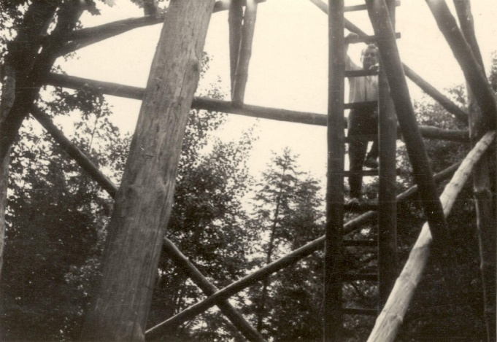
Motyw człowieka idącego nad przepaścią po linie często pojawia się w naukach księdza Woźnego. Bóg – najlepszy ojciec bierze swoje dziecko na ręce i „przenosi je nad przepaściami i urwiskami”. Człowiek, który będzie podążał na ślepo za Panem Jezusem uwolni się od złych myśli, smutku, lęku, „zacznie głębiej oddychać nie tylko tym powietrzem, co na świecie, ale także siłą nadprzyrodzoną”.
Ks. A. Woźny podczas urlopu
Całkowite oddanie siebie Bogu przez Maryję to wsłuchanie się w Jej głos. Potrzebne jest do tego wyciszenie się. Nie można kochać połową serca. Oddanie ma być całkowite – „nawet jakiejś małej cząstki nie powinniśmy dla siebie zachowywać”.
Walka z lękiem, która polega na porządkowaniu uczuć, opiera się o rozum oświecony wiarą. Sługa Boży zauważa, że ten proces zaczyna się już we wczesnym dzieciństwie. Podaje przykład, o którym przeczytał w jednym z czasopism poświęconych rodzinie, wydanym we Francji: „[…] gdy dziecku w pierwszym roku życia pozwala się śmiać bez końca lub płakać tak, że aż się zanosi, to później człowiek ten ma mankament duchowy, wewnętrzny, który polega na tym, że nie potrafi powziąć decyzji tylko na podstawie samego rozumu i woli. […] Jest na całe życie ogromnie zależny do uczuć. Nie potrafi […] powziąć decyzji na podstawie samego rozumowania. W braku uczuć nie potrafi działać”.
Uczucia mają więc służyć wyższej władzy. Ksiądz Woźny wskazuje, że „Niesłuszne jest przekonanie niektórych ludzi, że człowiek uczuciowy jest szlachetniejszy od człowieka, który ma dobrą wolę. Jest to zupełne niezrozumienie rzeczy. Najważniejszą rzeczą jest mieć dobrą wolę, prawidłowe poznanie, właściwie działający rozum”.
W pokonywaniu lęku istotne jest, aby nie spychać tego uczucia do podświadomości, udawać, że go nie ma. Tak ukryte uczucie w pewnym momencie zadziała jak sprężyna, która nagle wyskoczy. Należy więc „dążyć do wydobycia wszystkich uczuć na powierzchnię, aby je sobie wszystkie uświadomić, także wszystkie skryte uczucia, które się może dawniej ujawniały. Choćby one były dla nas jak najbardziej niewygodne, wstydliwe, nie mamy chcieć ich zatrzymać w sobie”.
W rekolekcjach dla lekarzy ksiądz Woźny zachęca: „Pokaż Mu wszystkie swoje rany. Niech je Pan Jezus zobaczy, uleczy”. Dopiero po odkryciu wszystkich zepchniętych do podświadomości uczuć można je uporządkować, poddając pod światło rozumu. „Rozum jednak sam z siebie jest bardzo słaby, wypaczony przez grzech pierworodny i dlatego dla działania nadprzyrodzonego potrzebne jest, aby rozum był ciągle pod działaniem łaski Bożej. Rozum powinien być kierowany łaską Bożą”. Trzeba więc wszystkie uczucia zwrócić ku Panu Bogu, prosząc Go, „aby spojrzał na daną sprawę i pozwolił […] zrozumieć, co On o niej myśli. Na tym polega podporządkowanie uczuć wyższym władzom i wyższym celom. Jest ono po pierwsze – możliwe zawsze, w każdym wypadku, a po drugie – wyzwala człowieka przez to, że jest oparte na prawdzie, a nie na złudzeniu”.
Ponieważ – jak podkreśla ksiądz Woźny – „[…] tym, którzy miłują Boga, wszystko pomaga do dobrego, nawet własna natura, nawet, gdy ta natura jest zła”, uczucie lęku może służyć temu, by bardziej Go kochać. Poczucie własnej słabości uświadamia człowiekowi, że przezwyciężyć lęk można tylko w oparciu o Boga – gdy próbuje radzić sobie sam, „przyprawia go to tylko o rozstrój nerwowy”. Nie odniesie się zwycięstwa licząc wyłącznie na własne siły.
Przyczyną smutku, lęku i nerwowego napięcia są często nasze postanowienia. „Człowiek szarpie się, czuje się wobec Boga niewolnikiem, nie dzieckiem. W duszy jego powstaje smutek, nie ma radości”. Droga duchowego dziecięctwa, na której nie czyni się postanowień, pomaga w wyzbyciu się negatywnych uczuć, które mogą się rodzić na skutek powziętych postanowień. Tym bardziej, że – jak zauważa Sługa Boży – wadą Polaków jest to, że po początkowym entuzjazmie gaśnie w nas zapał. Dlatego ksiądz Woźny zaleca, by powtarzać następujące słowa: „Jezu, ja wiem, że tego chcesz ode mnie, dlatego próbuję to zrobić. Wiem, że sam niczego nie dotrzymam, lecz wierzę, że Ty mi pomożesz i nie pozwolisz mi zgrzeszyć”. W zaparciu się świętego Piotra, ksiądz Woźny dostrzega jeden z rysów drogi dziecięctwa. Pan Jezus ostrzega Piotra przed robieniem postanowień, aby nie opierał się na sobie. W pokornym wyznaniu Piotra: „Panie, Ty wszystko wiesz”, wybrzmiewa świadomość własnej nędzy ucznia Jezusa.
Odrębnym zagadnieniem jest pokonywanie lęków u osób powołanych do całkowitego oddania się Bogu w duchu zadośćuczynienia, dla ratowania ginących dusz. To całkowite oddanie się Bogu jest pierwszym znakiem przełamania lęków, ale za nim muszą iść kolejne – to „rezygnacja ze swojego <<ja>>, nieraz ze zdrowia, mieszkania i wygód. […] Ta rezygnacja nieraz bardzo kosztuje, jest ona na pewno ponad nasze siły, ale nie jesteśmy sami”. Nie należy bać się utraty dobrego imienia, rzeczy materialnych, zdrowia, a nawet życia. Osobom, które zdecydowały się na takie oddanie, Bóg może pozostawić jakiś lęk jako zadośćuczynienie za grzechy innych. W jednym z listów do duchowej siostry, która żyła duchem dziecięctwa, ksiądz Woźny napisał: „Słusznie lękasz się odpowiedzialności. Ale tylko o tyle o ile ten lęk spowoduje, że będziesz chciała stać się wobec Boga (nie wobec ludzi) małym dzieckiem, zupełnie, coraz zupełniej zależnym od Ojca, niesamodzielnym, bezradnym małym dzieckiem – gdyż ono nie jest odpowiedzialne. Więc wiesz: masz stać się małą”.
Pokora to istotny element nauczania księdza Woźnego. Jest ona orężem w walce z lękiem, także tym, wywołanym działaniem złego ducha. Dlatego należy przyjmować upokorzenia, zarówno pochodzące „od Pana Jezusa i te, które pochodzą z inicjatywy ludzi źle do nas usposobionych”. Przyjęte upokorzenia trzeba oddać Panu Jezusowi, w ten sposób upodabniamy się do Niego, a On może przekazać nam „więcej miłości, takiej prawdziwej, mocnej, nie tylko uczuciowej miłości”.
Sługa Boży zachęcał do odmawiania Litanii o pokorę. W nauce dla często komunikujących wygłoszonej 16 września 1962 roku skomentował zamieszczone w niej wezwania, jednocześnie przekonując, że nie należy obawiać się modlić tą litanią. Jej druga część zawiera prośby o uwolnienie od lęków. Ksiądz Woźny nazywa Pana Jezusa naszym wychowawcą, który uczy pozbywania się lęków przez ich zrozumienie. Chodzi o to, by porównać, który powód lęku jest słuszny, a który nie. Lękiem, który powinniśmy odczuwać jest lęk przed popełnieniem grzechu śmiertelnego, czyli przed utratą Boga. Bać się powinniśmy także popełnienia grzechu powszedniego – będącego koncentrowaniem się na stworzeniu, a nie na Bogu. Niesłusznie natomiast obawiamy się utraty dóbr doczesnych. Dlatego prosić należy o uwolnienie od tych lęków i temu służyć ma odmawianie Litanii
o pokorę.
Jednocześnie Sługa Boży uczył praktykowania ofiarowywania i oddawania lęków.
„W najbliższych dniach szczególnie oddam Twój lęk Panu Jezusowi, za takich, którzy boją się iść do spowiedzi” – pisał do duchowej siostry w roku 1966. Jeśli nauczymy się zjednoczyć swoją wolę z wolą Boga, wtedy „żaden lęk jej nie osłabi”. Udzielał również praktycznych wskazówek pomagających walczyć z lękiem wzbudzonym przez złego ducha próbującego zatrzymać człowieka przed spełnianiem Bożych natchnień. Pomocą w tym może być nowenna milczenia. Polega ona na tym, by z nikim nie rozmawiać o dręczących nas sprawach, a gdy przychodzą one w myślach, mówić: „Panie Boże, ja się zgadzam na to, co Ty zrobisz”. Można również zwrócić się do Boga i Maryi słowami „Panie Boże, pozwalam Ci, abyś mnie opanował. Matko Najświętsza, możesz mnie opanować”.
Istotnym jest, by „nie pozwolić wytrącić się z pokoju wewnętrznego opartego na Panu Bogu, chcieć spełniać wolę Bożą i podejmować o to ciągłą walkę”. Nie powinniśmy skupiać się na sobie, nawet myśleć o swoim zbawieniu, ale „iść za natchnieniem Bożym, nie zważając na zdrowie czy długie życie. Jeśli się sobą zanadto będziemy zajmować, to natchnień Bożych nie usłyszmy i będzie nam ciężko”.
Mimo, że ksiądz Woźny zalecał, by na problemy związane z nieuporządkowaniem uczuć lęku spróbować patrzyć w świetle wiary, miał świadomość, że pewne stany psychiczne na przykład, gdy człowiek nie kontroluje już swojego postępowania, wymagają leczenia. Zauważa, że „nie jest łatwo wyleczyć się, bo trudno trafić na dobrego, mądrego lekarza, który jest do tego przygotowany nie tylko teoretycznie”. Stwierdza, że pomocnym może być „cofnięcie się w przeszłość i dostrzeżenie początku tego stanu, który się utrwalił”. Zażywanie leków dopuszcza, ale tylko pod kontrolą lekarza. Zaleca być wyrozumiałym dla „cudzych nerwów”, nie oznacza to jednak przyzwolenia na grzech tłumaczony nieuporządkowaniem w dziedzinie uczuć. Jednocześnie mocno akcentuje, że zły duch, który wzbudza w człowieku wiele lęków i niszczy wewnętrzny pokój „jest prawdziwą rzeczywistością i że trzeba się go bardzo lękać, i trzeba z nim walczyć”. Ta walka polega na całkowitym oddaniu się Bogu przez Maryję. Dlatego, gdy człowiek przeżywa mękę spowodowaną jakimś ciężkim przeżyciem uleczyć może go tylko spowiedź.
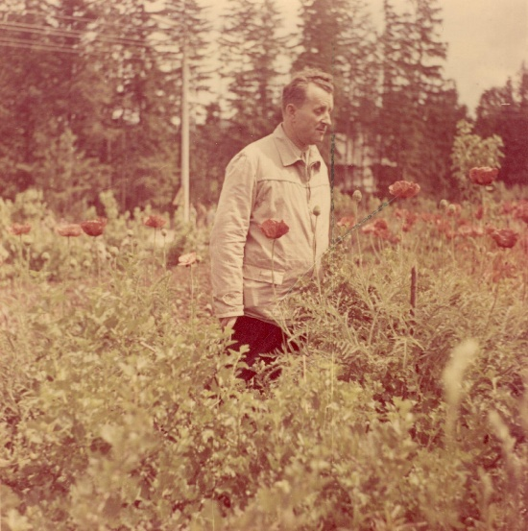
Na towarzyszący uczuciom lęku smutek, zaleca „kontemplowanie dobra i piękna". Ma tu na myśli nie tylko piękno przyrody, ale też najwyższe dobro jakim jest Bóg. Modlitwa uwielbienia czy dziękczynienia ma działanie leczące duszę, bo – jak uważa ksiądz Woźny – najlepszym psychologiem jest Duch Święty. Pomocne w walce ze smutkiem jest także czytanie, słuchanie muzyki, gra na instrumencie.
Ks. A. Woźny na Jaszczurówce
Sługa Boży zaleca patrzenie na wszystko, co nas spotyka przez pryzmat wieczności. Podaje przykład świętego Filipa Nereusza, który „przypominał, że życie jest krótkie, a nagroda wieczna”. Cierpienia, które przeżywamy, jeśli zostaną ofiarowane Bogu, będą dla nas źródłem szczęścia w wieczności. Bóg – co podkreśla ksiądz Woźny – jest najlepszym wychowawcą i dopuszcza cierpienia „byśmy mogli zrozumieć Jego sposób postępowania”. Są one gorzkim lekarstwem stosowanym przez Niego, by uzdrowić życie wewnętrzne i uratować człowieka przed większym złem. Lękać mamy się tylko „realnego nieszczęścia, to znaczy dobrowolnego odejścia od Boga , czyli grzechu śmiertelnego, a także dobrowolnego obrażania Pana Boga przez grzech powszedni”. Przyjęcie postawy, że dopiero w wieczności jest pełne życie i że tam „jest to, co tu ma tylko początek” jest – zdaniem księdza Woźnego – życiem bez lęku. Pozwala również scalić wewnętrzne rozdarcie tak, że będziemy potrafili „całego siebie skierować do celu ostatecznego, którym jest Bóg”.
Poczucie pokoju i radości jest w człowieku tak długo, dopóki uznawać będzie ten stan za Bożą łaskę. Co więcej, ksiądz Woźny jest przekonany, że „kto nie postępuje w duchu całkowitego oddania, ten zawsze będzie się męczył”. Osłabienie systemu nerwowego człowieka wykorzystuje szatan, próbując wzbudzić zwątpienie w miłość Boga, zniechęcić do modlitwy. Człowiek nie jest w stanie pokonać pokus wewnętrznych szatańskich, jeśli zda się tylko siebie. Potrzeba oprzeć się „na wierze, na modlitwie i na siłach, które chce nam dać Bóg”. Nie należy wchodzić ze złym duchem w żadne rozmowy, należy nim gardzić.
Ksiądz Woźny podkreśla, że samo posiadanie Pana Jezusa nie zapewni życia w radości, gdyż celem nie jest szczęście ziemskie, ale w wieczności. Zaleca również ostrożność, by nie ulegać pokusie myślenia, że jesteśmy tak wewnętrznie uporządkowani, że nie potrzebujemy się modlić. Powinniśmy zachować czujność i świadomość, że nie możemy być siebie pewni. Takiej pokusie uległ św. Piotr i to doprowadziło go do zaparcia się Jezusa. Jednocześnie Sługa Boży tłumaczy, że nie ma to wywoływać w nas niepokoju, bo człowiek potrzebuje w życiu pewności, a niepewność „rozkłada jego siły duchowe”. Stąd potrzeba modlitwy i nie jest przesadą, gdy jest ona ustawiczna – wewnętrzna, będąca prawdziwym połączeniem z Bogiem. Zachęca do jak najczęstszego łączenia się „w duchu
z Ofiarą Mszy św., która bezustannie […] gdzieś na świecie odprawia się i ofiarowania Krwi Pan Jezusa w intencji naszych wrogów”. Uważa, że ma ona wielką moc, działa uspokajająco i wyciszająco, bo „system nerwowy zostaje uwolniony od ataków złego ducha i człowiek może działać swobodnie, może być sobą”.
Kształtowanie postawy życia w wolności od lęku należy rozpocząć już we wczesnym dzieciństwie. Ksiądz Woźny uważa, że pomaga w tym bliski kontakt z Aniołem Stróżem, stąd rodzice i wychowawcy powinni swoim zachowaniem pokazywać dzieciom, że mają
z Nim więź.
Sługa Boży często podkreślał nerwowy charakter czasów w jakich żyjemy. Dlatego zalecał głośno się modlić do Pana Jezusa, by poprawić koncentrację myśli. Oddanie Bogu swoich lęków czyni człowieka wolnym dzieckiem Bożym. Przejawia się to nawet w sposób zewnętrzny – zmienia się wyraz twarzy, pojawia się radość i zdolność szybkiego działania. Człowiek przestaje być wahający się.
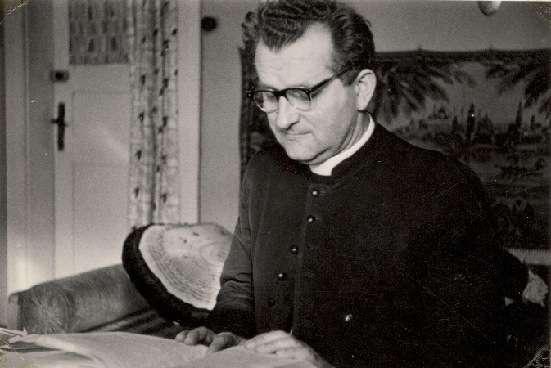
Ksiądz Woźny nazywa Boga „Olbrzymem Dobroci”, który „boi się zgnieść naszą słabą wolę”. Dlatego należy Boga „ośmielić” i często powtarzać, że zgadzamy się na wszystko, co zaplanował. Nie trzeba przy tym się lękać, że Bóg naszą zgodę wykorzysta i spotka nas choroba czy inne nieszczęście. Może w efekcie okazać się, że zgodzimy się na cierpienie i będziemy go pragnąć. Mamy „oddać się Bogu na wszystko […] czyli na radość
z posiadania Boga i Jego bogactw, <<bogactw Chrystusowych>>”.
Ks. A. Woźny podczas lektury

ZAKOŃCZENIE
Ksiądz Woźny był przekonany, że Ewangelia daje moc, by pokonać w człowieku wszystko, co powoduje rozdźwięk między rozumem i wolą, czyli także na wyzbycie się lęków. Otworzy to „drogę do prawdziwej niezależności od ludzi, niezależności nie samolubnej, lecz szlachetnej, do wolności ducha” dając jednocześnie „poczucie wielkiej wewnętrznej swobody”. Wówczas człowiek będzie wiedział czego pragnie, a to jest krok ku świętości, ponieważ święty to człowiek, który „żyjąc na ziemi wiedział czego chce”. O własnych siłach człowiek nie jest do tego zdolny. Konieczne jest do tego ufne oddanie się Bogu przez Maryję. To oddanie sprawi, że jeśli potrzebne Jej będzie moje cierpienie, to je przyjmę. Oddając Maryi swoją duszę pozwalamy, by przemieniała nasze uczucia, myślenie, dążenia. Cierpienie ma być służbą Bogu poprzez ofiarowanie swoich cierpień, a Bóg daje zawsze dosyć łaski, by cierpienie znieść. Dlatego nie należy mówić: „nie mogę tego znieść”, „nie mogę tego wytrzymać”, „nie mam już sił”.
Ksiądz Woźny podkreśla, że katolicyzm nie jest religią smutku, choć niektórzy są skłonni tak ją postrzegać i uważają za szkodliwą, jakoby nakładała na człowieka ciężary trudne do uniesienia i odbierała radość. Ewangelia daje siłę, by wyzwolić się z niewoli smutków, a „ludzie, którzy nie korzystają ze światła Ewangelii i łaski Bożej często poddają się smutkowi i wskutek tego wpadają w rozstrój nerwowy”.
Nie smucić się, to nie poddawać wyobrażeniom, które powinny pozostawać pod kontrolą rozumu. Gdy przestaniemy się zamartwiać tym, co może się wydarzyć, będzie nam się żyło łatwiej. Bóg nie chce nam życia utrudniać. Uwolnieni od troski o to, co przyniesie następny dzień, możemy wykorzystać czas na rzeczy pożyteczne. W ten sposób unikamy marnotrawienia czasu i możemy przeznaczyć go na życie duchowe. Dlatego ksiądz Woźny zaleca: „[…] zbadaj krąg twoich zainteresowań. W jakich kierunkach wybiegają twoje myśli, wyobrażenia i pragnienia uczuciowe”. Takie spojrzenie w głąb siebie pomoże dostrzec ukryty egoizm. Kto „nie myśli o jutrze niepotrzebnie, ten się nie lęka śmierci, bo wykorzystuje czas i życie”. Gdy dostrzeżemy, że niepokoimy się o to, co może się wydarzyć, wówczas należy zamienić martwienie się na akt wiary w Opatrzność Bożą, na akt nadziei, że Bóg jest największym szczęściem i naszym opiekunem, na głęboką ufność
i miłość.
Zaproponowana przez księdza Woźnego droga duchowego dziecięctwa, droga, którą sam zmierzał, zdaje się być odpowiedzią na lęki współczesnego człowieka. „Wydaje mi się, że nie ma innej drogi jak droga dziecięctwa, która jest lepszym i doskonalszym zrozumieniem Ewangelii” – głosił w rekolekcjach ksiądz Woźny. Jednocześnie zaznaczał, że nie uważa, że jest to droga właściwa dla małych dzieci, które potrzebują prowadzenia rodziców. Jednakże jeśli „12-letni czy 14 -letni chłopak będzie szczerze dążył do oddania się Panu Bogu, to okaże się kiedyś, że ta droga była najlepsza i nieomylna”.
Wejście na drogę duchowego dziecięctwa nie oznacza natychmiastowego uwolnienia się od wszystkich lęków i smutków, co więcej, nie jest tego gwarancją. Tym, którzy zdecydowali się – jak mówił ksiądz Woźny – „na serio” wziąć Ewangelię, zgodzić się na wszystko dla ratowania dusz, Bóg może jakiś lęk zostawić jako zadośćuczynienie za grzechy innych.
Droga duchowego dziecięctwa jest drogą aktywną. Jej podstawą jest ufne oddanie się Bogu na wszystko, co zechce z nami uczynić. Takie pełne oddanie się stanowi – według Sługi Bożego – dopełnienie ślubów składanych w zakonach. „Może bowiem tak być, że ktoś wstąpi do zakonu i złoży […] trzy przepisane śluby, a właściwie się Panu Bogu nie odda”. Pragnieniem Boga jest, by człowiek podążał za Jego natchnieniami. Pełne oddanie, to także zgoda na to kiedy, gdzie, w jakich warunkach umrzemy. Ksiądz Woźny zapewnia, że przez taki akt oddania człowiek w chwili śmierci dostąpi odpustu zupełnego.
Szczególną rolę w oddaniu się, przypisuje ksiądz Woźny Maryi. To przez Nią przechodzi łaska. Uzasadniając sens oddania się Bogu przez Maryję, powołuje się na nauczanie Soboru Watykańskiego II. Matka Boża nie jest jedynie biernym „przekaźnikiem”. Jest „córką Ojca, matką Syna i świątynią Ducha Świętego”. Nasze oddanie jest niezbędne, byśmy wypełnili Boży plan. Jeśli go nie zrealizujemy, poniesiemy odpowiedzialność za to, czego nie chcieliśmy spełnić. Tym, którzy z dzieciństwa wynieśli negatywny obraz ojca, może być trudno stanąć przed Bogiem w pozycji dziecka i zobaczyć w Nim miłość. Ksiądz Woźny mówi o kalectwie duchowym takich osób i wskazuje, że wymagają one pomocy. „Pan Jezus pragnie, byśmy w swoim dziecięctwie dorastali, aby mógł nas w końcu nazwać swoimi przyjaciółmi”.
Ksiądz Woźny był przekonany, że „gdyby teologia oddania została opracowana
i znalazła zrozumienie w szerszych kołach kapłańskich, to łatwiej byłoby ludziom wytłumaczyć jej wartość i znaczenie”. Miał bowiem świadomość, że „bez gruntownej podbudowy teologicznej i teologicznego uzasadnienia […] może dojść do pewnych dziwactw”.
Sługa Boży miał szczególny charyzmat do spowiadania osób psychicznie chorych, można przypuszczać, że ta posługa pozwoliła mu lepiej zrozumieć Boże działanie poprzez osoby zepchnięte na margines z powodu swej „inności”. Jednocześnie nie lekceważył działania złego w ducha, podkreślając, że wiele lęków pochodzi od niego. Ten głos wydaje się być ważny i dziś, gdy to, co wcześniej tłumaczyła teologia próbuje się wyjaśniać wyłącznie na gruncie psychologii.
Nauczanie księdza Woźnego cechuje realizm wiary, praktyczne podejście do omawianych zagadnień, patrzenie na człowieka w sposób całościowy uwzględniający złożoność jego natury, jednocześnie wyraźnie akcentujący prymat ducha. To nie „bujanie
w obłokach”, przed którym Sługa Boży przestrzegał, nie szukanie siebie, ale przepojona miłością o zbawienie każdego człowieka, walka z siłami od człowieka mocniejszymi,
o których istnieniu współczesny świat chciałby zapomnieć. Zdaje się być również odpowiedzią na pojawiające się w przestrzeni publicznej głosy domagające się, by zabronić spowiadania dzieci, gdyż może być to dla nich traumatyczne przeżycie.
Omawiając problematykę lęku i towarzyszącemu mu uczucia smutku, Sługa Boży opiera się na tym, co sam przeżył, czego doświadczył podczas uwięzienia w obozie koncentracyjnym i stalinowskim więzieniu. Była to konfrontacja z niewyobrażalnym złem. Wyszedł z niej umocniony i pewny, że opierając się na Bogu, człowiek jest w stanie przezwyciężyć każdy lęk i smutek. Oprzeć się na Bogu, czyli zaufać Jego Miłości
i odpowiedzieć na nią. Ksiądz Woźny był przekonany, że „Gdybyśmy całą naszą miłość – tak pod względem duchowym jak i uczuciowym – chcieli skierować do Niego, zostalibyśmy wyleczeni ze wszystkich smutków, które są spowodowane utratą ludzkiej miłości”. Swoich rekolektantów i parafian zachęcał do „wypłynięcia na głębię”. W jednej z nauk mówił: „Zdaje mi się, że jest wolą Bożą, bym wprowadził rozterkę do waszych dusz. Co nas obchodzi zdrowie czy długie życie? Ten co nie myśli o sobie i o swoim zdrowiu, czuje się lepiej. Nie lękajmy się narażać zdrowia dla miłości Bożej. […] Nie lękajmy się choroby, nawet umysłowej, nawet opętania – dla miłości Bożej”.
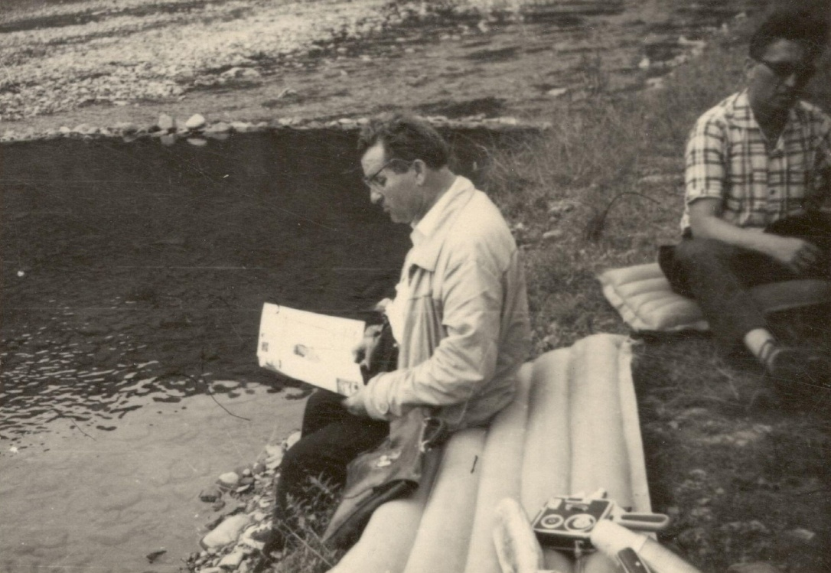

Ks. A. Woźny podczas wypoczynku nad wodą

BIBLIOGRAFIA
I. Pisma księdza Aleksandra Woźnego
Woźny A., Bóg jest najważniejszy, Poznań 1999.
Woźny A., Dobre rady dla narzeczonych i małżonków, Poznań 2022.
Woźny A., Drogi, Poznań 2019.
Woźny A., Drogi Krzyżowe, Poznań 2023.
Woźny A., Kazanie na Wielkanoc 11 kwietnia 1982, w: Droga do świętości. Biuletyn Informacyjny Nr 5, 2022, s. 17.
Woźny A., Komplet X, Poznań 2009.
Woźny A., Któż jak Bóg!, Poznań 2000.
Woźny A., Miłość nigdy nie ustaje, Poznań 1998.
Woźny A., Nauki dla często komunikujących. Trzecie niedziele 1977-1982, Poznań 2012.
Woźny A., Nauki dla często komunikujących część 2, Poznań 2013.
Woźny A., Nauki dla często komunikujących część 3, Poznań 2014.
Woźny A., Nauki dla często komunikujących część 4, Poznań 2016.
Woźny A., Osiem błogosławieństw, Poznań 2004.
Woźny A., Pamiętnik kleryka Aleksandra Woźnego z lat 1929-1933, Poznań 2017.
Woźny A., Rozważania, część pierwsza, Poznań 2005.
Woźny A., Rozważania, część druga, Poznań 2006.
Woźny A., Rozważania, część trzecia, Poznań 2006.
Woźny A., Rozważania, część czwarta, Poznań 2007.
Woźny A., Rozważania, część piąta, Poznań 2017.
Woźny A., Rozważania, część szósta, Poznań 2011.
Woźny A., Wychowanie dla Boga, Poznań 2024.
II. Pozostała literatura
Krakowiecka L., Dialogi 1936-1962, Poznań 2010.
Łagodzińska A., Droga do świętości Czcigodnego Sługi Bożego ks. Aleksandra Woźnego, w: Święci na nasze czasy, red. K. Porosło, Kraków 2024, s. 207-222.
Łagodzińska A., We wszystkim chodzi o miłość, „Miłujcie się” 3 (2021), s. 23-26.
Łagodzińska A., Życie bez lęku w doświadczeniu cierpienia, na drodze duchowego dziecięctwa księdza Aleksandra Woźnego, w: Drogi do świętości. Szkiców nie tylko
o świętych ciąg dalszy, red. J. Hadryś, Poznań 2023, s. 181-195.
Magowska A., Z wszystkich zrobić świętych. W stulecie urodzin ks. Aleksandra Woźnego, Poznań 2010.
Mueller W., Bohater wiary. Księdza Aleksandra Woźnego duszpasterski styl, Poznań 2019.
Mueller W., Jeden z nas. Księdza Aleksandra Woźnego tajemnica powołania, Poznań 2017.
Mueller W., Jestem przecież tylko „woźnym”, Poznań 2015.
Mueller W., Ksiądz Woźny nie jest groźny. Elementarz, Poznań 2019.
Mueller W., Księdza Aleksandra Woźnego koncepcja dziecięctwa duchowego, Poznań 2011.
Mueller W., Listy księdza Aleksandra Woźnego z Dachau, Poznań 2016.
Mueller W., Matko, która nas znasz – Maryjność w nauczaniu ks. Aleksandra Woźnego, Poznań 2019.
Mueller W., Matko Pięknej Miłości – Maryjność w nauczaniu ks. Aleksandra Woźnego, Poznań 2019.
Mueller W., Potyczki księdza Aleksandra Woźnego z komunizmem, Poznań 2018.
Mueller W., Rekolekcje z księdzem Woźnym, Poznań 2022.
Mueller W., Sługa Boży nie próżnuje i pamięta o swoich!, Poznań 2018.
Mueller W., Śladami księdza Woźnego. Droga dziecięctwa. Poznań, 2019.
Rutkowski K., Dembińska E., Powojenne badania stresu pourazowego w Krakowie. Część I. Badania do 1989 roku, https://www.psychiatriapolska.pl/pdf-58052-79368?filename=
79368.pdf [dostęp: 20.05.2025].
Węcławski M., Miłość ukrzyżowana – cierpienie w życiu i nauczaniu ks. Aleksandra Woźnego, Poznań 2017.
Węcławski M., Wielka Uczta, Poznań 2018.
Wyskiel Z., Przyprowadź mi dusze. Jestem Bogiem Miłości i Miłosierdzia. Orędzia Trójcy Świętej i Matki Bożej oraz widzenia i dygresje Siostry Medardy (1943-1971), https://malirycerze.pl/wp-content/uploads/2021/09/Ksiazka-s.-Medardy_02.09.21..pdf [dostęp: 20.05.2025].

MODLITWY

Modlitwa o beatyfikację
Czcigodnego Sługi Bożego ks. Aleksandra Woźnego

Boże, Ojcze wszystkich ludzi,
Ty w pełni czasu posłałeś do nas Swojego Syna
i rozproszone dzieci Twoje
mocą Ducha Świętego gromadzisz w jedno,
Ty, w każdym czasie wzywasz ludy i narody,
aby oczyszczone we Krwi Baranka przeszły
z wielkiego ucisku do Twojej chwały.
Dziękujemy Ci za to, że dałeś Kościołowi
gorliwego kapłana, księdza Aleksandra Woźnego,
który przez duchowość dziecięctwa
prowadził wiernych drogą do świętości.
Przez naśladowanie Chrystusa,
zawierzenie Matce Najświętszej,
modlitwę i ascezę ukazał żywy obraz miłosiernego Ojca,
pochylającego się nad każdym człowiekiem,
jako swoim umiłowanym dzieckiem.
Udziel nam, za jego przyczyną,
zgodnie z Twoja wolą, tej łaski,
o którą z nadzieją prosimy, aby Twój Sługa,
kapłan Aleksander Woźny
został zaliczony w poczet błogosławionych
Kościoła świętego.
Przez Chrystusa Pana naszego. Amen.

Litania za wstawiennictwem
Czcigodnego Sługi Bożego ks. Aleksandra Woźnego

Kyrie eleison. Christe, eleison. Kyrie eleison.
Chryste, usłysz nas.
Chryste wysłuchaj nas.
Ojcze z nieba, Boże, - zmiłuj się nad nami.
Synu, Odkupicielu świata, Boże, - zmiłuj się nad nami.
Duchu Święty, Boże, - zmiłuj się nad nami.
Święta Trójco, Jedyny Boże, - zmiłuj się nad nami.
Pokorny sługo Chrystusa, - módl się za nami.
Całkowicie oddany Maryi, - módl się za nami.
Czcicielu świętego Józefa, - módl się za nami.
Kapłanie eucharystyczny, - módl się za nami.
Niestrudzony spowiedniku, - módl się za nami.
Orędowniku Bożego Miłosierdzia, - módl się za nami.
Żyjący Ewangelią na co dzień, - módl się za nami.
Znoszący cierpienia w cichości, - módl się za nami.
Przewodniku na drodze duchowego dziecięctwa, - módl się za nami.
Duchowy bracie szukających Boga, - módl się za nami.
Przyjacielu odrzuconych, - módl się za nami
Pomocny uwikłanym w nałogi, - módl się za nami.
Obrońco życia poczętego, - módl się za nami.
Kochający wszystkich ludzi, - módl się za nami.
Pokutujący za grzeszników, - módl się za nami.
Zdobywający dusze dla Chrystusa, - módl się za nami.
Rozmiłowany w prawdzie, - módl się za nami.
Wierny Bożej łasce, - módl się za nami.
Posłuszny Bożym natchnieniom, - módl się za nami.
Zjednoczony z Bożą wolą, - módl się za nami.
Mocny wiarą, - módl się za nami.
Radosny nadzieją, - módl się za nami.
Mężny miłością, - módl się za nami.
Baranku Boży, który gładzisz grzechy świata, - przepuść nam Panie.
Baranku Boży, który gładzisz grzechy świata, - wysłuchaj nas Panie.
Baranku Boży, który gładzisz grzechy świata, - zmiłuj się nad nami.

Módlmy się:
Boże nasz Ojcze, bądź uwielbiony w Czcigodnym Słudze Bożym księdzu Aleksandrze Woźnym. Racz nam udzielić łaski jego rychłej beatyfikacji, mnie zaś udziel tej, o którą pokornie proszę za jego wstawiennictwem.
Przez Chrystusa Pana naszego. Amen.

Litania o pokorę

Jezu cichy i Serca pokornego, - wysłuchaj mnie.
Od pragnienia szczęścia, - wybaw mnie, Jezu.
Od pragnienia spokoju, - wybaw mnie, Jezu.
Od pragnienia ułatwień, - wybaw mnie, Jezu.
Od pragnienia wypowiedzenia się, - wybaw mnie, Jezu.
Od pragnienia usprawiedliwienia się, - wybaw mnie, Jezu.
Od pragnienia, aby mnie kochano, - wybaw mnie, Jezu.
Od pragnienia, aby mnie szanowano, - wybaw mnie, Jezu.
Od pragnienia, aby mnie chwalono, - wybaw mnie, Jezu.
Od pragnienia, aby mnie rozumiano, - wybaw mnie, Jezu.
Od pragnienia, aby mnie poszukiwano, - wybaw mnie, Jezu.
Od pragnienia, aby mnie nad drugich przenoszono, - wybaw mnie, Jezu.
Od pragnienia, aby mnie oszczędzano, - wybaw mnie, Jezu.
Od pragnienia, aby moja wola się spełniała, - wybaw mnie, Jezu.
Od pragnienia, aby mojej rady zasięgano, - wybaw mnie, Jezu.
Od pragnienia, aby wszystko we mnie za dobre uważano, - wybaw mnie, Jezu.
Od pragnienia, aby się z moim zdaniem liczono, - wybaw mnie, Jezu.
Od pragnienia, aby być potrzebną, - wybaw mnie, Jezu.
Od obawy przed niepowodzeniem, - wybaw mnie Jezu,
Od obawy przed trudnościami, - wybaw mnie, Jezu.
Od obawy przed krytyką, - wybaw mnie, Jezu.
Od obawy przed upokorzeniem, - wybaw mnie, Jezu.
Od obawy przed poniżeniem, - wybaw mnie, Jezu.
Od obawy przed zapomnieniem, - wybaw mnie, Jezu.
Od obawy przed usuwaniem, - wybaw mnie, Jezu.
Od obawy przed niesprawiedliwością, - wybaw mnie, Jezu.
Od obawy przed posądzeniem, - wybaw mnie, Jezu.
Od obawy przed cudzymi sądami, - wybaw mnie, Jezu.
Od obawy przed szyderstwem, - wybaw mnie, Jezu.
Od obawy przed wyśmianiem, - wybaw mnie, Jezu.
Od obawy przed zniewagą, - wybaw mnie, Jezu.
Od obawy przed potwarzą, - wybaw mnie, Jezu.
Od obawy przed wzgardą, - wybaw mnie, Jezu.

Aby drugich bardziej kochano niż mnie, - naucz mnie pragnąć mój Jezu.
Aby drudzy zyskiwali, a ja abym coraz bardziej traciła na znaczeniu
u ludzi, - naucz mnie pragnąć mój Jezu.
Aby drugich potrzebując, mnie zawsze usuwano, - naucz mnie pragnąć mój Jezu.
Aby drugich chwalono, a o mnie zapominano, - naucz mnie pragnąć mój Jezu.
Aby drugich we wszystkim nade mną przenoszono, - naucz mnie pragnąć mój Jezu.
Aby drudzy byli świętsi ode mnie, bylebym ja była taką, jaką za łaską Bożą być mogę, - naucz mnie pragnąć mój Jezu.

O Jezu cichy i Serca pokornego, uczyń serce moje według Serca Twego!
Amen.

A. Woźny, Rozważania, część piąta…, s. 45.
Por. A. Woźny, Komplet…, s. 114.
Por. A. Woźny, Rozważania, część piąta…, s. 44.
Tamże, s. 46.
Por. A. Łagodzińska, Życie bez lęku…, s. 194.
Tamże.
Tamże, s. 50.
Por. K. Rutkowski, E. Dembińska, Powojenne badania stresu pourazowego w Krakowie. Część I. Badania do 1989 roku, https://psychiatriapolska.pl/pdf-58052-79368?filename=79368.pdf [dostęp: 20.05.2025].
Tamże.
Por. W. Mueller, Potyczki księdza Aleksandra Woźnego z komunizmem, Poznań 2018, s. 489.
A. Łagodzińska, Życie bez lęku w doświadczeniu cierpienia Aleksandra Woźnego, praca magisterska, Uniwersytet im. Adama Mickiewicza w Poznaniu, 2025.
Por. A. Łagodzińska, Droga do świętości Czcigodnego Sługi Bożego ks. Aleksandra Woźnego, w: Święci na nasze czasy, red. K. Porosło, Kraków 2024, s. 209.
W. Mueller, Jeden z nas. Księdza Aleksandra Woźnego tajemnica powołania, Poznań 2017, s. 47.
Tamże, s. 57.
Tamże.
A. Woźny, Bóg jest najważniejszy, Poznań 1999, s. 75.
A. Woźny, Pamiętnik kleryka Aleksandra Woźnego z lat 1929-1933, Poznań 2017, s. 13.
A. Łagodzińska, We wszystkim chodzi o miłość, „Miłujcie się” 3 (2021), s. 23-24.
Por. A. Łagodzińska, Droga do świętości…, s. 213.
Por. W. Mueller, Jeden z nas … s. 298.
W. Mueller, Listy księdza Aleksandra Woźnego z Dachau, Poznań 2016, s. 500.
W. Mueller, Jeden z nas…, s. 17.
Por. A. Łagodzińska, We wszystkim chodzi…, s. 24-25.
Por. W. Mueller, Potyczki księdza…, s. 311.
A. Woźny, Komplet X, Poznań 2009, s. 148.
Por. M. Węcławski, Wielka Uczta, Poznań 2018, s. 7.
Por. W. Mueller, Jestem przecież tylko „woźnym”, Poznań 2015, s. 68.
Por. tamże, s. 45-46.
Por. W. Mueller, Potyczki księdza…, s. 350.
L. Krakowiecka, Dialogi, Poznań 2010, s. 18.
Tamże, s. 819.
Por. A. Łagodzińska, We wszystkim chodzi…, s. 24.
Por. A. Łagodzińska, Życie bez lęku w doświadczeniu cierpienia, na drodze duchowego dziecięctwa księdza Aleksandra Woźnego, w: Drogi do świętości. Szkiców nie tylko o świętych ciąg dalszy, red. J. Hadryś, Poznań 2023, s. 185.
W. Mueller, Potyczki księdza…, s. 311.
Por. A. Łagodzińska, Droga do świętości…, s. 217.
Por. W. Mueller, Potyczki księdza…, s. 417-418.
Tamże, s. 489-493.
Por. tamże, s. 493.
Por. A. Łagodzińska, We wszystkim chodzi…, s. 26.
W. Mueller, Potyczki księdza…, s. 472.
Zofia Wyskiel (1893-1973), siostra Medarda. Serafitka. Za radą spowiednika i zgodą biskupa odeszła ze zgromadzenia, gdyż otrzymała wewnętrzny nakaz ratowania dusz poprzez życie w świecie. Z powodu utraty wzroku, orędzia otrzymane od Jezusa dyktowała.
Z. Wyskiel, Przyprowadź mi dusze. Jestem Bogiem Miłości i Miłosierdzia. Orędzia Trójcy Świętej i Matki Bożej oraz widzenia i dygresje Siostry Medardy (1943- 1971), https://malirycerze.pl/wp-content/uploads/2021/09/Ksiazka-s.-Medardy_02.09.21..pdf [dostęp: 20.05.2025].
Por. A. Woźny, Rozważania, część szósta, Poznań 2011, s. 130.
W. Mueller, Bohater wiary. Księdza Aleksandra Woźnego duszpasterski styl, Poznań 2019, s. 79.
Por. A. Łagodzińska, Życie bez lęku…, s. 186.
W. Mueller, Potyczki księdza…, s. 498.
A. Łagodzińska, We wszystkim…, s. 26.
W. Mueller, Bohater wiary…, s. 325.
A. Łagodzińska, Droga do świętości…, s. 220.
Por. A. Woźny, Komplet…, s. 37.
W. Mueller, Listy księdza…, s. 341.
A. Woźny, Pamiętnik kleryka…, s. 88.
Tamże, s. 76.
Tamże, s. 88.
Por. tamże, s. 55.
W. Mueller, Sługa Boży nie próżnuje i pamięta o swoich!, Poznań 2018, s. 42-43.
Por. W. Mueller, Listy księdza…, s. 483.
Tamże, s. 481.
Por. W. Mueller, Bohater wiary..., s. 455.
W. Mueller, Listy księdza…, 485.
Tamże, s. 31.
Tamże, s. 32.
Tamże, s. 487.
Tamże, s. 488.
Por. tamże, s. 490.
Por. tamże.
Tamże, s. 491.
A. Woźny, Miłość nigdy nie ustaje, Poznań 1998, s. 14.
W. Mueller, Listy księdza…, s. 498.
Tamże, s. 493.
Por. tamże, s. 497-499.
Tamże, s. 494.
Tamże, s. 11.
Tamże.
Por. tamże, s. 502.
Tamże, s. 503.
Tamże, s. 390.
Tamże, s. 454.
Tamże, s. 408.
Tamże, s. 382.
Tamże, s. 460.
Tamże, s. 418-419.
Por. tamże, s. 420.
A. Woźny, Drogi, Poznań 2019, s. 129-130.
Tamże, s. 130.
Por. W. Mueller, Potyczki księdza…, s. 267.
Tamże, s. 231.
Por. tamże, s. 310.
Tamże, s. 277.
Por. W. Mueller, Bohater wiary…, s. 114.
Por. A. Woźny, Rozważania, część trzecia, Poznań 2006, s. 12.
A. Woźny, Komplet X, Poznań 2009, s. 26.
Por. M. Węcławski, Miłość ukrzyżowana – cierpienie w życiu i nauczaniu ks. Aleksandra Woźnego, Poznań 2017, s. 11.
A. Magowska, Z wszystkich zrobić świętych. W stulecie urodzin księdza Aleksandra Woźnego, Poznań 2011, s. 45.
Por. W. Mueller, Potyczki księdza… s. 365.
Por. M. Węcławski, Miłość ukrzyżowana …, s. 27.
Por. W. Mueller, Potyczki księdza… s. 383.
Por. tamże, s. 528.
Por. tamże, s. 523.
Por. tamże, s. 472.
W. Mueller, Listy…, s. 19.
W. Mueller, Sługa Boży…, s. 222.
W. Mueller, Listy księdza…, s. 388.
Por. W. Mueller, Księdza Aleksandra Woźnego koncepcja dziecięctwa duchowego, Poznań 2011, s. 111.
W. Mueller, Sługa Boży…, s. 117.
Por. tamże, s. 203.
Por. tamże, s. 117.
Por. W. Mueller, Śladami księdza Woźnego, Poznań 2019, s. 97.
A. Woźny, Komplet …, s. 45.
Por. W. Mueller, Śladami…, s. 102.
Por. A. Woźny, Komplet…, s. 150.
Por. W. Mueller, Rekolekcje z księdzem…, s. 47.
W. Mueller, Śladami…, s. 99.
Por. A. Woźny, Nauki dla często komunikujących. Trzecie niedziele 1977-1982, Poznań 2012, s. 129.
Por. tamże, s. 44.
Por. A. Woźny, Rozważania, część piąta, Poznań 2017, s. 80.
A. Woźny, Nauki dla często komunikujących, część 4, Poznań 2016, s. 128.
A. Woźny, Rozważania, część piąta…, s. 80.
Por. tamże, s. 81.
Por. A. Woźny, Nauki dla często …, s. 149.
Por. A. Woźny. Rozważania, część trzecia…, s. 10.
Por. tamże, s. 110.
Por. W. Mueller, Rekolekcje…, s. 77.
W. Mueller, Śladami…, s. 115.
A. Woźny, Bóg jest najważniejszy, Poznań 1999, s. 17.
A. Woźny, Rozważania, część szósta…, s. 70.
Por. tamże.
Por. tamże, s. 113-114.
Por. A. Woźny, Rozważania, część czwarta, Poznań 2007, s. 14.
Por. W. Mueller, Śladami…, s. 127.
Por. A. Woźny, Nauki dla często…, s. 147.
Por. A. Woźny, Nauki dla często komunikujących, część 4, Poznań 2016, s. 103-105.
A. Woźny, Rozważania, część piąta…, s. 71.
Por. W. Mueller, Matko, która nas znasz – Maryjność w nauczaniu ks. Aleksandra Woźnego, Poznań 2019, s. 249.
Por. W. Mueller, Matko Pięknej Miłości – Maryjność w nauczaniu ks. Aleksandra Woźnego, Poznań 2019, s. 71.
Por. A. Woźny, Rozważania, część piąta …, s. 56-57.
W. Mueller, Ksiądz Woźny nie jest groźny. Elementarz, Poznań 2019, s. 82.
A. Woźny, Rozważania, część czwarta, s. 17.
Por. A. Woźny. Rozważania, część pierwsza…, s. 78.
Por. tamże, s. 86.
Por. A. Woźny, Rozważania, część czwarta…, s. 18.
Por. tamże, s. 63.
Por. tamże.
W. Mueller, Matko, która…, s. 201.
Tamże, s. 187.
Por. tamże.
Tamże, s. 189.
Tamże, s. 190.
Por. tamże, s. 91.
W. Mueller, Księdza Aleksandra Woźnego…, s. 144-145.
A. Woźny, Nauki dla często…, s. 59.
W. Mueller, Śladami…., s. 82.
A. Woźny, Komplet…,s. 62.
Tamże, s. 64.
Por. A. Woźny A., Rozważania, część trzecia…, s. 22.
W. Mueller, Ksiądz Woźny nie jest…, s. 181.
Por. A. Woźny, Komplet…, s. 64.
A. Woźny, Nauki dla często komunikujących, część 4…, s. 105-106.
Por. A. Woźny, Komplet…, s. 42.
A. Woźny, Rozważania, część piąta…, s. 46.
A. Woźny, Miłość nigdy…, s. 10.
Por. W. Mueller, Księdza Aleksandra Woźnego…, s. 111.
Por. tamże, s. 134.
Por. tamże, s. 143.
Por. A. Woźny, Miłość nigdy…, s. 17.
Por. tamże.
Tamże.
A. Woźny, Rozważania, część piąta,…, s. 85.
Tamże, s. 85-86.
Por. tamże, s. 86.
Por. tamże.
A. Woźny. Rozważania, część pierwsza…, s. 24.
Tamże, s. 25.
A. Woźny, Rozważania, część czwarta,…, s. 31.
Por. tamże.
Tamże.
A. Woźny, Rozważania, część czwarta,…, s. 34.
Por. A. Woźny, Bóg jest…, s. 80.
W. Mueller, Śladami…, s. 107-108.
W. Mueller, Księdza Aleksandra Woźnego…, s. 133.
Tamże, s. 154.
W. Mueller, Śladami…, s. 66.
A. Woźny, Rozważania, część trzecia,…, s. 114.
A. Woźny, Nauki dla często…, s. 69.
Por. A. Woźny, Drogi…, s. 64-65.
Tamże, s. 65.
Por. A. Woźny, Nauki dla często komunikujących, część 3, Poznań 2014, s. 157.
A. Woźny, Rozważania, część trzecia…, s. 115.
Por. A. Woźny, Nauki dla często komunikujących, część 3…, s. 159.
Tamże, s. 159.
A. Woźny, Nauki dla często…, s. 110.
Por. A. Woźny, Rozważania, część szósta…, s. 39.
A. Woźny, Nauki dla często komunikujących, część 3…, s. 165.
A. Woźny, Nauki dla często…, s. 71.
A. Woźny, Rozważania, część czwarta…, s. 48.
A. Woźny, Nauki dla często…, s. 110.
Tamże.
A. Woźny, Nauki dla często…, s. 170.
W. Mueller, Listy księdza…, s. 418-419.
Por. A. Woźny, Rozważania, część czwarta…, s. 63.
Por. A. Woźny, Rozważania , część szósta…, s. 119.
A. Woźny, Rozważania, część pierwsza…s. 71.
Por. A. Woźny, Rozważania, część trzecia…, s. 114.
Por. A. Woźny, Rozważania, część szósta…, s. 104.
Por. tamże, s. 111.
A. Woźny, Rozważania, część szósta…, s. 113.
A. Woźny, Nauki dla często…., s. 69.
Por. A. Woźny, Miłość nigdy…, s. 131.
Tamże, s. 156.
A. Woźny, Rozważania, część pierwsza…, s. 37.
Por. tamże, s. 38.
Por. tamże, s. 9.
Tamże, s. 10.
Por. tamże.
A. Woźny, Nauki dla często komunikujących, część 2…, s. 117.
Tamże.
Por. tamże.
Por. tamże, s. 118.
Tamże, s. 119.
Por. tamże, s. 121.
Por. A. Woźny, Rozważania, część pierwsza…, s. 115-116.
Por. tamże, s. 40.
Por. tamże.
A. Woźny, Rozważania, część piąta…, s. 23.
Por. A. Woźny, Rozważania, część trzecia…, s. 116.
Por. A. Woźny, Rozważania, część trzecia…, s. 116.
Tamże, s. 113.
Tamże, s. 117.
W. Mueller, Sługa Boży…, s. 201.
A. Woźny, Nauki dla często…, s. 71.
Por. tamże, s. 71.
Por. tamże, s. 71-72.
Por. A. Woźny, Nauki dla często komunikujących, część czwarta…, s. 190.
A. Woźny, Rozważania, część pierwsza…, s. 110.
Tamże, s. 124.
Por. A. Woźny, Rozważania, część piąta…, s. 66.
A. Woźny, Miłość nigdy…, s. 33.
Por. A. Woźny, Rozważania, część pierwsza…, s. 115.
Por. tamże, s. 81.
Por. tamże, s. 115.
A. Woźny, Rozważania, część szósta…, s. 92.
Por. A. Woźny, Rozważania, część pierwsza…, s. 113-114.
Por. A. Woźny, Rozważania, część piąta…, s. 145.
A. Woźny, Nauki dla często komunikujących, część czwarta…, s. 114.
Por. A. Woźny, Nauki dla często…, s. 72-73.
A. Woźny, Rozważania, część pierwsza…, s. 128.
Por. A. Woźny, Rozważania, część piąta,…,s. 145.
Por. A. Woźny. Rozważania, część pierwsza…, s. 51.
Por. A. Woźny, Nauki dla często…, s. 73.
A. Woźny, Nauki dla często komunikujących, część druga…, s. 58.
A. Woźny, Rozważania, część piąta…, s. 55.
Por. tamże.
W. Mueller, Śladami…, s. 150.
Por. A. Woźny, Miłość nigdy…, s. 132.
A. Woźny, Rozważania, część piąta…, s. 51.
Por. A. Woźny, Miłość nigdy…, s. 133.
Tamże, s. 134.
Por. tamże.
Tamże, s. 138.
Por. A. Woźny, Rozważania, część szósta…, s. 118.
Por. A. Woźny, Rozważania, część piąta…, s. 63.
A. Woźny, Drogi Krzyżowe, Poznań 2023, s. 8.
Por. A. Woźny, Miłość nigdy…, s. 120.
Por. A. Woźny, Osiem błogosławieństw…, s. 17.
Por. A. Woźny, Nauki dla często komunikujących, część 4…, s. 195.
Por. A. Woźny, Miłość nigdy…, s. 139-140.
Tamże, s. 140.
Por. A. Woźny. Rozważania, część pierwsza…, s. 41.
Por. A. Woźny, Miłość nigdy…, s. 140-141.
Por. A. Woźny, Rozważania, część pierwsza…, s. 41-42.
Por. A. Woźny, Rozważania, część szósta…, s. 45.
Por. tamże, s. 47-48.
Por. tamże, s. 48-49.
Por. tamże, s. 93.
Por. tamże, s. 80.
Por. A. Woźny, Rozważania, część pierwsza…, s. 64.
L. Krakowiecka, Dialogi…, s. 395
W. Mueller, Śladami…, s. 107.
Por. A. Woźny, Rozważania, część piąta…, s. 51.
Por. A. Woźny. Rozważania, część pierwsza… s. 90.
A. Woźny, Nauki dla często komunikujących, część 2…, s. 42.
W. Mueller, Potyczki księdza…, s. 628-629.
Por. tamże, s. 615.
Por. A. Woźny, Rozważania, część szósta…, s. 123.
Por. A. Woźny, Nauki dla często komunikujących, część 4…, s. 195.
Por. A. Woźny, Rozważania, część piąta…, s. 146.
Por. A. Woźny, Nauki dla często komunikujących, część 2…, s. 40.
Tamże, s. 42.
Por. A. Woźny, Rozważania, część trzecia…, s. 16.
A. Woźny, Rozważania, część piąta,…, s. 59- 60.
A. Woźny, Bóg jest…, s. 130.
Tamże.
Por. A. Woźny. Rozważania, część pierwsza…, s. 89.
Tamże, s. 17.
Por. A. Woźny, Bóg jest…, s. 48.
Por. A. Woźny, Komplet…, s. 49.
Por. tamże, s. 47.
Tamże.
A. Woźny. Rozważania, część pierwsza…, s. 79.
Por. A. Woźny, Miłość nigdy…, s. 32.
Por. A. Woźny, Bóg jest…, s. 48.
Por. A. Woźny, Rozważania, część szósta…, s. 136.
Por. A. Woźny, Bóg jest…, s. 45.
Por. A. Woźny, Rozważania, część szósta…, s. 138-139.
Por. A. Woźny, Komplet…, s. 48
Por. tamże.
W. Mueller, Śladami…, s. 105 -106.
A. Woźny, Bóg jest…, s. 46.
Por. tamże, s. 42.
A. Woźny, Nauki dla często komunikujących, część 4…, s. 133.
Por. A. Woźny, Komplet… , s. 53.
A. Woźny, Rozważania, część druga…, s. 117.
Por. tamże, s. 117-118.
Tamże, s. 93.
A. Woźny, Miłość nigdy…, s. 85.
Tamże.
Por. A. Woźny. Rozważania, część druga… s. 96-97.
Por. A. Woźny, Dobre rady dla narzeczonych i małżonków, Poznań 2022, s. 72.
W. Mueller, Ksiądz Woźny…, s. 198.
Tamże.
A. Woźny, Drogi Krzyżowe…, s. 154.
A. Woźny. Rozważania, część pierwsza…, s. 52.
Por. A. Woźny, Komplet…, s. 48.
Por. A. Woźny, Rozważania, część szósta…, s. 130.
Tamże, s. 120.
Tamże, s. 96.
Tamże, s. 98.
A. Woźny, Nauki dla często komunikujących, część 4…, s. 133.
A. Woźny, Rozważania, część szósta…, s. 121-122.
Tamże, s. 122.
Por. A. Woźny, Osiem…, s. 10.
Tamże.
Por. A. Woźny, Rozważania, część szósta…, s. 122.
Tamże, s. 66.
A. Woźny, Rozważania, część pierwsza…, s. 84.
Por. tamże, s. 111.
A. Woźny, Osiem…, s. 10.
Por. A. Woźny, Wychowanie dla Boga, Poznań 2024, s. 67-68
W. Mueller, Sługa Boży…, s. 132.
A. Woźny, Rozważania, część pierwsza…, s. 116.
Por. A. Woźny, Bóg jest…, s. 47.
Por. A. Woźny, Rozważania, część pierwsza…, s. 116.
Por. A. Woźny, Miłość nigdy…, s. 132.
W. Mueller, Śladami…, s. 108.
Por. A. Woźny, Rozważania, część szósta…, s. 120-121.
A. Woźny, Nauki dla często komunikujących, część 4…, s. 130.
Tamże, s. 131.
Por. A. Woźny, Rozważania, część druga…, s. 103.
Por. A. Woźny, Nauki dla często komunikujących, część 4…, s. 135 -136.
Por. A. Woźny, Nauki dla często…. s. 117.
W. Mueller, Rekolekcje…, s. 82.
Por. A. Woźny, Nauki dla często komunikujących, część 4…, s. 135.
A. Woźny, Nauki dla często komunikujących, część 2…, s. 53.
A. Woźny, Któż jak…, s. 69.
W. Mueller, Rekolekcje…, s. 57.
A. Woźny, Rozważania, część trzecia… s. 23-25.
Por. A. Woźny, Rozważania, część pierwsza…, s. 80.
Por. A. Woźny, Rozważania, część piąta,… s. 45.
W. Mueller, Rekolekcje…, s. 8.
Por. A. Woźny, Nauki dla często komunikujących, część 4…, s. 136.
A. Woźny, Kazanie na Wielkanoc 11 kwietnia 1982, w: Droga do świętości. Biuletyn Informacyjny Nr 5, 2022, s. 17.
Por. W. Mueller, Bohater…, s. 455.
A. Woźny, Komplet…, s. 42.
W. Mueller, Bohater…, s. 454.
W. Mueller, Rekolekcje…, s. 85-86.
A. Woźny, Rozważania, część pierwsza…, s. 65.
Tamże, s. 65.
Por. A. Woźny, Nauki dla często komunikujących, część 2…, s. 47.
Por. tamże, s. 61.
Por. A. Woźny, Wychowanie…, s. 40.
A. Woźny, Rozważania, część czwarta…, s. 59.
Por. tamże.
A. Woźny, Drogi Krzyżowe…, s. 197.
A. Woźny Rozważania, część trzecia…, s. 25.
Por. A. Woźny, Nauki dla często komunikujących, część 2…, s. 12-13.
Por. W. Mueller,. Ksiądz Woźny…, s. 39.
A. Woźny, Rozważania, część druga…, s. 29.
Por. tamże, s. 108-109.
Tamże, s. 31.
Por. tamże, s. 20.
Por. W. Mueller, Sługa Boży…, s. 122.
Por. A. Woźny, Osiem…, s. 21-22.
Tamże, s. 22.
Por. W. Mueller, Rekolekcje …, s. 78.
A. Woźny, Osiem…, s. 22.
A. Woźny. Rozważania, część pierwsza…, s. 17.
A. Woźny, Nauki dla często komunikujących, część 3…, s. 121.
A. Woźny, Osiem…, s. 22.
Tamże, s. 22.
Por. A. Woźny, Rozważania, część pierwsza…, s. 31-32.
Por. tamże, s. 83.
A. Woźny, Wychowanie…, s. 52.
Tamże.
Tamże.
Por. A. Woźny, Rozważania, część druga…, s. 111.
W. Mueller, Rekolekcje…, s. 37.
A. Woźny, Osiem… s. 25-26.
Tamże, s. 27.
Por. M. Węcławski, Miłość ukrzyżowana…, s. 6.
Por. W. Mueller, Sługa Boży…, s. 123.
Por. tamże, s. 123-124.
Por. A. Woźny, Nauki dla często…, s. 97.
Por. tamże, s. 96.
Por. tamże, s. 99.
A. Woźny, Nauki dla często komunikujących, część 2…, s. 56.
Por. A. Woźny, Rozważania, część druga…, s. 31.
Por. A. Woźny, Rozważania, część druga…, s. 52.
A. Woźny, Nauki dla często komunikujących, część 4…, s. 104.
Por. A. Woźny, Nauki dla często…, s. 63.
Por. A. Woźny, Rozważania, część druga…, s. 102.
Tamże, s. 107.
Por. A. Woźny, Rozważania, część piąta…, s. 20.
Por. A. Woźny, Rozważania, część druga…, s. 115.
Por. A. Woźny, Miłość nigdy…, s. 11.
A. Woźny, Rozważania, część druga…, s. 115.
Por. tamże, s. 116.
W. Mueller, Sługa Boży…, s. 132.
W. Mueller, Rekolekcje…, s. 85.
A. Woźny, Osiem…, s. 23.
A. Woźny, Rozważania, część druga…, s. 35.
A. Woźny, Miłość nigdy…, s. 11.
A. Woźny, Rozważania, część piąta…, s. 22.
W. Mueller, Sługa Boży…, s. 159.
A. Woźny, Nauki dla często komunikujących, część 3…, s. 36.
A. Woźny, Komplet…, s. 42.
A. Woźny, Nauki dla często komunikujących, część 3…, s. 114.
W. Mueller, Sługa Boży…, s. 176.
Por. tamże, s. 130.
Por. A. Woźny, Rozważania, część druga…, s. 79.
Por. tamże, s. 85.
A. Woźny, Rozważania, część trzecia…, s. 40.
Por. A. Woźny, Rozważania, część piąta…, s. 25.
Por. A. Woźny, Komplet…, s. 34.
Por. A. Woźny, Rozważania, część szósta…, s. 67.
W. Mueller, Sługa Boży…, s. 122.
Por. tamże.
A. Woźny, Rozważania, część druga…, s. 63.
Por. A. Woźny, Miłość nigdy…, s. 48-49.
Por. A. Woźny, Rozważania część druga…, s. 45.
Por. A. Woźny, Nauki dla często komunikujących, część 2…, s. 85.
W. Mueller, Matko, która…, s. 237.
Tamże.
A. Woźny, Nauki dla często komunikujących, część 4…, s. 137.
Por. A. Woźny, Rozważania, część druga…, s. 103.
Tamże, s. 54.
Por. A. Woźny, Nauki dla często komunikujących, część 4…, s. 123-124.
A. Woźny, Drogi Krzyżowe…, s. 127-128.
A. Woźny, Rozważania, część czwarta…, s. 90.
A. Woźny, Rozważania, część druga…, s. 119.
Por. tamże, s. 119.
A. Woźny, Rozważania, część czwarta…, s. 63.
Por. tamże.
A. Woźny, Rozważania, część trzecia…, s. 41.
Por. A. Woźny, Osiem…, s. 22-23.
A. Woźny, Rozważania, część druga…, s. 110.
Por. A. Woźny, Osiem…, s. 23.
A. Woźny, Rozważania, część druga.., s. 31.
W. Mueller, Sługa Boży…, s. 124.
W. Mueller, Potyczki księdza…, s. 624.
Por. A. Woźny, Nauki dla często…, s. 97.
Tamże, s. 105.
W. Mueller, Ksiądz Woźny…, s. 205.
Por. A. Woźny, Nauki dla często komunikujących, część 3…, s. 36.
W. Mueller, Śladami…, s. 101.
Tamże, s. 105
Por. A. Woźny, Rozważania, część szósta…, s. 74.
A. Woźny, Komplet…, s. 33.
Por. A. Woźny. Rozważania, część pierwsza…, s. 37.
Por. A. Woźny, Rozważania, część szósta…, s. 67.
Por. tamże, s. 86.
A. Woźny, Rozważania, część druga…, s. 30.
A. Woźny, Nauki dla często komunikujących, część 2…, s. 81.
Tamże, s. 82.
Por. A. Woźny, Rozważania, część trzecia…, s. 17.
A. Woźny, Nauki dla często komunikujących, część 2…, s. 61.
Tamże, s. 82.
Tamże.
Tamże, s. 49.
Tamże s. 50.
Tamże, s. 61-62.
Por. A. Woźny. Rozważania, część pierwsza…, s. 68.
Por. W. Mueller, Sługa Boży…, s. 122.
Por. A. Woźny, Rozważania, część szósta…, s. 111.
A. Woźny, Miłość nigdy…, s. 15.
A. Woźny. Rozważania, część pierwsza…, s. 68.
W. Mueller, Rekolekcje…, s. 93.
W. Mueller, Śladami…, s. 132.
A. Woźny, Rozważania, część piąta…, s. 105.
Por. tamże, s. 17.
Por. A. Woźny, Drogi Krzyżowe…, s. 128.
A. Woźny. Rozważania, część pierwsza…, s. 113.
A. Woźny, Rozważania, część szósta…, s. 92.
Por. A. Woźny, Rozważania, część czwarta…, s. 23-24.
W. Mueller, Sługa Boży…, s. 160.
W. Mueller, Śladami…, s. 129.
Tamże, s. 127.
A. Woźny, Bóg jest…, s. 49.
A. Woźny, Rozważania, część trzecia…, s. 17.
A. Woźny, Rozważania, część szósta…, s. 110.
W. Mueller, Rekolekcje… s. 86-87.
Tamże, s. 87.
Tamże, s. 88.
A. Woźny, Rozważania, część piąta…, s. 13.
W. Mueller, Rekolekcje…, s. 90.
Tamże.
Tamże, s. 92.
A. Woźny, Rozważania, część trzecia…, s. 17.
A. Woźny, Rozważania, część szósta…, s. 75.
Por. tamże, s. 76.
Tamże, s. 75-76.
Por. A. Woźny, Komplet…, s. 42.
A. Woźny, Rozważania, część szósta…, s. 74.
A. Woźny, Rozważania, część czwarta…, s. 52.
Tamże, s. 53-54.
W. Mueller, Śladami…, s. 112.
A. Woźny, Rozważania, część druga…, s. 106.
Tamże.
Por. A. Woźny, Nauki dla często komunikujących, część czwarta…, s. 121.
Por. tamże, s. 122.
W. Mueller, Śladami…, s. 125.
A. Woźny. Rozważania, część pierwsza…, s. 68.
A. Woźny. Nauki dla często komunikujących, część 4…, s. 38.
W. Mueller, Rekolekcje…, s. 91.
A. Woźny. Nauki dla często komunikujących, część 2…, s. 13.
A. Woźny, Komplet…, s. 39.
A. Woźny, Nauki dla często komunikujących, część 2…, s. 84.
Tamże.
Por. tamże, s. 87.
Tamże, s. 14.
Por. A. Woźny, Rozważania, część piąta…, s. 40.
A. Woźny, Nauki dla często…, s. 96.
Por. tamże.
A. Woźny, Nauki dla często komunikujących, część 2…, s. 62.
Tamże, s. 39.
Por. tamże.
Tamże, s. 64.
Por. tamże.
Por. tamże, s. 66.
A. Woźny, Rozważania, część czwarta…, s. 48.
Por. A. Woźny, Rozważania, część trzecia…, s. 59.
W. Mueller, Ksiądz Woźny…, s. 184.
Por. A. Woźny. Rozważania, część pierwsza…, s. 124.
A. Woźny, Rozważania, część druga…, s. 101.
Por. A. Woźny, Rozważania, część trzecia…, s. 34.
Tamże, s. 33.
Tamże, s. 52.
Tamże.
Por. W. Mueller, Ksiądz Woźny…, s. 25.
Por. A. Woźny, Wychowanie…, s. 42.
Por. A. Woźny, Rozważania, część pierwsza…, s. 69.
Tamże, s. 107-108.
Por. tamże, s. 108.
Tamże, s. 111.
Por. A. Woźny, Komplet…, s. 14.
A. Woźny, Nauki dla często komunikujących, część 4…, s. 123.
Tamże.
A. Woźny, Komplet…, s. 10.
Por. A. Woźny, Rozważania, część piąta…, s. 52.
Por. tamże, s. 106-107.
Por. A. Woźny, Rozważania, część druga…, s. 19.
Tamże, s. 24.
Por. A. Woźny, Nauki dla często…, s. 59-60.
Tamże, s. 60.
Tamże, s. 62.
Por. tamże.
Por. A. Łagodzińska, Życie bez lęku…, s. 194-195.
A. Woźny, Bóg jest…, s. 31.
Tamże.
W. Mueller, Matko, która…, s. 198.
Por. A. Woźny, Komplet…, s. 37.
Por. A. Woźny, Miłość nigdy…, s. 19.
Por. W. Mueller, Matko, która…, s. 200.
Tamże.
Por. tamże, s. 201.
Por. A. Woźny, Komplet…, s. 36.
Tamże, s. 33.
W. Mueller, Matko, która…, s. 194.
Tamże.
A. Woźny, Rozważania, część druga…, s. 28.
Por. A. Woźny, Któż jak…, s. 67.
A. Woźny, Komplet…, s . 40.
Teksty modlitw mają aprobatę władzy duchownej.

